T.C.
MUĞLA VALİLİĞİ
KÖYCEĞİZ İLÇE MİLLİ EĞİTİM MÜDÜRLÜĞÜ
ZEYTİNALANI ŞEYH İLKOKULU-ORTAOKULU
STRATEJİK PLANI

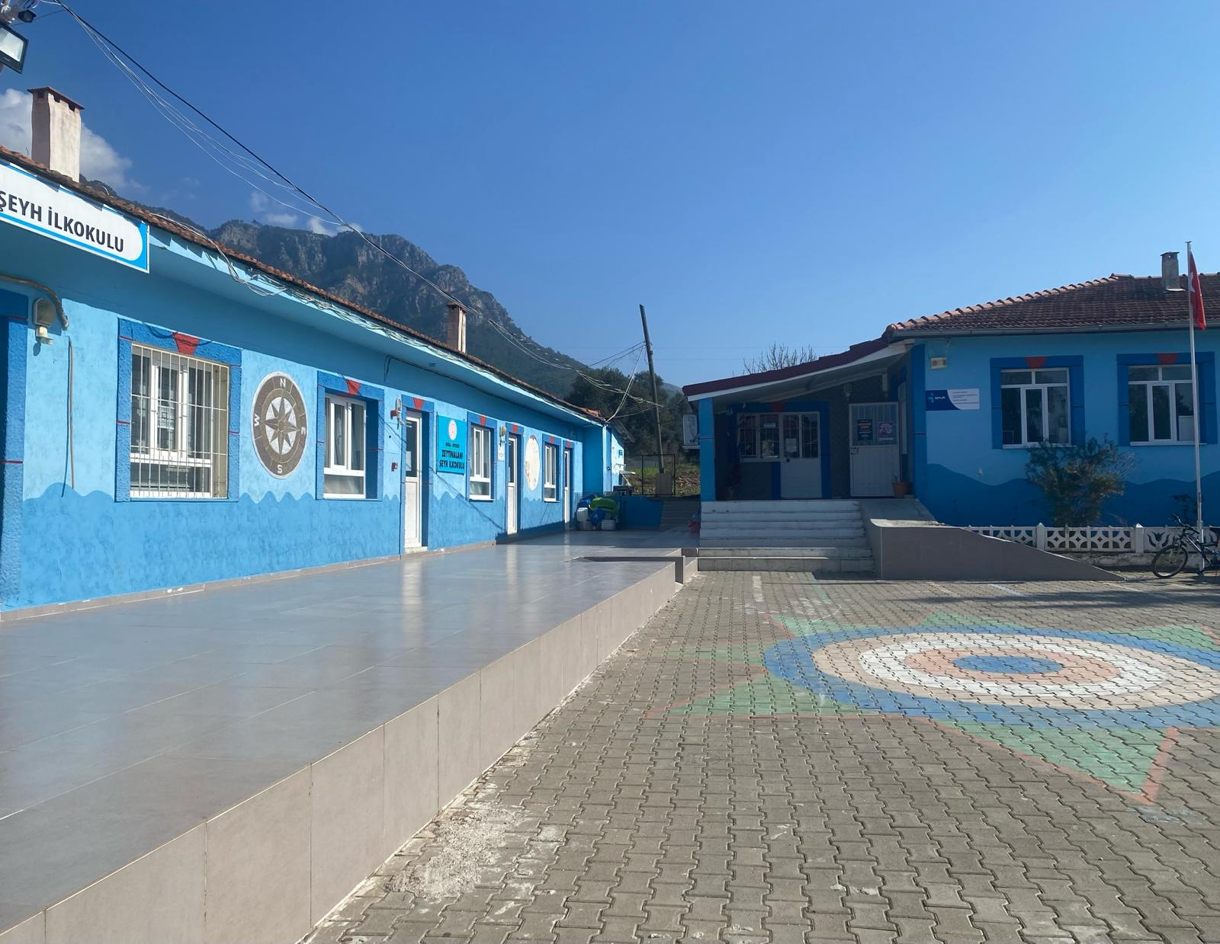

2024-2028

“Çalışmadan, yorulmadan, üretmeden, rahat yaşamak
isteyen toplumlar, önce haysiyetlerini, sonra
hürriyetlerini ve daha sonra da istiklal
ve istikballerini kaybederler”.

Mustafa Kemal ATATÜRK

Okul/Kurum Bilgileri

İli:MUĞLA |  | İlçesi: KÖYCEĞİZ
Adres: | Zeytinalanı Mahallesi Azizye 1 Sokak No:11 Köyceğiz/MUĞLA | Coğrafi Konum (link) | http://tinyurl.com/2t9rz5xb
Telefon  Numarası: | 0(252) 2637319 | Faks Numarası: | X
e- Posta Adresi: | 712044@meb.k12.tr  712035@meb.k12.tr | Web sayfası adresi: | https://koycegizzeytinalaniseyhilkokulu.meb.k12.tr/  https://koycegizzeytinalaniseyhortaokulu.meb.k12.tr/
Kurum Kodu: | 712044 (ilkokul)  712035 (Ortaokul) | Öğretim Şekli: | Tam Gün

SUNUŞ

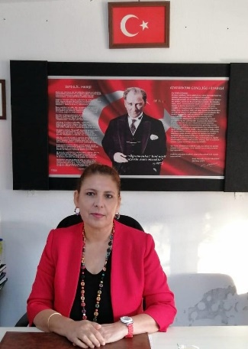
21. yüzyıl yönetim modelleri içerisinde kurumların performansları doğrultusunda amaç ve hedeflerini yönetebilmeleri önem kazanmaya başlamıştır. Kurumsal kapasiteye bağlı olarak çalışacak olan idari birimlerin yılsonunda kendi iş alanında ki performansını ölçmenin en gerçekçi yöntemlerinden biride Kurumsal Stratejik Planlama çalışmalarıdır. Müdürlüğümüz olarak amaç ve hedeflerinin gerçekleşmesi için yapmış olduğu çalışmaları yerinden takip etmekte ve çalışmalar sırasında işbirliğinin daha da artırılmasını önemsemekteyiz. Zeytinalanı Şeyh İlkokulu/Ortaokulu Müdürlüğümüzün 2024-2028 Stratejik Planında yer alan amaç ve hedeflerine ulaştığını izleme ve değerlendirme çalışmaları sürecinde mütalaa edilmiş olup bu durum memnuniyet vermektedir.
Hayatta başarıya ulaşmış tüm insanların planlı yaşayan insanlar olduklarını görüyoruz. Aynı durum planlı çalışan tüm kurumlar için de geçerlidir. Kurumların kendileri için belirlediği hedeflere ulaşabilmesi, belirlediği misyon ve vizyonu gerçekleştirebilmeleri için mutlaka bir planlama yapmaları ve bu plan doğrultusunda adım adım hedeflerine yürümeleri bir zorunluluktur.
2024-2028 Stratejik plan çalışmaları ilgili Kanun ile belirlenmiş olup Müdürlüğümüzün ikinci dönem stratejik plan çalışmalarını 2028 yılında da varılmak istenen hedefler doğrultusunda çizileceğini düşünmekteyim. Muğla eğitimde rekabet edebilen, nitelikli insan kaynağı oluşturabilen, elde ettiği akademik ve sosyal başarılar ile ilimiz adına bizleri sevindirecek bir aşamaya geleceğini ümit etmekteyim.
Zeytinalanı Şeyh İlkokulu/Ortaokulu Kurum Stratejik Plan hazırlama ekibi olarak en büyük hedefimiz girdikleri her türlü ortamda çevresindekilere ışık tutan, hayata hazır, hayatı aydınlatan, bizleri daha da ileriye götürecek nesiller yetiştirmektir. İdare ve öğretmen kadrosuyla bizler çağa ayak uydurmuş, yeniliklere açık, Türkiye Cumhuriyetini daha da yükseltecek gençler yetiştirmeyi ilke edinmiş bulunmaktayız.
Tüm paydaşlarımızla daha aydınlık geleceğe ulaşabilmek heyecanı ve arzusuyla.

Şengül YAŞAR
OKUL MÜDÜRÜ
Mü

İÇİNDEKİLER

İçindekiler
SUNUŞ 4
4
İÇİNDEKİLER 5
İçindekiler 5
6
1. BÖLÜM 6
GİRİŞ VE STRATEJİK 6
PLANIN HAZIRLIK 6
SÜRECİ 6
1.1. Strateji Geliştirme Kurulu ve Stratejik Plan Ekibi 7
1.2. Planlama Süreci: 8
Tablo 2. Stratejik Plan Çalışma Takvimi Tablosu 8
2. BÖLÜM 9
2.1. Kurumsal Tarihçe 10
2.3. Yasal Yükümlülükler ve Mevzuat Analizi 12
2.6. Paydaş Analizi 15
2.7. Okul/Kurum İçi Analiz 17
2.7.1. Teşkilat Şeması 17
2.7.3. Sınıf ve Öğrenci Bilgileri: Okulumuzda yer alan sınıfların öğrenci sayıları alttaki tabloda verilmiştir. 18
48
3.BÖLÜM 48
GELECEĞE BAKIŞ 48
4. BÖLÜM 51
AMAÇ, HEDEF VE PERFORMANS GÖSTERGESİ İLE STRATEJİLERİN BELİRLENMESİ 51
4.1. Amaç, Hedef Ve Performans Göstergesi İle Stratejilerin Belirlenmesi 52
4.2. Maliyetlendirme 56
5.BÖLÜM 57
İZLEME VE DEĞERLENDİRME 57
6.BÖLÜM 76
EKLER 76

BÖLÜM

GİRİŞ VE STRATEJİK

PLANIN HAZIRLIK

SÜRECİ

Strateji Geliştirme Kurulu ve Stratejik Plan Ekibi
Strateji Geliştirme Kurulu: 2024-2028 dönemi stratejik plan hazırlanması süreci Üst Kurul ve Stratejik Plan Ekibinin oluşturulması ile başlamıştır. Ekip tarafından oluşturulan çalışma takvimi kapsamında ilk aşamada durum analizi çalışmaları yapılmış ve durum analizi aşamasında paydaşlarımızın plan sürecine aktif katılımını sağlamak üzere paydaş anketi, toplantı ve görüşmeler yapılmıştır.
Stratejik Plan Ekibi: Stratejik planlama doğrultusunda bir organizasyon olarak kurumumuzun gelecekte varmak istediği ölçülebilir hedefleri ve bu hedeflere nasıl ulaşılacağı, bulunduğumuz nokta ile ulaşmayı arzu ettiğimiz durum arasındaki yolu gösteren süreç, analiz edilmeye çalışılmıştır.
Durum analizinin ardından geleceğe yönelim bölümüne geçilerek okulumuzun amaç, hedef, gösterge ve eylemleri belirlenmiştir. Çalışmaları yürüten ekip ve kurul bilgileri altta verilmiştir.

Tablo 1. Strateji Geliştirme Kurulu ve Stratejik Plan Ekibi Tablosu

Strateji Geliştirme Kurulu Bilgileri |  | Stratejik Plan Ekibi Bilgileri
Adı Soyasdı | Ünvanı | Adı-Soyadı | Ünvanı
ŞENGÜL YAŞAR | OKUL MÜDÜRÜ | PINAR ÖZKAYMAK | MÜDÜR YARDIMCISI
PINAR ÖZKAYMAK | MÜDÜR YARDIMCISI | AZİZE HANDE DOĞAN | BİLİŞİM TEKNOLOJİLERİ ÖĞRETMENİ
CENK ÇAĞLAR ORUÇ | ÖĞRETMEN | CENK ÇAĞLAR ORUÇ | ÖĞRETMEN
AZİZE HANDE DOĞAN | ÖĞRETMEN | TANSU CİHANGİRET | ÖĞRETMEN
MELTEM GÜNDÜZ | OKUL AİLE BİRLİĞİ BAŞKANI | MELTEM GÜNDÜZ | OKUL AİLE BİRLİĞİ BAŞKANI
DURMUŞ ALİ CESUR | OKUL-AİLE BİRLİĞİ KURUL ÜYESİ | ZEYNEP MUTLU | VELİ
 |  | SEZGİN KOÇYİĞİT | ZEYTİNALANI MAHALLESİ MUHTARI

Planlama Süreci:

Tablo 2. Stratejik Plan Çalışma Takvimi Tablosu
PLANLAMA | 2024 |  |  |  |  |  |  |  |  |  |  |  | 2025
 | Ocak | Şubat | Mart | Nisan | Mayıs | Haziran | Temmuz | Ağustos | Eylül | Ekim | Kasım | Aralık | Ocak | Şubat | Mart
StratejiGeliştirme Daire Başkanlığıtarafındanyeni stratejik plan hazırlanması gerekliliğinin Rektöre bildirilmesi
STRATEJİK PLAN HAZIRLIK SÜRECİ
İç Genelge ile Strateji Geliştirme Kurulunun oluşturulması
Genelge ile stratejik plan hazırlık çalışmalarının başladığı tüm harcama birimlerine duyurulması
Stratejik Planlama Ekibinin oluşturulması
Hazırlık Programının yayımlanması
DURUM ANALİZİ
Stratejik Planlama Ekibi toplantısı
Kurumsal tarihçe
Uygulanmakta olan stratejik planın değerlendirilmesi
Mevzuat analizi
Üst politika belgeleri analizi
Faaliyet alanları ile ürün ve hizmetlerin belirlenmesi
Paydaş analizi (İç-dış paydaş memnuniyet anketi uygulaması)
Kuruluş içi analizi
Program-Alt Program Analizi
Akademik Faaliyetler Analizi
Yükseköğretim Sektörü Analizi
GZFT Analizi
GELECEĞE BAKIŞ
Misyon, Vizyon, Temel Değerler
FARKLILAŞMA STRATEJİSİ
Konum Tercihi, Başarı Bölgesi Tercihi, Değer Sunumu Tercihi, Temel Yetkinlik Tercihi
AMAÇ, HEDEF VE STRATEJİLERİN BELİRLENMESİ
Amaçlar, hedefler
Performans göstergeleri
Stratejiler
Hedef riskleri ve kontrol faaliyetleri
Maliyetlendirme
STRATEJİK PLAN TASLAĞININ SUNULMASI

BÖLÜM

DURUM ANALİZİ

Kurumsal Tarihçe

1989-1990 eğitim- öğretim yılında okulumuz ilk defa iki öğretmen ve 25 öğrenci ile eğitime başladı. Daha sonra yapılan ilave sınıflarla, 5 sınıflı bir okul haline geldi.1996-1997 eğitim- öğretim yılında da köylerde ilk ana sınıfını açarak, eğitim- öğretime katkılarına devam etti. Arkadaşlardan gelen istek ve okul idaresinin çabaları ile 5 sınıflı, planlı projeli bir ek bina yapılmıştır. Okulumuz 2000-2001 Eğitim-Öğretim Yılında 1-8 Sınıflı İlköğretim okuluna dönüşmüştür. Okulumuz açılmadan önce Şeyh Mahallesi’nin öğrencileri Yangı İlkokulu’na, Köyceğiz Merkezindeki İlkokullara ve Zeytinalanı İlkokulu’na gitmekteydi. Köyümüzde orta dereceli okullara devam eden öğrenci yok denilecek kadar azdı. Şu anda ise öğrencilerimizin hemen hepsi ilçemizdeki çeşitli okullara giderek öğrenimlerini sürdürüyorlar.
Zetinalanı Köyü Şeyh Mahallesi İlköğretim Okulu Müdürlüğü kendine ait hizmet binasında: 1 Müdür,1 Müdür Yardımcısı, 4 Sınıf Öğretmeni, 1 Okul Öncesi Öğretmeni, 2 Özel Eğitim Öğretmeni, 1 Beden Eğitimi Öğretmeni, 1 Türkçe Öğretmeni, 1 Matematik Öğretmeni, 1 Fen Bilimleri Öğretmeni, 1 İngilizce Öğretmeni, 1 Sosyal Bilgiler Öğretmeni, 1 Görsel Sanatlar Öğretmeni, 1 Teknoloji ve Tasarım Öğretmeni, 1 Bilişim Teknolojileri Öğretmeni, 1 Müzik Öğretmeni olmak üzere toplam 19 kişilik insan kaynağıyla, hizmet vermektedir. Hizmet gerekleri açısından gerekli olan teknolojik alt yapının bulunduğu ve yeterli olduğu bir binada eğitim öğretim verilmektedir. Kurum içi iletişim belirlenen yazışma kurallarına uygun hiyerarşik bir düzende yapılmaktadır. Karar alma süreçlerine birlikte katılım, olumlu etkisini göstermektedir. Ayrıca kurum çalışanlarının ve kurumdan hizmet alanların motivasyon düzeyini, kuruma dair değerlendirmeleri ve kurumdan beklentilerini öğrenmek üzere zaman zaman öz değerlendirme çalışmaları yapılmakta dilek ve şikayetler, öneriler değerlendirilmektedir.
Tablo 3. Temel Bilgiler Tablosu-Okul Künyesi
İli: Ankara |  |  |  | İlçesi: Çankaya
Adres: | Zeytinalanı Mahallesi Azizye 1 Sokak No:11 Köyceğiz/MUĞLA |  |  | Coğrafi Konum (link): |  | http://tinyurl.com/2t9rz5xb
Telefon Numarası: | 0 252 263 7319 |  |  | Faks Numarası: |  | X
e- Posta Adresi: | 712035@meb.k12.tr  712044@meb.k12.tr |  |  | Web sayfası adresi: |  | https://koycegizzeytinalaniseyhortaokulu.meb.k12.tr/
Kurum Kodu: | 712044 (İlkokul)  712035 (Ortaokul) |  |  | Öğretim Şekli: |  | Tam Gün
Okulun Hizmete Giriş Tarihi: | 1989-1990 Eğitim-Öğretim Yılı |  |  | Toplam Çalışan Sayısı |  | 21
Öğrenci Sayısı: | Kız | 59 |  | Öğretmen Sayısı | Kadın | 16
 | Erkek | 76 |  |  | Erkek | 5
 | Toplam | 135 |  |  | Toplam | 21
Derslik Başına Düşen Öğrenci Sayısı |  |  | 13 | Şube Başına Düşen Öğrenci Sayısı |  |  | 13
Öğretmen Başına Düşen Öğrenci Sayısı |  |  | 7 | Şube Başına 30’dan Fazla Öğrencisi Olan Şube Sayısı |  |  | X
Öğrenci Başına Düşen Toplam Gider Miktarı |  |  | X | Öğretmenlerin Kurumdaki Ortalama Görev Süresi |  |  | 3
  - 2019-2023 Stratejik Planının Değerlendirilmesi
Tablo 4. 2019-2023 Stratejik Planının Değerlendirilmesi

Amaçlar ve Hedefler | Değerlendirme
Amaç 1: Okulumuza yönelik olumsuz algıyı yok etmek.  Hedef 1.1: Sınavla öğrenci alan ortaöğretim kurumlarına giden öğrenci sayısını arttırmak.  Hedef 1.2 Velilerin Eğitime dahil olma oranını arttırmak | Gerçekleştirildi.
Amaç 2: Kalıcı öğrenmeyi sağlamak için teknoloji ve materyal kullanımını arttırmak.  Hedef 2.1: Derslerde teknoloji ve Materyal Kullanımı oranını yükseltmek.  Hedef 2.2 Öğrenciler Kitap Okumaya Teşvik Edilecek | Gerçekleştirildi.
Amaç 3: Çalışanların motivasyonu konusunda yaşadıkları sıkıntılara çözüm üretmek  Hedef 3.1: Çalışanların motivasyonları arttırılacak  Hedef 3.2. Okulumuzun iç ve dış bölümlerine farklı bir hava verilecek | Gerçekleştirildi.

Performans Göstergesi Gerçekleşme Durumlarının Değerlendirilmesi
Tablo 5. Performans Göstergesi Gerçekleşme Durumlarının Değerlendirilmesi
Gerçekleşme (%) | Göstergeler | Müdahale durumu
Gerileme |  | Acil ve birinci öncelikli müdahale alanı
%0-49 |  | Birinci öncelikli müdahale alanı
%50-89,99 |  | İkinci öncelikli müdahale alanı
%90 ve üzeri | PG 2.2.c İlçe Kütüphanesine Gezi Düzenlemek | Mevcut durumun korunması
 | PG 3.1.b Öğretmenler İçin gezi programı sayısı
 | PG 3.1.c Öğretmenler arası ev ziyareti sayısı
 | PG 3.2.ç Okulun boş duvarlarına eğitici resim çalışmaları yapılma sayısı
 | PG 1.1.a Okul DYK kurslarına katılım oranı
 | PG 1.1.b Lise Tanıtım Gezi Sayısı
 | PG 1.1.c Meslek Tanıtım Gün Sayısı
 | PG 1.2.a Veli Katılım Oranı
 | PG 1.2.b Eğitim Sayısı
 | PG 2.1.a Öğretmenlerin EBA kullanım oranı
 | PG 2.1.b Materyal Kullanım Oranı
 | PG 2.2.a Kütüphaneden alınan kitap sayısı
 | PG 2.2.b Kitap Okuma Gün Sayısı
 | PG 3.1.a Öğretmenler için kahvaltı veya akşam yemeği program sayısı
 | PG 3.2.a Sıraları yenilenen derslik sayısı
 | PG 3.2.b Okul bahçesindeki çiçek alanlarını arttırma oranı
 | PG 3.2.c Okul bahçesindeki öğrencilerin oturma alanı sayısı
 | PG 3.2.d Okulun bahçe duvarlarının yapılma miktarı

Yasal Yükümlülükler ve Mevzuat Analizi

Tablo 6. Kanun
KANUN
Tarih | Sayı | No | Adı
23/07/1965 | 12056 | 657 | Devlet Memurları Kanunu
24/10/2003 | 25269 | 4982 | Bilgi Edinme Hakkı Kanunu
 | 5018 |  | Kamu Mali Yönetimi ve Kontrolü Kanunu
 | 5216 |  | Büyükşehir Belediye Kanunu
 | 5436 |  | Kamu Mali Kaynaklarının kanunu ile bazı kanun ve KHK hakkında değişiklik yapılmasında Kanun
 | 5222 |  | Kamu Yönetiminin Temel İlkeleri ve Yeniden Yapılandırılması Hakkında Kanun tasarısında yer alan Stratejik Planlama
30/03/2012 | 6287 |  | İlköğretim ve Eğitim Kanunu ile Bazı Kanunlarda Değişiklik Yapılmasına Dair Kanun

Tablo 7. Yönetmelik
YÖNETMELİK
Yayımlandığı Resmi Gazete/Tebliğler Dergisi |  | Adı
Tarih | Sayı
12/10/2013 | 28793 | Milli Eğitim Bakanlığı Personelinin Görevde Yükselme, Unvan Değişikliği ve Yer Değiştirme Suretiyle Atanması Hakkında Yönetmelik
18/05/2012 | 28296 | MEB Özel Eğitim Kurumları Yönetmeliği
10/07/2008 | 26932 | İlköğretim ve Ortaöğretim Kurumlarında Burs ve Sosyal Yardımlar Yönetmeliği
13/01/2005 | 25699 | MEB İlköğretim ve Ortaöğretim Kurumları Sosyal Etkinlikler Yönetmeliği
08/06/2004 | 25486 | Okulöncesi Eğitim Kurumları Yönetmeliği
027/08/2003 | 225 | MEB İlköğretim Kurumları Yönetmeliği

Tablo 8. Yönerge
YÖNERGE
Yayın |  | Adı
Tarih | Sayı
25/10/2013 | 3087071 | Milli Eğitim Bakanlığı Ortaöğretim Kurumlarına Geçiş Yönergesi
01/04/2014 | 2676 | MEB Ortaöğretim Kurumlarına Geçiş Yönergesi
31/12/2013 | 2014/2676 | MEB Eğitimde Kalite Yönetim Sistemi Yönergesi
29/06/2011 | 8080 | MEB İlköğretim Kurumları Standartları Uygulama Yönergesi
01/02/2011 | 2641 | MEB Merkezi Sistemle Öğrenci Alan Ortaöğretim Kurumlarına Öğrenci Yeşleştirme Yönergesi
17/12/2010 | 25822 | MEB Merkezi Sistem Sınav Yönergesi

  - Üst Politika Belgeleri
Tablo 9. Üst Politika Belgeleri Analizi Tablosu
Üst Politika Belgesi | İlgili Bölüm/Referans | Verilen Görevler/İhtiyaçlar
On İkinci Kalkınma Planı | Tasarruf/Fikri Mülkiyet Hakları/ Eğitim/Çocuk | Teknolojilerin geliştirilmesi ve kullanımı desteklenecektir.  Çalışan personele yönelik kişisel bilgilerin korunması alanında eğitim ve farkındalık çalışmaları yürütülecektir.
Orta Vadeli Program (2024-2026) | Politika ve Tedbirler | Finans sektörünün hızla dijitalleşmesiyle açığa çıkan bilgi güvenliği, kişisel verilerin korunması ve finansal tüketicilerin bilinçlendirilmesi ihtiyacına yönelik çalışmalar desteklenecek, kurumsal kapasite güçlendirilecek ve siber dolandırıcılıkla etkin mücadele edilmesine devam edilecektir.
Cumhurbaşkanlığı 2024 Yıllık Programı | Eğitim/Çocuk | Çocukların dijital risklerden, yazılı ve görsel medyanın zararlarından korunması ve bilişim teknolojileriyle yaşlarına ve gelişimlerine uygun olarak tanışmaları amacıyla Aile ve Sosyal Hizmetler Bakanlığı bünyesinde oluşturulan Sosyal Medya Çalışma Grubunun çocukların dijital ve görsel medyada karşılaşabilecekleri risklerin tespit edilmesi ve zararlı olan içeriklerin kaldırılmasına yönelik çalışmalar, verilecek eğitimler

  - Faaliyet Alanları, Ürün Ve Hizmetler
Tablo 10. Faaliyet Alanlar/Ürün ve Hizmetler Tablosu
Faaliyet Alanı | Ürün/Hizmetler
Öğretim-eğitim faaliyetleri | Öğrenci İşleri/Kayıt-Nakil İşlemleri  Devam-Devamsızlık  Sınıf Geçme  Sınav hizmetleri  Diploma  Öğrenim belgesi düzenleme işleri  Burs hizmetleri  Öğrenci davranışlarının değerlendirilmesi  Bilimsel araştırmalar  Ölçme değerlendirme
Rehberlik faaliyetleri | Öğrencilere rehberlik yapmak Velilere rehberlik etmek Rehberlik faaliyetlerini yürütmek
Sosyal/Sportif ve Kültürel faaliyetler | Kulüp Çalışmaları  Toplum Hizmetleri  Sosyal, Kültürel ve Sportif Etkinlikler (Gezi, Turnuva, Yarışma vb.)
İnsan kaynakları faaliyetleri (mesleki gelişim faaliyetleri, personel etkinlikleri…) | Personel işleri  Okul çevre ilişkileri  Yaygın eğitim
Okul aile birliği faaliyetleri | Okul çevre ilişkileri
Öğrenme ortamlarına yönelik faaliyetler | Bakım, Onarım, Tadilat  Eğitim Materyal ve Donanım

Paydaş Analizi
Katılımcılık stratejik planlamanın temel unsurlarından biridir. Kuruluşun etkileşim içinde olduğu tarafların görüşlerinin dikkate alınması stratejik planın sahiplenilmesini sağlayarak uygulama şansını artıracaktır. Diğer yandan, kamu hizmetlerinin yararlanıcı ihtiyaçları doğrultusunda şekillendirilebilmesi için yararlanıcıların taleplerinin bilinmesi gerekir. Bu nedenle durum analizi kapsamında paydaş analizinin yapılması önem arz etmektedir. Bu Zeytinalanı Şeyh İlk-Ortaokulu Stratejik Planlama ekibi olarak planımızın hazırlanması aşamasında katılımcı bir yapı oluşturmak için iletişim ve etkileşim içinde bulunan kurum ve kuruluşların görüşlerinin dikkate alınması ve plana dahil edilmesi gerekli görülmüş ve bu amaçla paydaş analizi çalışması yapılmıştır.
Stratejik Planlama sürecinde katılımcılığa önem veren kurumumuz tüm paydaşların görüş, talep, öneri ve desteklerinin stratejik planlama sürecine dâhil edilmesini hedeflemiştir. Bu kapsamda Zeytinalanı Şeyh İlk-Ortraokulu, faaliyetleriyle ilgili sunulan hizmetlere ilişkin memnuniyetlerin saptanması, kuruma ilişkin beklentiler, kuruma ilişkin durum tespiti, kurumsal iş birliği ve eşgüdüm, GZFT, önerilerin tespiti vb. konular hakkında Zeytinalanı Şeyh İlk-Ortaokulu Stratejik Planlama Ekibi ile toplantılar düzenlenmiş ve kurumumuzun temel paydaşları olan öğrenci, veli ve öğretmenlerin görüş ve önerilerini almak üzere görüşme ve anket yöntemi uygulanmıştır.

    - İç ve Dış Paydaşlar
Tablo 11. İç ve Dış Paydaşlar
İÇ PAYDAŞLAR | DIŞ PAYDAŞLAR
Okul Yönetimi | Kaymakamlık
Öğretmenler | İlçe Milli Eğitim Müdürlüğü
Öğrenciler | Muhtar
Okul Aile Birliği | Mezunlar
Veliler | Diğer Eğitim Kurumları

    - Paydaş Analizi Matrisi
Tablo 12. Paydaş Analiz Matrisi

PAYDAŞLAR | İÇ PAYDAŞ | DIŞ PAYDAŞ | HİZMET ALAN | NEDEN PAYDAŞ | Paydaşın Kurum Faaliyetlerini Etkileme  Derecesi | Paydaşın Taleplerine Verilen Önem |  | Sonuç
Tam 5" "Çok 4", "Orta 3",
"Az 2", "Hiç 1"
 |  |  |  |  | 1,2,3 İzle  4,5 Bilgilendir | 1,2,3 Gözet  4,5 Birlikte Çalış
İlçe Milli Eğitim Müdürlüğü |  | X |  | Amaçlarımıza  Ulaşmada Destek İçin İş birliği İçinde Olmamız Gereken Kurum | 5 | 5 |  | Bilgilendir,  Birlikte çalış
Veliler | X |  | X | Doğrudan ve  Dolaylı Hizmet Alan | 4 | 4 |  | Bilgilendir,  Birlikte çalış
Okul Aile Birliği | X |  | X | Amaçlarımıza  Ulaşmada Destek İçin İş birliği İçinde Olmamız Gereken Kurum | 5 | 5 |  | Bilgilendir,  Birlikte çalış
Öğrenciler | X |  | X | Varoluş sebebimiz | 5 | 5 |  | Bilgilendir, Birlikte Çalış
Mahalle Muhtarı |  | X | X | Amaçlarımıza  Ulaşmada Destek İçin İş birliği İçinde Olmamız Gereken Kurum | 1 | 2 |  | İzle, Gözet
Diğer Eğitim Kurumları |  | X | X | Amaçlarımıza  Ulaşmada Destek İçin İş birliği İçinde Olmamız Gereken Kurum | 2 | 4 |  | İzle, Birlikte Çalış

Okul/Kurum İçi Analiz

Teşkilat Şeması

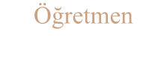
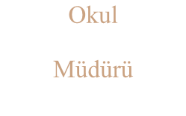
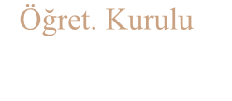
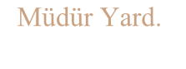
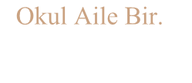
Okul Aile Birliği
Yardımcı Hizmetler

Yardımcı Hizmetler
Öğretmenler
Branş Öğretmenleri
Sınıf Öğretmenleri
Zümre Öğretmenleri
Öğrenci Kulüpleri
Kurullar
Komisyonlar
Müdür Yardımcısı

Okul Müdürü

Öğretmenler Kurulu

    - Okulumuzun Bina ve Alanları
Tablo 13. Okul Bina ve Alanları

Okul Bölümleri |  | Özel Alanlar | Var | Yok
Okul Bina Sayısı | 3 | Bilgisayar Labaratuvarı | 1
Okul Kat Sayısı | 1 | Çok Amaçlı Salon | X
Derslik Sayısı | 10 | Çok Amaçlı Saha | X
Derslik Alanları (m2) | 30 | Kütüphane | 1 | X
Kullanılan Derslik Sayısı | 10 | Fen Laboratuvarı | X | X
İdari Odaların Alanı (m2) | 15 m2 | İş Atölyesi | X | X
Öğretmenler Odası 1 (m2) | 18 m2 | Beceri Atölyesi | X | X
Okul Oturum Alanı (m2) | 4015 m2 | Yemekhane | X
Okul Bahçesi (Açık Alan)(m2) | 3023 m2 | Toplantı Salonu | X
Okul Kapalı Alan (m2) | 992 m2 | Konferans Salonu | X
Sanatsal, bilimsel ve sportif amaçlı toplam alan (m²) | 400 m2 | Tuvalet Sayısı | 4
Kantin (m2) | 20 | Anasınıfı Tuvalet Sayısı | 2

Sınıf ve Öğrenci Bilgileri: Okulumuzda yer alan sınıfların öğrenci sayıları alttaki tabloda verilmiştir.
Tablo 14. Sınıf ve Öğrenci Bilgileri -2023-2024

Öğrenci Sayısı | Sınıfı | Kız | Erkek | Toplam
İLKOKUL | Anasınıfı | 14 | 13 | 27
 | Özel Eğitim Sınıfı |  | 1 | 1
 | 1. Sınıf | 7 | 11 | 18
 | 2. Sınıf | 6 | 6 | 12
 | 3. Sınıf | 7 | 11 | 18
 | 4. Sınıf | 3 | 10 | 13
Orta  ORTAOKUL  ORTAOKUL | 5. Sınıf | 7 | 5 | 12
 | 6.Sınıf | 5 | 5 | 10
 | 7. Sınıf | 3 | 8 | 11
 | 8. Sınıf | 7 | 6 | 13
TOPLAM |  | 59 | 76 | 135

    - Okul/Kurumlarda Oluşturulan Komisyon ve Kurullar:
Tablo 15. Okul Komisyon ve Kurulları ile Görevleri
Kurul/Komisyon Adı | Görevleri
Okul Öğrenci Meclisi | Eğitim-öğretim ortamının daha uygun duruma getirilmesi, verimin artırılması, öğrenci sorunlarının giderilmesi ve sos-yal etkinliklerin düzenlenmesi gibi çalışmalara yer verir
Okul Gelişim Yönetim Ekibi | Ekip, çalışmalarını ilgili Yönerge hükümlerine göre yerine getirir. Ayrıca, zümrelerden gelen raporları birleştirir, projeleri inceler ve okulun yıl-sonu raporunu hazırlar. İki nüsha hazırlanan raporun biri, hizmetin kalitesini artıracağı düşünülen projelerle birlikte millî eğitim müdürlüğüne gönderilir. Diğer nüsha da meslekî çalışma dosyasına konur.
Kitap ve Yazı İnceleme Kurulu | Okul içinde Hazırlanan kutlama programı ve Kitapların Türkiye Cumhuriyeti içeriklerine uygunluğunu kontrol eder.
Okul Aile Birliği Denetleme Kurulu | Denetim kurulu, altışar aylık periyotlar halinde yılda en az iki defa yönetim kurulunun faaliyetlerini inceler ve sonuçlarını bir rapor hâlinde yönetim kuruluna verir. Ayrıca, yönetim kurulunun faaliyetlerini ayrıntıları ile inceleyerek hazırladığı raporu, faaliyet dönemi sonunda genel kurula sunar. Denetim kurulu başkanı, kesintisiz en fazla dört defa seçilebilir.
Sosyal Etkinlikler Kurulu | Kurul, kulüp ve toplum hizmeti kapsamındaki etkinliklerin verimli bir şekilde yürütülmesi için danışman öğretmenler, öğrenciler, gönüllü veliler ve diğer öğretmenlerle iş birliği içinde çalışmaları koordine eder. Okul dışı etkinliklerde ilgili birimlerle iş birliği yaparak bu çalışmaların yürütülmesi için gerekli tedbirleri alır.
Muayene Teslim Alma Komisyonu | Bu komisyon, şartname ve sözleşmeler uyarınca satın alınan eşya ve gereçleri muayene ve kontrol ederek kabulü veya geri çevrilmesi hakkında gereken işlemi yapar
Tören Kutlama Komisyonu | Bayram törenlerinin amaca uygun olarak kutlanabilmesi için yapılacak çalışmaların zamanlamasını yaparlar ve gereken araç ve gereçleri sağlarlar.
Okul Şiddeti Önleme Komisyonu | Komisyon kararlarının okulda uygulanması ve aksayan yönlerde personele yardımcı olmak. Personel, veli ve öğrenciler arasındaki çalışmalarda müşavirlik hizmeti vermek. Oluşabilecek şiddet olaylarında personel ve öğrencilerin olaylardan etkilenmemeleri için gerekli önlemleri önceden almak. Şiddet olaylarında emniyet kurumlarıyla irtibata geçerek olayların bertaraf edilmesini sağlamak. Öğrencilere uygulanacak destek çalışmalarına uygun ortam hazırlamak
Okul Sütü ve Üzüm Komisyonu | Teslim alınan okul sütlerinin her bir partisinin farklı kolilerinden toplam 5 adet açılmamış okul sütü kutusunu numune alarak tüketimi takip eden 72 saat süresince saklamak, bu süre sonunda analiz gerektirmeyen durumlarda, numuneleri program kapsamında dağıtmak
Öğrenci Davranışlarını Değerlendirme Kurulu | Okul düzenini sağlamak üzere okul yönetimi, öğretmen, okulun diğer personeli, öğrenci ve veli tarafından getirilen olumlu veya olumsuz davranış ve uygulamalara ilişkin önerileri görüşmek ve aldığı kararları okul müdürüne bildirmek. Okulda örnek davranışlarda bulunan, derslerde başarılı olan, bilimsel, sanatsal, sosyal, kültürel ve sportif etkinliklere katılarak üstün başarı gösteren öğrencileri belirleyerek ödüllendirilmelerine karar vermek. Özel yeteneği belirlenen öğrencilerin alanlarıyla ilgili gelişimlerini sağlayacak tedbirleri almak. Uyum sağlamakta güçlük çeken öğrencinin davranışlarını incelemek, nedenlerini araştırmak, değerlendirmek ve bu konuda uygun görülen rehberlik çalışmalarının yapılmasını sağlamak ve gerektiğinde ailesi, rehberlik ve araştırma merkezleri ile iş birliği yapmak.  Öğrencilerin gösterdikleri olumsuz davranışlarıyla ilgili olarak sağlık kurum ve kuruluşlarına sevklerini önermek. Öğrencilerde görülen olumsuz davranışların, olumlu hâle getirilmesinde; eleştiri, öz eleştiri bilincini geliştirmek, yanlış davranışların farkına varılmasını sağlamak ve doğruyu kavramalarına yardımcı olmak amacıyla yaptırım yerine, ikna sürecinin işletilmesi ile olumlu davranışlarının ödüllendirilmesi için gerekli önlemleri almak. Öğrencilerin sorumluluk almalarına, dürüst, güvenilir, saygılı ve başarılı olmalarına katkıda bulunmak, zararlı alışkanlıklar edinmelerini ve uygun olmayan yerlere gitmelerini önlemek için girişimlerde bulunmak ve bu amaçla veli-çevre iş birliğini sağlamak. Okul düzeninin olumlu işleyişini sağlamak amacıyla çeşitli etkinlikler için programlar hazırlamak ve uygulanmasını sağlamak. Çalışmalarını okul rehberlik ve psikolojik danışma servisi ile eş güdüm içinde yürütmek. Bütün tedbirlere rağmen uyumsuzluk gösteren öğrencilerle ilgili olarak uygulanacak yaptırıma yönelik karar almak.
Kantin Denetleme Kurulu | Kantin Denetleme Yönetmeliğine uygunluğunu denetlemek.
Satın Alma Komisyonu | Satın alma komisyonu görevlerini, yürürlükteki mevzuat hükümlerine göre yürütür. İlköğretim okullarında ana sınıfı ile ilgili ödentiler, okul öncesi mevzuatına göre yürütülür
Öğrenci Kurulu | Eğitim-öğretim ortamının daha uygun duruma getirilmesi, verimin artırılması, öğrenci sorunlarının giderilmesi ve sos-yal etkinliklerin düzenlenmesi gibi çalışmalara yer verir.
Şube Öğretmenler Kurulu | Şube öğretmenler kurulunda; şubedeki öğrencilerin kişilik, beslenme, sağlık, sosyal ilişkilerin yanı sıra bu Yönetmeliğin 47 nci maddesi hükmünce başarıları ile ailenin ekonomik durumu değerlendirilerek alınacak önlemler görüşülür ve alınan genel karar, uygulanmak üzere şube öğretmenler kurulu karar defterine yazılır.
Zümre Öğretmenler Kurulu | Bu toplantılarda, programların ve derslerin birbirine paralel olarak yürütülmesi, ders araçlarından, lâboratuvar, spor salonu, kütüphane ve işliklerden plânlı bir şekilde yararlanılması, öğrenci ödevleri ve derslerin değerlendirilme-si, derslerde izlenecek yöntem ve teknikler ile benzeri konularda kararlar alınır
Öğretmenler Kurulu | İlk toplantıda önceki yılın değerlendirilmesi ile yeni öğretim yılı çalışma esasları belirlenir ve iş bölümü yapılır.Ders yılı içinde yapılan toplantılarda çalışmalar gözden geçirilip değerlendirilir, eksiklik ve aksaklıkların giderilmesi için alınacak önlemler görüşülür ve kararlaştırılır. Ders yılı sonunda yapılan toplantıda öğrencilerin devam-devamsızlık ve başarı durumları gözden geçirilir, üst makamlarca ve okul yönetimince verilen konular görüşülür ve kararlaştırılır.

İnsan Kaynakları
Tablo 16. Norm Kadro Bilgileri Tablosu

Unvan |  | Erkek | Kadın | Toplam
Okul Müdürü |  |  | 1 | 1
Okul Müdür Yardımcısı |  |  | 1 | 1
Sınıf Öğretmeni |  | 1 | 3 | 4
Branş Öğretmeni | Türkçe |  | 1 | 1
 | Matematik |  | 1 | 1
 | Fen Bilimleri | 1 |  | 1
 | İngilizce | 1 |  | 1
 | Sosyal Bilgiler |  | 1 | 1
 | Müzik |  | 1 | 1
 | Teknoloji ve Tasarım |  | 1 | 1
 | Görsel Sanatlar | 1 |  | 1
 | Beden Eğitimi |  | 1 | 1
 | Bilişim Teknolojileri |  | 1 | 1
Özel Eğitim Öğretmeni |  | 1 |  | 2
Okul Öncesi Öğretmeni |  |  | 1 | 1
Yardımcı Personel |  |  | 2 | 2
TOPLAM ÇALIŞAN SAYISI |  | 5 | 16 | 21

Tablo 17. Çalışanların Görev Dağılımı
Çalışanın Ünvanı | Görevleri
Okul /Kurum Müdürü | - Ders okutmak  - Kanun, tüzük, yönetmelik, yönerge, program ve emirlere uygun olarak görevlerini yürütmeye,  - Okulu düzene koyar  - Denetler.  - Okulun amaçlarına uygun olarak yönetilmesinden, değerlendirilmesinden ve geliştirmesinden sorumludur.  - Okul müdürü, görev tanımında belirtilen diğer görevleri de yapar.
Müdür Yardımcısı | - Ders okutur  - Müdürün en yakın yardımcısıdır.  - Müdürün olmadığı zamanlarda müdüre vekâlet eder.  - Okulun her türlü eğitim-öğretim, yönetim, öğrenci, personel, tahakkuk, ayniyat, yazışma, eğitici etkinlikler, yatılılık, bursluluk, güvenlik, beslenme, bakım, koruma, temizlik, düzen, nöbet, halkla ilişkiler gibi işleriyle ilgili olarak okul müdürü tarafından verilen görevleri yapar.  - Müdür başyardımcısı, görev tanımında belirtilen diğer görevleri de yapar.
Öğretmenler | - İlköğretim okullarında dersler sınıf veya branş öğretmenleri tarafından okutulur.  - Öğretmenler, kendilerine verilen sınıfın veya şubenin derslerini, programda belirtilen esaslara göre plânlamak, okutmak, bunlarla ilgili uygulama ve deneyleri yapmak, ders dışında okulun eğitim- öğretim ve yönetim işlerine etkin bir biçimde katılmak ve bu konularda kanun, yönetmelik ve emirlerde belirtilen görevleri yerine getirmekle yükümlüdürler.  - Sınıf öğretmenleri, okuttukları sınıfı bir üst sınıfta da okuturlar.  - İlköğretim okullarının 4 üncü ve 5 inci sınıflarında özel bilgi, beceri ve yetenek isteyen; beden eğitimi, müzik, görsel sanatlar, din kültürü ve ahlâk bilgisi, yabancı dil ve bilgisayar dersleri branş öğretmenlerince okutulur.  - Derslerini branş öğretmeni okutan sınıf öğretmeni, bu ders saatlerinde yönetimce verilen eğitim-öğretim görevlerini yapar.  - Okulun bina ve tesisleri ile öğrenci mevcudu, yatılı-gündüzlü, normal veya ikili öğretim gibi durumları göz önünde bulundurularak okul müdürlüğünce düzenlenen nöbet çizelgesine göre öğretmenlerin, normal öğretim yapan okullarda gün süresince, ikili öğretim yapan okullarda ise kendi devresinde nöbet tutmaları sağlanır.  - Yönetici ve öğretmenler; Resmî Gazete, Tebliğler Dergisi, genelge ve duyurulardan elektronik ortamda yayımlananları Bakanlığın web sayfasından takip eder.  - Elektronik ortamda yayımlanmayanları ise okur, ilgili yeri imzalar ve uygularlar.  - Öğretmenler dersleri ile ilgili araç-gereç, laboratuar ve işliklerdeki eşyayı, okul kütüphanesindeki kitapları korur ve iyi kullanılmasını sağlarlar.
Yardımcı Hizmetler Personeli | 1.Yardımcı hizmetler sınıfı personeli, okul yönetimince yapılacak plânlama ve iş bölümüne göre her türlü yazı ve dosyayı dağıtmak ve toplamak,  2.Başvuru sahiplerini karşılamak ve yol göstermek,  3.Hizmet yerlerini temizlemek,  4.Aydınlatmak ve ısıtma yerlerinde çalışmak,  5.Nöbet tutmak,  6.Okula getirilen ve çıkarılan her türlü araç-gereç ve malzeme ile eşyayı taşıma ve yerleştirme işlerini yapmakla yükümlüdürler.  7.Bu görevlerini yaparken okul yöneticilerine ve nöbetçi öğretmene karşı sorumludurlar.

Tablo 18. İdari Personelin Hizmet Süresine İlişkin Bilgiler
Hizmet Süreleri | 2024 Yıl İtibarıyla
 | Kişi Sayısı | %
1-4 Yıl | 0 | 0
5-6 Yıl | 0 | 0
7-10 Yıl | 0 | 0
10 ve Üzeri | 2 | 100

Tablo 19. Okul/Kurumda Oluşan Yönetici Sirkülasyonu Oranı
 | Yıl İçerisinde Okul/Kurumdan Ayrılan Yönetici Sayısı |  |  | Yıl İçerisinde Okul/Kurumda Göreve Başlayan Yönetici Sayısı
 | 2021 | 2022 | 2023 | 2021 | 2022 | 2023
TOPLAM | 2 | 2 | 2 | 2 | 2 | 2

Tablo 20. İdari Personelin Katıldığı Hizmet İçi Programları
Adı ve Soyadı | Görevi | Katıldığı Çalışmanın Adı | Katıldığı Yıl | Belge No
Şengül YAŞAR | Okul Müdürü | 2.01.03.01.167 - Okul Yöneticilerinin Akademik Başarı Sorumlulukları Semineri | 2024 | F83589630556
Şengül YAŞAR | Okul Müdürü | 2.01.03.01.145 - Okullarda Hijyen Eğitimi Semineri | 2024 | I20615083126
Şengül YAŞAR | Okul Müdürü | 2.01.03.01.132 - e Twinning, Erasmus+Proje ve Etkinlikleri Semineri | 2024 | A10303384533
Şengül YAŞAR | Okul Müdürü | 4.01.03.01.025 - Soruşturma Teknikleri Kursu | 2024 | X44149828785
Şengül YAŞAR | Okul Müdürü | 4.02.02.01.001 - İlk Yardım Eğitimi Kursu | 2023 | U03361361590
Şengül YAŞAR | Okul Müdürü | ETİK EĞİTİMİ | 2023 | Y79520815860
Şengül YAŞAR | Okul Müdürü | 2.01.03.01.185 - MEB Birim Amirlerinin Öğretmen Bilgilendirme Semineri | 2023 | L03877196221
Şengül YAŞAR | Okul Müdürü | 2.01.03.01.083 - Çocuk ve Ergenlerde Kayıp ve Yas Semineri | 2023 | H57047275606
Şengül YAŞAR | Okul Müdürü | 4.01.03.03.033 - Yönetici Geliştirme Programı Semineri 4 | 2022 | Q57200411914
Şengül YAŞAR | Okul Müdürü | 4.01.03.03.032 - Yönetici Geliştirme Programı Semineri 3 | 2022 | J03739582340
Şengül YAŞAR | Okul Müdürü | 4.01.03.03.031 - Yönetici Geliştirme Programı Semineri 2 | 2022 | V52431073030
Şengül YAŞAR | Okul Müdürü | 4.01.03.03.030 - Yönetici Geliştirme Programı Semineri 1 | 2022 | T65905203173
Şengül YAŞAR | Okul Müdürü | 3.03.01.02.002 - Uzman Öğretmenlik Eğitim Programı Semineri | 2022 | O17325893181
Şengül YAŞAR | Okul Müdürü | 1.02.03.02.006 - Merhamet ve Yavaşlamak Semineri | 2022 | X78199298327
Şengül YAŞAR | Okul Müdürü | 4.01.02.05.002 - Fatih Projesi Okullar Envanter Giriş Modülü Kullanımı Semineri | 2022 | X70825597915
Şengül YAŞAR | Okul Müdürü | 2.01.01.09.036 - Çocuklarda Sorumluluk Bilinci Oluşturma Eğitimi Semineri | 2022 | X77024587742
Şengül YAŞAR | Okul Müdürü | 2.02.02.02.023 - Harmanlanmış Ortamlarda Okul Öncesi Düzeyinde Öğretimi Farklılaştırma Semineri | 2021 | K76793126981
Şengül YAŞAR | Okul Müdürü | 2.02.02.02.020 - Okul Öncesi Öğretmenlerinin Uzaktan Eğitim Süreçlerinde İlk Okuma Yazma ve Matematik Öğretimi Becerilerinin Geliştirilmesi Uzaktan Eğitim Semineri | 2021 | B44629344987
Şengül YAŞAR | Okul Müdürü | 2.01.01.02.029 - Kapsayıcı Eğitim Yöneticilerin Eğitimi Kursu | 2018 | A09646733176
Şengül YAŞAR | Okul Müdürü | DYS Kullanıcı Eğitim Semineri | 2017 | G14287246643
Şengül YAŞAR | Okul Müdürü | 4.01.04.02.007 - Yangın Eğitimi Kursu | 2016 | T31731107017
Şengül YAŞAR | Okul Müdürü | Özel Eğitim Hizmetleri Semineri | 2016 | I38591873388
Pınar ÖZKAYMAK | Müdür Yardımcısı | 2.01.03.01.185 - MEB Birim Amirlerinin Öğretmen Bilgilendirme Semineri | 2023 | O59645163769
Pınar ÖZKAYMAK | Müdür Yardımcısı | 2.02.04.01.071 - Özel Yetenekli Öğrencilerin Ayırt Edici Özellikleri Semineri | 2023 | Q61603378399
Pınar ÖZKAYMAK | Müdür Yardımcısı | 2.01.03.01.148 - Gençlerle İletişim Semineri | 2023 | Z04012949608
Pınar ÖZKAYMAK | Müdür Yardımcısı | 2.01.03.01.137 - Okul Kültürünün Geliştirilmesi Semineri | 2023 | O92937738876
Pınar ÖZKAYMAK | Müdür Yardımcısı | 2.01.03.01.101 - Zaman Yönetimi Semineri | 2023 | M51727843117
Pınar ÖZKAYMAK | Müdür Yardımcısı | 2.01.03.01.095 - Türk Mitolojisinin Eğitimdeki Yeri ve Önemi Semineri | 2023 | F64188514033
Pınar ÖZKAYMAK | Müdür Yardımcısı | 2.01.03.01.085 - Hayatımızdaki Öğretmen Semineri | 2023 | Z35808736529
Pınar ÖZKAYMAK | Müdür Yardımcısı | 1.02.01.01.017 - Hızlı Okuma Teknikleri Semineri | 2023 | E83974774394
Pınar ÖZKAYMAK | Müdür Yardımcısı | 4.01.04.02.007 - Yangın Eğitimi Kursu | 2022 | C15719086989
Pınar ÖZKAYMAK | Müdür Yardımcısı | 2.01.02.04.007 - eTwinning ile Teknolojik ve Pedagojik Yenilik Kursu | 2022 | J71087184161
Pınar ÖZKAYMAK | Müdür Yardımcısı | 2.01.01.03.021 - Ortaokulda Drama Eğitimi Semineri | 2022 | Q78109763435
Pınar ÖZKAYMAK | Müdür Yardımcısı | 1.05.01.01.007 - Satranç Eğitimi Semineri 2 | 2022 | N83233867520
Pınar ÖZKAYMAK | Müdür Yardımcısı | 1.05.01.01.006 - Satranç Eğitimi Semineri 1 | 2022 | N57276291006
Pınar ÖZKAYMAK | Müdür Yardımcısı | 1.05.01.01.005 - Çocuk Resimleri Analizi Semineri | 2022 | U64689775722
Pınar ÖZKAYMAK | Müdür Yardımcısı | 1.02.03.02.007 - Hız Çağında Öğretmen Olmak ve Dijital Obezite Semineri | 2022 | V88302921068
Pınar ÖZKAYMAK | Müdür Yardımcısı | 1.02.02.02.004 - Öğretmen Olmak Semineri | 2022 | A94250559231
Pınar ÖZKAYMAK | Müdür Yardımcısı | 1.02.02.02.003 - Başarı Okuryazarlığı Semineri | 2022 | G49902182765
Pınar ÖZKAYMAK | Müdür Yardımcısı | 1.02.01.01.019 - Kitap ve Hayat Semineri | 2022 | T90906533925
Pınar ÖZKAYMAK | Müdür Yardımcısı | 3.03.01.02.002 - Uzman Öğretmenlik Eğitim Programı Semineri | 2022 | K74468585217
Pınar ÖZKAYMAK | Müdür Yardımcısı | 3.03.01.02.001 - Hizmet İçi Eğitimde Yeni Yaklaşımlar, Uzman Öğretmenlik ve Başöğretmenlik Süreci Semineri | 2022 | G28282198404
Pınar ÖZKAYMAK | Müdür Yardımcısı | 2.02.06.06.004 - Sosyal Medya Kullanımı ve İletişim Semineri | 2022 | O61114123139
Pınar ÖZKAYMAK | Müdür Yardımcısı | 2.01.03.01.032 - Zor Durumların Yönetimi, Mesleki Doyum, Bilgelik Psikolojisi, Bilimsel Liderlik, Değişen Dünya ve Eğitim Semineri | 2022 | T58129641622
Pınar ÖZKAYMAK | Müdür Yardımcısı | 2.01.01.02.068 - Öğretmenin Fabrika Ayarları Semineri | 2022 | H45415146717
Pınar ÖZKAYMAK | Müdür Yardımcısı | 2.01.01.02.067 - Öğretmen Olmak Semineri | 2022 | Q61974124754
Pınar ÖZKAYMAK | Müdür Yardımcısı | 2.01.01.02.065 - Neuro Linguistic Programming (NLP) ye Giriş Semineri | 2022 | Z23223622207
Pınar ÖZKAYMAK | Müdür Yardımcısı | 1.02.03.02.006 - Merhamet ve Yavaşlamak Semineri | 2022 | R67366966911
Pınar ÖZKAYMAK | Müdür Yardımcısı | 1.02.03.02.005 - Kendilik Cesareti Semineri | 2022 | Z10438896540
Pınar ÖZKAYMAK | Müdür Yardımcısı | 2.02.06.07.008 - İnsan Hakları, Demokrasi ve Adalet Eğitimi Semineri | 2022 | S06108923013
Pınar ÖZKAYMAK | Müdür Yardımcısı | 2.01.03.01.009 - Fikri ve Sınai Mülkiyet Hakları Semineri | 2022 | A40378342348
Pınar ÖZKAYMAK | Müdür Yardımcısı | 2.01.03.01.013 - Atık Yönetimi ve Sıfır Atık Semineri | 2022 | K65673883614
Pınar ÖZKAYMAK | Müdür Yardımcısı | 2.01.03.01.011 - İklim Değişikliği ve Çevre Eğitimi Semineri | 2022 | Z68198547562
Pınar ÖZKAYMAK | Müdür Yardımcısı | 1.01.01.06.014 - VFabrika Eğitimi Kursu (Temel Düzey) | 2021 | X42869703480
Pınar ÖZKAYMAK | Müdür Yardımcısı | Özel Ulaştırma Hizmetleri Mesleki Eğitim ve Geliştirme (SRC) Teorik ve Uygulama Sınav Sorumlusu Semineri | 2020 | T22828489486
Pınar ÖZKAYMAK | Müdür Yardımcısı | 4.01.04.02.028 - Okul Yöneticilerinin Kapsayıcı Eğitim Bağlamında Uzaktan Eğitim, Tasarım ve Yönetim Becerilerinin Geliştirilmesi Kursu | 2020 | W48182898878
Pınar ÖZKAYMAK | Müdür Yardımcısı | Proje Danışmanlığı Semineri | 2020 | O77214788464
Pınar ÖZKAYMAK | Müdür Yardımcısı | 1.01.01.08.008 - Dijital Girişimciliğin Temelleri Kursu | 2020 | H89831554241
Pınar ÖZKAYMAK | Müdür Yardımcısı | 2.01.01.02.033 - Müze Eğitimi Kursu | 2020 | E12128599951
Pınar ÖZKAYMAK | Müdür Yardımcısı | Proje Danışmanlığı Semineri | 2020 | C42041935666
Pınar ÖZKAYMAK | Müdür Yardımcısı | 2.02.08.15.007 - Arduino Uygulamaları (Temel Seviye) Kursu | 2019 | Y31064834786
Pınar ÖZKAYMAK | Müdür Yardımcısı | 2.01.01.02.032 - Kapsayıcı Eğitim Bağlamında Okul Yöneticilerinin Mesleki Becerilerinin Gelişimi Eğitimi Kursu | 2019
Pınar ÖZKAYMAK | Müdür Yardımcısı | 2.01.01.04.007 - Bilişim Teknolojileri Rehber Öğretmenliği Kursu | 2018 | R21342532428
Pınar ÖZKAYMAK | Müdür Yardımcısı | 4.01.03.01.023 - Protokol Kuralları Kursu | 2018 | G36963757362
Pınar ÖZKAYMAK | Müdür Yardımcısı | 4.01.01.02.020 - Fatih Projesi - Eğitimde Teknoloji Kullanımı Kursu | 2017 | G90906412226
Pınar ÖZKAYMAK | Müdür Yardımcısı | 4.01.01.02.028 - Fatih Projesi Etkileşimli Sınıf Yönetimi Kursu | 2017 | I94798924844
Pınar ÖZKAYMAK | Müdür Yardımcısı | Özel Eğitim Hizmetleri Semineri | 2016 | O61173191310

Tablo 21. Öğretmenlerin Hizmet Süreleri (Yıl İtibarıyla)
Hizmet Süreleri | İLKOKUL | Kadın | Erkek
1-3 Yıl
4-6 Yıl
7-10 Yıl |  | 1 | 1
11-15 Yıl |  | 1
16-20 |  | 3
20 ve üzeri |  |  | 1
TOPLAM | 7

Hizmet Süreleri | ORTAOKUL | Kadın | Erkek
1-3 Yıl |  | 1
4-6 Yıl
7-10 Yıl |  | 1 | 2
11-15 Yıl |  | 1
16-20 |  | 2 | 1
20 ve üzeri |  | 1 | 1
TOPLAM | 10

Tablo 22. Kurumda Gerçekleşen Öğretmen Sirkülâsyonunun Oranı
 | Yıl İçerisinde Kurumdan Ayrılan Öğretmen Sayısı |  |  | Yıl İçerisinde Kurumda Göreve Başlayan Öğretmen Sayısı
 | 2021 | 2022 | 2023 | 2021 | 2022 | 2023
TOPLAM | 2 | 2 | 4 | 2 | 2 | 6

Tablo 23. Öğretmenlerin Katıldığı Hizmet İçi Eğitim Programları
Adı ve Soyadı | Branşı | Katıldığı Çalışmanın Adı | Katıldığı Yıl | Belge No
FİGEN FUNDA KARUL | SINIF ÖĞRETMENİ | 2.01.03.01.185 -MEB Birim Amirlerinin Öğretmen Bilgilendirme Semineri | 2023 | P68666138736
FİGEN FUNDA KARUL | SINIF ÖĞRETMENİ | 2.01.03.01.104 -Uluslararası Mangala Oyunları Semineri 1 | 2023 | Q90266892092
FİGEN FUNDA KARUL | SINIF ÖĞRETMENİ | 2.01.03.01.148 -Gençlerle İletişim Semineri | 2023 | R32347872845
FİGEN FUNDA KARUL | SINIF ÖĞRETMENİ | 2.01.03.01.110 - 5 Kelime1 Hikâye Semineri | 2023 | K76204958439
FİGEN FUNDA KARUL | SINIF ÖĞRETMENİ | 2.01.03.01.102 -Erasmus+Genel Bilgilendirme ve Erasmus+ Okul Eğitimi Semineri | 2023 | V81523870137
FİGEN FUNDA KARUL | SINIF ÖĞRETMENİ | 2.01.03.01.085 - Hayatımızdaki Öğretmen Semineri | 2023 | W22340998176
FİGEN FUNDA KARUL | SINIF ÖĞRETMENİ | 2.01.03.01.050 -Kaynaştırma/Bütünleştirme Kapsamında Sunulan Destek Eğitim Odası Hizmetinde Eğitim Uygulamaları Semineri | 2023 | F27548461874
FİGEN FUNDA KARUL | SINIF ÖĞRETMENİ | 2.02.08.11.001 -Çalışanların Temel İş Sağlığı ve Güvenliği Eğitimi Kursu (Az Tehlikeli İşyerleri) | 2022 | V11302450966
FİGEN FUNDA KARUL | SINIF ÖĞRETMENİ | 4.02.02.01.001 -İlk Yardım Eğitimi Kursu | 2022 | R94082018925
FİGEN FUNDA KARUL | SINIF ÖĞRETMENİ | 2.01.01.03.020 - İlkokulda Drama Eğitimi Semineri | 2022 | L21426231672
FİGEN FUNDA KARUL | SINIF ÖĞRETMENİ | 1.05.01.01.005 - Çocuk Resimleri Analizi Semineri | 2022 | C29439357255
FİGEN FUNDA KARUL | SINIF ÖĞRETMENİ | 2.02.09.02.016 - Sınıf Öğretmenlerinin Matematik Öğretim Becerilerinin Geliştirilmesi Semineri | 2022 | R52057191035
FİGEN FUNDA KARUL | SINIF ÖĞRETMENİ | 2.02.09.02.015 - İlkokulda Gelişim ve Öğrenmenin Değerlendirilmesi Semineri | 2022 | R60862815674
FİGEN FUNDA KARUL | SINIF ÖĞRETMENİ | 2.01.01.06.018 - Sınıf İçi Ölçme ve Değerlendirme Semineri | 2022 | K28412617045
FİGEN FUNDA KARUL | SINIF ÖĞRETMENİ | 3.03.01.02.002 - Uzman Öğretmenlik Eğitim Programı Semineri | 2022 | Y73397113283
FİGEN FUNDA KARUL | SINIF ÖĞRETMENİ | 3.03.01.02.001 - Hizmet İçi Eğitimde Yeni Yaklaşımlar, Uzman Öğretmenlik ve Başöğretmenlik Süreci Semineri | 2022 | J29193067257
FİGEN FUNDA KARUL | SINIF ÖĞRETMENİ | 2.01.03.01.032 - Zor Durumların Yönetimi, Mesleki Doyum, Bilgelik Psikolojisi, Bilimsel Liderlik, Değişen Dünya ve Eğitim Semineri | 2022 | J67554927401
FİGEN FUNDA KARUL | SINIF ÖĞRETMENİ | 2.01.01.02.068 - Öğretmenin Fabrika Ayarları Semineri | 2022 | W20879302590
FİGEN FUNDA KARUL | SINIF ÖĞRETMENİ | 2.01.01.02.067 - Öğretmen Olmak Semineri | 2022 | P97672298541
FİGEN FUNDA KARUL | SINIF ÖĞRETMENİ | 2.01.01.02.065 - Neuro Linguistic Programming (NLP) ye Giriş Semineri | 2022 | V24251056443
FİGEN FUNDA KARUL | SINIF ÖĞRETMENİ | 1.02.03.02.006 - Merhamet ve Yavaşlamak Semineri | 2022 | H43103903211
FİGEN FUNDA KARUL | SINIF ÖĞRETMENİ | 1.02.03.02.005 - Kendilik Cesareti Semineri | 2022 | T82034160717
FİGEN FUNDA KARUL | SINIF ÖĞRETMENİ | 2.01.01.06.015 - Ölçme ve Değerlendirmede Yenilikçi Yaklaşımlar Semineri | 2022 | L28405753825
FİGEN FUNDA KARUL | SINIF ÖĞRETMENİ | 1.01.01.08.016 - Dijital Okuryazarlık ( Bilgi ve İnternet Okuryazarlığı) Semineri | 2022 | R12761231991
FİGEN FUNDA KARUL | SINIF ÖĞRETMENİ | 2.01.03.01.011 - İklim Değişikliği ve Çevre Eğitimi Semineri | 2022 | A74267709863
FİGEN FUNDA KARUL | SINIF ÖĞRETMENİ | 2.01.03.01.025 - Türk Mangalası Eğitimi Semineri | 2022 | Z21282253946
FİGEN FUNDA KARUL | SINIF ÖĞRETMENİ | 2.01.01.09.056 - Akran Zorbalığı Semineri | 2022 | E16115962630
FİGEN FUNDA KARUL | SINIF ÖĞRETMENİ | 2.01.01.09.036 - Çocuklarda Sorumluluk Bilinci Oluşturma Eğitimi Semineri | 2022 | K31191428142
FİGEN FUNDA KARUL | SINIF ÖĞRETMENİ | 2.01.03.01.006 - Kapsayıcı Eğitim Semineri | 2022 | D54943095520
FİGEN FUNDA KARUL | SINIF ÖĞRETMENİ | 2.01.03.01.013 - Atık Yönetimi ve Sıfır Atık Semineri | 2022 | F09370264289
FİGEN FUNDA KARUL | SINIF ÖĞRETMENİ | 2.01.01.04.017 - Etkinlik Temelli Ders Tasarımı Semineri | 2022 | O10359240941
FİGEN FUNDA KARUL | SINIF ÖĞRETMENİ | 2.01.01.03.017 - Mesleki Çalışma - Çocuklar İçin Felsefe - P4C Farkındalık Eğitimi Semineri | 2021 | B36036265529
FİGEN FUNDA KARUL | SINIF ÖĞRETMENİ | 2.02.09.02.006 - Sınıf Öğretmenlerinin Uzaktan Eğitim Süreçlerinde İlk Okuma Yazma ve Matematik Öğretimi Becerilerinin Geliştirilmesi Uzaktan Eğitim Semineri | 2021 | F96624394125
FİGEN FUNDA KARUL | SINIF ÖĞRETMENİ | 2.01.01.02.041 - Masal Anlatıcılığı Uzaktan Eğitim Kursu | 2021 | V40099831328
FİGEN FUNDA KARUL | SINIF ÖĞRETMENİ | 2.01.01.03.005 - Etkili Öğretim Teknikleri Kursu | 2020 | F10919000842
FİGEN FUNDA KARUL | SINIF ÖĞRETMENİ | 1.01.01.06.012 - Öğretmenlerin Kapsayıcı Eğitim Bağlamında Uzaktan Eğitim, Tasarım ve Yönetim Becerilerinin Geliştirilmesi Kursu | 2020 | W70345110184
FİGEN FUNDA KARUL | SINIF ÖĞRETMENİ | 2.02.03.02.007 - Okul Tabanlı Afet Eğitimi Kursu | 2020 | R34903940575
FİGEN FUNDA KARUL | SINIF ÖĞRETMENİ | 2.01.01.02.033 - Müze Eğitimi Kursu | 2020 | W55653823729
FİGEN FUNDA KARUL | SINIF ÖĞRETMENİ | 4.02.02.03.002 - Okul Aile İşbirliği Geliştirme Programı Eğitimi Kursu | 2019 | Q58712950751
FİGEN FUNDA KARUL | SINIF ÖĞRETMENİ | 4.01.01.02.020 - FATİH Projesi - Eğitimde Teknoloji Kullanımı Kursu | 2018 | G91062521203
FİGEN FUNDA KARUL | SINIF ÖĞRETMENİ | 2.01.01.05.024 - HEM Öğretmen, Usta Öğretici Oryantasyon Kursu | 2018 | K95699061692
FİGEN FUNDA KARUL | SINIF ÖĞRETMENİ | 4.01.04.02.007 - Yangın Eğitimi Kursu | 2016 | C02523927804
FİGEN FUNDA KARUL | SINIF ÖĞRETMENİ | Özel Eğitim Hizmetleri Semineri | 2016 | I08191948674
TANSU CİHANGİRET | FEN BİLİMLERİ | 4.01.04.02.040 - Çalışanların Temel İş Sağlığı ve Güvenliği Eğitimi Kursu (Tehlikeli/Az Tehlikeli İşyerleri) | 2023 | G96765421272
TANSU CİHANGİRET | FEN BİLİMLERİ | 2.01.03.01.185 - MEB Birim Amirlerinin Öğretmen Bilgilendirme Semineri | 2023 | T57898966433
TANSU CİHANGİRET | FEN BİLİMLERİ | 2.01.03.01.148 - Gençlerle İletişim Semineri | 2023 | E52158687315
TANSU CİHANGİRET | FEN BİLİMLERİ | 2.01.03.01.142 - Afet Sonrası Ortaokul Öğretmenlerinin Psikososyal Destek Becerilerinin Geliştirilmesi Semineri | 2023 | J85706146852
TANSU CİHANGİRET | FEN BİLİMLERİ | 2.01.03.01.141 - Afet Sonrası Okul Öncesi Öğretmenlerinin Psikososyal Destek Becerilerinin Geliştirilmesi Semineri | 2023 | X89984618812
TANSU CİHANGİRET | FEN BİLİMLERİ | 2.01.03.01.095 - Türk Mitolojisinin Eğitimdeki Yeri ve Önemi Semineri | 2023 | J32855054563
TANSU CİHANGİRET | FEN BİLİMLERİ | 2.01.03.01.085 - Hayatımızdaki Öğretmen Semineri | 2023 | A62302150937
TANSU CİHANGİRET | FEN BİLİMLERİ | 2.02.08.11.001 - Çalışanların Temel İş Sağlığı ve Güvenliği Eğitimi Kursu (Az Tehlikeli İşyerleri) | 2022 | F66610602132
TANSU CİHANGİRET | FEN BİLİMLERİ | 2.01.01.03.021 - Ortaokulda Drama Eğitimi Semineri | 2022 | N15248676341
TANSU CİHANGİRET | FEN BİLİMLERİ | 2.02.03.08.003 - Çevre Eğitimi ve İklim Değişikliği Öğretim Programı Tanıtım Semineri | 2022 | I43427426644
TANSU CİHANGİRET | FEN BİLİMLERİ | 1.02.02.02.004 - Öğretmen Olmak Semineri | 2022 | N33666202775
TANSU CİHANGİRET | FEN BİLİMLERİ | 3.03.01.02.002 - Uzman Öğretmenlik Eğitim Programı Semineri | 2022 | W12002017930
TANSU CİHANGİRET | FEN BİLİMLERİ | 3.03.01.02.001 - Hizmet İçi Eğitimde Yeni Yaklaşımlar, Uzman Öğretmenlik ve Başöğretmenlik Süreci Semineri | 2022 | T82512509750
TANSU CİHANGİRET | FEN BİLİMLERİ | 2.01.01.02.067 - Öğretmen Olmak Semineri | 2022 | D46128552148
TANSU CİHANGİRET | FEN BİLİMLERİ | 2.01.01.02.065 - Neuro Linguistic Programming (NLP) ye Giriş Semineri | 2022 | T33860332671
TANSU CİHANGİRET | FEN BİLİMLERİ | 1.02.03.02.006 - Merhamet ve Yavaşlamak Semineri | 2022 | D46778251202
TANSU CİHANGİRET | FEN BİLİMLERİ | 2.01.01.09.058 - Madde Bağımlılığı Semineri | 2022 | E16975701439
TANSU CİHANGİRET | FEN BİLİMLERİ | 2.01.01.09.057 - İhmal ve İstismar Semineri | 2022 | R25178962662
TANSU CİHANGİRET | FEN BİLİMLERİ | 2.01.01.09.056 - Akran Zorbalığı Semineri | 2022 | R12042666782
TANSU CİHANGİRET | FEN BİLİMLERİ | 1.02.01.01.015 - Türkçenin Kullanımı ve Diksiyon Uzaktan Eğitim Semineri | 2021 | B14164433951
TANSU CİHANGİRET | FEN BİLİMLERİ | Öğretmen Mesleki Gelişim Modülü | 2019 | B59932594278
TANSU CİHANGİRET | FEN BİLİMLERİ | Arama, Kurtarma ve Tahliye Eğitimi Semineri | 2019 | U63796272159
TANSU CİHANGİRET | FEN BİLİMLERİ | 4.01.01.02.020 - FATİH Projesi - Eğitimde Teknoloji Kullanımı Kursu | 2018 | Q36688585404
TANSU CİHANGİRET | FEN BİLİMLERİ | Özel Öğrenme Güçlüğü Farkındalık Eğitim Semineri | 2018 | J13128636246
TANSU CİHANGİRET | FEN BİLİMLERİ | Özel Eğitim Hizmetleri Semineri | 2016 | X01284274235
TANSU CİHANGİRET | FEN BİLİMLERİ | 4.01.01.02.017 - Fatih Projesi BTnin ve İnternetin Bilinçli ve Güvenli Kullanımı Kursu | 2016 | F37548043719
Seher Turan | Okulöncesi Öğretmeni | 2.01.03.01.185-MEB Birim amirlerinin Öğretmen Bilgilendirme Semineri | 2023 | A14621962618
Seher Turan | Okulöncesi Öğretmeni | 2.02.02.02.038-Okul Öncesi Döneminde Çocuklar İçin Matematik Oyunları Semineri | 2023 | Y49844334184
Seher Turan | Okulöncesi Öğretmeni | 2.01.03.01.110- 5 Kelime Bir Hikaye Semineri | 2023 | C54486147916
Seher Turan | Okulöncesi Öğretmeni | 2.01.03.01.141-Afet Sonrası Okul Öncesi Öğretmenlerinin Psikososyal Destek Becerilerinin Geliştirilmesi Semineri | 2023 | L18253246089
Seher Turan | Okulöncesi Öğretmeni | 2.02.08.11.001-Çalışanların Temel İş Sağlığı ve İş Güvenliği Eğitimi Kursu (Az Tehlikeli İşyerleri) | 2022 | F19994282965
Seher Turan | Okulöncesi Öğretmeni | 4.02.02.01.001-İlk Yardım Eğitimi Kursu | 2022 | J79343122119
Seher Turan | Okulöncesi Öğretmeni | 2.01.03.01.026-Çöpün Yolculuğu ve Geri Dönüşüm Semineri | 2022 | B02494916434
Seher Turan | Okulöncesi Öğretmeni | 1.02.03.02.007-Hız Çağında Öğretmen Olmak Ve Dijital Obezite Semineri | 2022 | X47810163020
Seher Turan | Okulöncesi Öğretmeni | 1.02.01.01.019-Kitap ve Hayat Semineri | 2022 | E36711493597
Seher Turan | Okulöncesi Öğretmeni | 3.03.01.02.002-Uzman Öğretmenlik Eğitim Programı Semineri | 2022 | F47874566334
Seher Turan | Okulöncesi Öğretmeni | 2.01.01.02.065-Neuro Linguistic Programming (NLP) ye Giriş Semineri | 2022 | I66068840047
Seher Turan | Okulöncesi Öğretmeni | 2.01.01.06.015-Ölçme ve Değerlendirmede Yenilikçi Yaklaşımlar Semineri | 2022 | J48933839219
Seher Turan | Okulöncesi Öğretmeni | 2.01.01.09.036-Çocuklarda Sorumluluk Bilinci Oluşturma Eğitimi Semineri | 2022 | T07326620861
Seher Turan | Okulöncesi Öğretmeni | 2.01.01.03.017-mesleki çalışma_Çocuklar İçin felsefe-P4C Farkındalık Eğitimi Semineri | 2021 | P06904937062
Seher Turan | Okulöncesi Öğretmeni | 2.01.01.09.001-kapsayıcı eğitim bağlamında Okul öncesi ve Sınıf Öğretmenlerinin Rehberlik Becerilerinin Geliştirimesi Kursu | 2019 | C17443689959
Seher Turan | Okulöncesi Öğretmeni | 4.02.02.03.002-Okul Aile İşbirliği Geliştirme Programı Eğitimi Kursu | 2019 | A74891432389
Seher Turan | Okulöncesi Öğretmeni | Arama, Kurtarma ve Tahliye Eğitimi Semineri | 2019 | U51394300506
Seher Turan | Okulöncesi Öğretmeni | Özel eğitim Hizmetleri Semineri | 2016 | B53751227733
BAHAR DAYMAZ | İLKÖĞRETİM MATEMATİK | Zümrelerin Etkin Kullanımı Semineri | 2023 | V13570787766
BAHAR DAYMAZ | İLKÖĞRETİM MATEMATİK | Uzman Öğretmenlik Eğitim Programı Semineri | 2023 | N62305199384
BAHAR DAYMAZ | İLKÖĞRETİM MATEMATİK | Uluslararası Mangala Oyunları Semineri 1 | 2023 | P34434804891
BAHAR DAYMAZ | İLKÖĞRETİM MATEMATİK | Türk Mitolojisinin Eğitimdeki Yeri ve Önemi Semineri | 2023 | L82168164740
BAHAR DAYMAZ | İLKÖĞRETİM MATEMATİK | Çalışanların Temel İş Sağlığı ve Güvenliği Eğitimi Kursu (Az Tehlikeli İşyerleri) | 2022 | 71903364432
BAHAR DAYMAZ | İLKÖĞRETİM MATEMATİK | Hizmet İçi Eğitimde Yeni Yaklaşımlar, Uzman Öğretmenlik ve Başöğretmenlik Süreci Semineri | 2022 | Q14720210549
BAHAR DAYMAZ | İLKÖĞRETİM MATEMATİK | Sosyal Medya Kullanımı ve İletişim Semineri | 2022 | M43155884836
BAHAR DAYMAZ | İLKÖĞRETİM MATEMATİK | Zor Durumların Yönetimi, Mesleki Doyum, Bilgelik Psikolojisi, Bilimsel Liderlik, Değişen Dünya ve Eğitim Semineri | 2022 | L33549730307
BAHAR DAYMAZ | İLKÖĞRETİM MATEMATİK | Öğretmenin Fabrika Ayarları Semineri | 2022 | S05171754087
BAHAR DAYMAZ | İLKÖĞRETİM MATEMATİK | Öğretmen Olmak Semineri | 2022 | O23952382400
BAHAR DAYMAZ | İLKÖĞRETİM MATEMATİK | Neuro Linguistic Programming (NLP) ye Giriş Semineri | 2022 | G67720989950
BAHAR DAYMAZ | İLKÖĞRETİM MATEMATİK | Merhamet ve Yavaşlamak Semineri | 2022 | O06892839617
BAHAR DAYMAZ | İLKÖĞRETİM MATEMATİK | Kendilik Cesareti Semineri | 2022 | V82977459647
BAHAR DAYMAZ | İLKÖĞRETİM MATEMATİK | Eğitimde Web 2.0 Araçları Kullanımı Semineri 2 | 2022 | C05327319339
BAHAR DAYMAZ | İLKÖĞRETİM MATEMATİK | Hesap Tablosu Programı (Office Excel) Eğitimi Kursu 2 | 2022 | D44504507764
BAHAR DAYMAZ | İLKÖĞRETİM MATEMATİK | Atık Yönetimi ve Sıfır Atık Semineri | 2022 | C22456801040
BAHAR DAYMAZ | İLKÖĞRETİM MATEMATİK | Robotik ve Kodlama (Temel Düzey) Eğitimi Kursu | 2022 | Z84468855530
BAHAR DAYMAZ | İLKÖĞRETİM MATEMATİK | Yazılım Geliştirme Uzmanlığı Uzaktan Eğitim Kursu | 2021 | N36663566931
BAHAR DAYMAZ | İLKÖĞRETİM MATEMATİK | Ölçme ve Değerlendirme Farkındalık Kursu | 2019 | Q97344628530
BAHAR DAYMAZ | İLKÖĞRETİM MATEMATİK | Bilgisayar Destekli Yayın (Indesign) Kursu | 2019 | C68318894119
BAHAR DAYMAZ | İLKÖĞRETİM MATEMATİK | FATİH Projesi Etkileşimli Sınıf Yönetimi Kursu | 2019 | H04381312508
BAHAR DAYMAZ | İLKÖĞRETİM MATEMATİK | Sınıfında Yabancı Uyruklu Öğrenci Bulunan Öğretmenlerin Eğitimi Kursu | 2017 | R87662095133
BAHAR DAYMAZ | İLKÖĞRETİM MATEMATİK | Fatih Projesi BTnin ve İnternetin Bilinçli ve Güvenli Kullanımı Kursu | 2016 | Z42292857017
Ahmet ÇOPUR | ÖZEL EĞİTİM SINIF ÖĞRETMENİ | MEB Birim Amirlerinin Öğretmen Bilgilendirme Seminer | 2023 | Q17000890430
Ahmet ÇOPUR | ÖZEL EĞİTİM SINIF ÖĞRETMENİ | Özel Yetenekli Öğrencilerin Ayırt Edici Özellikleri Semineri | 2023 | V20653616549
Ahmet ÇOPUR | ÖZEL EĞİTİM SINIF ÖĞRETMENİ | Bireyselleştirilmiş Eğ  itim Programı Hazırlama Semineri | 2023 | B57494639844
Ahmet ÇOPUR | ÖZEL EĞİTİM SINIF ÖĞRETMENİ | Türk Mitolojisinin Eğitimdeki Yeri ve Önemi Semineri | 2023 | Z99988389505
Ahmet ÇOPUR | ÖZEL EĞİTİM SINIF ÖĞRETMENİ | Kaynaştırma/Bütünleştirme Kapsamında Sunulan Destek Eğitim Odası Hizmetinde Eğitim Uyguları | 2023 | V22442477767
Ahmet ÇOPUR | ÖZEL EĞİTİM SINIF ÖĞRETMENİ | Oyun Terapisinin Eğitim Ortamında Kullanımı Semineri | 2023 | L68339927486
Ahmet ÇOPUR | ÖZEL EĞİTİM SINIF ÖĞRETMENİ | Ortaokulda Drama Eğitimi Semineri | 2022 | L22741885034
Ahmet ÇOPUR | ÖZEL EĞİTİM SINIF ÖĞRETMENİ | Öğretmenin Fabrika Ayarları Semineri | 2022 | E64310275241
Ahmet ÇOPUR | ÖZEL EĞİTİM SINIF ÖĞRETMENİ | Çocuklarda Sorumluluk Bilinci Oluşturma Eğitimi Semineri | 2022 | I17226057979
Ahmet ÇOPUR | ÖZEL EĞİTİM SINIF ÖĞRETMENİ | Duygu Düzenleme (Öfke ve Stres Yönetimi) Semineri | 2022 | D34697514413
Ahmet ÇOPUR | ÖZEL EĞİTİM SINIF ÖĞRETMENİ | Madde Bağımlılığı Semineri | 2022 | Q61410620479
Ahmet ÇOPUR | ÖZEL EĞİTİM SINIF ÖĞRETMENİ | Zihin Haritaları Kursu | 2022 | M45101566338
Ahmet ÇOPUR | ÖZEL EĞİTİM SINIF ÖĞRETMENİ | Türk İşaret Dili Uzaktan Eğitim Semineri -2 | 2021 | A19720469303
Ahmet ÇOPUR | ÖZEL EĞİTİM SINIF ÖĞRETMENİ | Türk İşaret Dili Uzaktan Eğitim Semineri-1 | 2021 | F88888848247
Ahmet ÇOPUR | ÖZEL EĞİTİM SINIF ÖĞRETMENİ | Türk İşaret Dili Uzaktan Eğitim Semineri -2 | 2020 | T59764108172
Ahmet ÇOPUR | ÖZEL EĞİTİM SINIF ÖĞRETMENİ | Başlangıç Düzeyi Ukulele Eğitimi Semineri | 2020 | T70311494067
Ahmet ÇOPUR | ÖZEL EĞİTİM SINIF ÖĞRETMENİ | Proje Danışmanlığı Semineri | 2020 | Z67268437063
Ahmet ÇOPUR | ÖZEL EĞİTİM SINIF ÖĞRETMENİ | Bilgi İşlemsel Düşünme Becerisinin Disiplinlerarası Yaklaşım ile Öğretimi Uzaktan Eğitim Kursu | 2020 | E49110838289
Ahmet ÇOPUR | ÖZEL EĞİTİM SINIF ÖĞRETMENİ | Yangın Eğitimi Kursu | 2019 | R69729086427
Ahmet ÇOPUR | ÖZEL EĞİTİM SINIF ÖĞRETMENİ | Çalışanların Temel İş Sağlığı ve Güvenliği Eğitimi Kursu | 2019 | B52042610818
Ahmet ÇOPUR | ÖZEL EĞİTİM SINIF ÖĞRETMENİ | Özel Öğrenme Güçlüğü Farkındalık Eğitim Semineri | 2018 | C16564303969
Ahmet ÇOPUR | ÖZEL EĞİTİM SINIF ÖĞRETMENİ | Dil ve Konuşma Güçlüğü Farkındalık Eğitim Semineri | 2018 | E27683627218
Ahmet ÇOPUR | ÖZEL EĞİTİM SINIF ÖĞRETMENİ | Otizm Spektrum Bozukluğu Farkındalık Eğitim Semineri | 2018 | U49302770693
Ahmet ÇOPUR | ÖZEL EĞİTİM SINIF ÖĞRETMENİ | Çalışanların Temel İş Sağlığı ve Güvenliği Eğitimi Kursu (Tehlikeli/Az Tehlikeli İşyerleri) | 2024 | D43018431858
Mediha ERCAN YORULMAZ | Türkçe | MEB Birim Amirlerinin Öğretmen Bilgilendirme Semineri | 2023 | A88678897052
Mediha ERCAN YORULMAZ | Türkçe | Aktif Öğretim Yöntemleri Semineri | 2023 | P40540638313
Mediha ERCAN YORULMAZ | Türkçe | Afet ve Acil Durum Temel Kavramlar Semineri | 2023 | D35295673458
Mediha ERCAN YORULMAZ | Türkçe | 21.yy. Becerileri Eğitimi Semineri | 2023 | R24751991321
Mediha ERCAN  YORULMAZ | Türkçe | Afet Sonrası Ortaokul Öğretmenlerinin Psikososyal Destek Becerilerinin Geliştirilmesi Semineri | 2023 | V32034023207
Mediha ERCAN YORULMAZ | Türkçe | Türk Mitolojisinin Eğitimdeki Yeri ve Önemi Semineri | 2023 | C32656785269
Mediha ERCAN YORULMAZ | Türkçe | Hayatımızdaki Öğretmen Semineri | 2023 | I01051363698
Mediha ERCAN YORULMAZ | Türkçe | Dijital Okuryazarlık ( Dijital Güvenlik ve Medya Okuryazarlığı) Semineri | 2023 | N98164872310
Mediha ERCAN YORULMAZ | Türkçe | Çöpün Yolculuğu ve Geri Dönüşüm Semineri | 2023 | O30718069671
Mediha ERCAN YORULMAZ | Türkçe | Sorumluluk, Liderlik ve Değerler Eğitimi Semineri | 2022 | O30718069671
Mediha ERCAN YORULMAZ | Türkçe | Öğretmenin Fabrika Ayarları Semineri | 2022 | Z99108847415
Mediha ERCAN YORULMAZ | Türkçe | Merhamet ve Yavaşlamak Semineri | 2022 | D69121571186
Mediha ERCAN YORULMAZ | Türkçe | İnsan Hakları, Demokrasi ve Adalet Eğitimi Semineri | 2022 | P95776277229
Mediha ERCAN YORULMAZ | Türkçe | Çocuklarda Sorumluluk Bilinci Oluşturma Eğitimi Semineri | 2022 | G03849720214
Mediha ERCAN YORULMAZ | Türkçe | Öğretimsel Liderlik Semineri | 2022 | C94636011569
Mediha ERCAN YORULMAZ | Türkçe | Kadına Karşı Şiddeti Önleme Semineri | 2022 | H36134633595
Mediha ERCAN YORULMAZ | Türkçe | Yangın Eğitimi Kursu | 2019 | Q44125992678
Mediha ERCAN YORULMAZ | Türkçe | Çalışanların Temel İş Sağlığı ve Güvenliği Eğitimi Kursu | 2019 | H40816969048
Mediha ERCAN YORULMAZ | Türkçe | Aday Öğretmen Yetiştirme -Kaynaştırma/Bütünleştirme Yoluyla Eğitim Uygulamaları Semineri | 2018 | Z85430020485
Mediha ERCAN YORULMAZ | Türkçe | Aday Öğretmen Yetiştirme -Afet Eğitimi Semineri | 2018 | B14545934312
Mediha ERCAN YORULMAZ | Türkçe | Aday Öğretmen Yetiştirme Türkiye?de Demokrasi Serüveni ve 15 Temmuz Süreci Semineri | 2017 | D97096124347
Mediha ERCAN YORULMAZ | Türkçe | Aday Öğretmen Yetiştirme -Anadoluda Çok Kültürlülük, Kaynakları ve Eğitime Yansımaları Semineri (B - Yaşayan Dil ve Lehçeler) | 2017 | P74322815117
Mediha ERCAN YORULMAZ | Türkçe | Aday Öğretmen Yetiştirme - Ulusal ve Uluslararası Eğitim Projeleri ve Örnek Projeler Semineri | 2017 | O13489356900
Mediha ERCAN YORULMAZ | Türkçe | Aday Öğretmen Yetirştirme : Gelişmiş Ülkelerin Eğitim Sistemleri;Uluslararası Kuruluşların Sisteme Yansımaları Semineri | 2017 | L28247753125
Mediha ERCAN YORULMAZ | Türkçe | Aday Öğretmen Yetiştirme - Milli Eğitim Sisteminde Öğretmenlik ve Elektronik Uygulamalar Semineri | 2017 | J32149676020
Mediha ERCAN YORULMAZ | Türkçe | Aday Öğretmen Yetiştirme- Etkili İletişim ve Sınıf Yönetimi Semineri | 2017 | L04606848326
Mediha ERCAN YORULMAZ | Türkçe | Aday Öğretmen Yetiştirme- Öğretmenlikle İlgili Mevzuat Programı Semineri | 2016 | D06481203920
Mediha ERCAN YORULMAZ | Türkçe | Aday Öğretmen Yetiştirme- İnsani Değerlerimiz ve Meslek Etiği | 2016 | K21704950423
Mediha ERCAN YORULMAZ | Türkçe | Aday Öğretmen Yetiştirme-Dünden Bugüne Öğretmenlik Semineri | 2016 | F39049037096
Mediha ERCAN YORULMAZ | Türkçe | Aday Öğretmen Yetiştirme- Kültür ve Medeniyetimizde Eğitim Anlayışının Temelleri Semineri | 2016 | J35026246721
Sezen Demirok | Sınıf Öğretmeni | Çocuklar İçin Felsefe - P4C Farkındalık Eğitimi Semineri | 2021 | G85518368489
Sezen Demirok | Sınıf Öğretmeni | İlk Yardım Uzaktan Eğitimi Semineri | 2022 | D12432577172
Sezen Demirok | Sınıf Öğretmeni | Etkinlik Temelli Ders Tasarımı Semineri | 2022 | U48651518007
Sezen Demirok | Sınıf Öğretmeni | Atık Yönetimi ve Sıfır Atık Semineri | 2022 | B26546329947
Sezen Demirok | Sınıf Öğretmeni | 2.01.03.01.006 - Kapsayıcı Eğitim Semineri | 2022 | M08736863130
Sezen Demirok | Sınıf Öğretmeni | 1.01.01.06.022 - Eğitimde Web 2.0 Araçları Kullanımı Semineri 1 | 2022 | M28557137489
Sezen Demirok | Sınıf Öğretmeni | 1.02.03.02.004 - Duygu Düzenleme (Öfke ve Stres Yönetimi) Semineri | 2022 | H97970697327
Sezen Demirok | Sınıf Öğretmeni | 2.01.03.01.011 - İklim Değişikliği ve Çevre Eğitimi Semineri | 2022 | G83118728275
Sezen Demirok | Sınıf Öğretmeni | 1.01.01.08.016 - Dijital Okuryazarlık ( Bilgi ve İnternet Okuryazarlığı) Semineri | 2022 | I54816428965
Sezen Demirok | Sınıf Öğretmeni | 2.01.01.02.067 - Öğretmen Olmak Semineri | 2022 | N54590709835
Sezen Demirok | Sınıf Öğretmeni | 2.01.03.01.032 - Zor Durumların Yönetimi, Mesleki Doyum, Bilgelik Psikolojisi, Bilimsel Liderlik, Değişen Dünya ve | 2022 | O00937664267
Sezen Demirok | Sınıf Öğretmeni | 2.02.09.02.015 - İlkokulda Gelişim ve Öğrenmenin Değerlendirilmesi Semineri | 2022 | G30751583011
Sezen Demirok | Sınıf Öğretmeni | 2.02.09.02.016 - Sınıf Öğretmenlerinin Matematik Öğretim Becerilerinin Geliştirilmesi Semineri | 2022 | A58516173904
Sezen Demirok | Sınıf Öğretmeni | 1.02.04.01.015 - Başlangıç Düzeyi Piyano Eğitimi Semineri | 2022 | D84439071491
Sezen Demirok | Sınıf Öğretmeni | 2.01.01.02.074 - Sorumluluk, Liderlik ve Değerler Eğitimi Semineri | 2022 | Q66495881716
Sezen Demirok | Sınıf Öğretmeni | 2.01.03.01.095 - Türk Mitolojisinin Eğitimdeki Yeri ve Önemi Semineri | 2023 | E02041826997
Sezen Demirok | Sınıf Öğretmeni | 2.01.03.01.098 - Etkili İletişim ve Sınır Çizebilme Semineri | 2023 | P22743951685
Sezen Demirok | Sınıf Öğretmeni | 2.01.03.01.123 - Çağdaş Öğrenme ? Öğretme Yaklaşımları Semineri | 2023 | E57730163152
Sezen Demirok | Sınıf Öğretmeni | 2.01.03.01.185 - MEB Birim Amirlerinin Öğretmen Bilgilendirme Semineri | 2023 | S60900036042
Gülşah DURAN | Sınıf öğr. | MEB Birim Amirlerinin Öğretmen Bilgilendirme Semineri | 2023 | V68412524923
Gülşah DURAN | Sınıf öğr. | Özel Yetenekli Öğrencilerin Ayırt Edici Özellikleri Semineri | 2023 | T44076173134
Gülşah DURAN | Sınıf öğr. | Okul Kültürünün Geliştirilmesi Semineri | 2023 | L10688622159
Gülşah DURAN | Sınıf öğr. | Türk Mitolojisinin Eğitimdeki Yeri ve Önemi Semineri | 2023 | E50049053216
Gülşah DURAN | Sınıf öğr. | Çalışanların Temel İş Sağlığı ve Güvenliği Eğitimi Kursu(az tehlikeli işyerleri) | 2022 | U40737245782
Gülşah DURAN | Sınıf öğr. | İlkyardım Eğitimi Kursu | 2022 | J73002674298
Gülşah DURAN | Sınıf öğr. | Risk Değerlendirme Eğitimi Semineri | 2022 | H21160488595
Gülşah DURAN | Sınıf öğr. | Sorumluluk, Liderlik ve Değerler Eğitimi Semineri | 2022 | D51328898938
Gülşah DURAN | Sınıf öğr. | Sınıf Öğretmenlerinin Matematik Becerilerinin Geliştirilmesi Semineri | 2022 | O18259522571
Gülşah DURAN | Sınıf öğr. | İlkokulda Gelişim ve Öğrenmenin Değerlendirilmesi Semineri | 2022 | E71788157510
Gülşah DURAN | Sınıf öğr. | Uzman Öğretmenlik Eğitim Programı Semineri | 2022 | F96279931999
Gülşah DURAN | Sınıf öğr. | Hizmetiçi Eğitimde Yeni Yaklaşımlar, Uzman Öğretmenlik ve Başöğretmenlik Süreci Semineri | 2022 | I77851235489
Gülşah DURAN | Sınıf öğr. | Öğretmen Olmak Semineri | 2022 | I96564832159
Gülşah DURAN | Sınıf öğr. | Merhamet ve Yavaşlamak Semineri | 2022 | E86120137143
Gülşah DURAN | Sınıf öğr. | Ölçme ve Değerlendirmede Yenilikçi Yaklaşımlar Semineri | 2022 | Z37936510745
Gülşah DURAN | Sınıf öğr. | Dijital Okuryazarlık ( Bilgi ve İnternet Okuryazarlığı) Semineri | 2022 | K71858059996
Gülşah DURAN | Sınıf öğr. | İklim Değişikliği ve Çevre Eğitimi Semineri | 2022 | C40802641595
Gülşah DURAN | Sınıf öğr. | İhmal ve İstismar Semineri | 2022 | R01063240166
Gülşah DURAN | Sınıf öğr. | Kapsayıcı Eğitim Semineri | 2022 | B73937234681
Gülşah DURAN | Sınıf öğr. | Atık Yönetimi ve Sıfır Atık Semineri | 2022 | I54895604556
Gülşah DURAN | Sınıf öğr. | Mesleki Çalışma - Çevrim İçi Öğrenmede Ölçme-Değerlendirme Semineri | 2021 | Q31472626816
Gülşah DURAN | Sınıf öğr. | Sınıf Öğretmenlerinin Uzaktan Eğitim Süreçlerinde İlk Okuma Yazma ve Matematik Öğretimi Becerilerinin Geliştirilmesi Uzaktan Eğitim Semineri | 2021 | O20242192470
Gülşah DURAN | Sınıf öğr. | Okul Tabanlı Afet Eğitimi Kursu | 2021 | P11504299872
Gülşah DURAN | Sınıf öğr. | Öğretmenlerin Kapsayıcı Eğitim Bağlamında Uzaktan Eğitim, Tasarım ve Yönetim Becerilerinin Geliştirilmesi Kursu | 2020 | G30473118469
Gülşah DURAN | Sınıf öğr. | Kapsayıcı Eğitim Afetten Etkilenmiş Çocuklarla Çalışma Kursu | 2018 | A67890138923
Menel MERT | Müzik | 2.01.03.01.185 - MEB Birim Amirlerinin Öğretmen Bilgilendirme Semineri | 2023 | O91907403242
Menel MERT | Müzik | 2.02.04.01.071 - Özel Yetenekli Öğrencilerin Ayırt Edici Özellikleri Semineri | 2023 | H23662636449
Menel MERT | Müzik | 2.01.03.01.148 - Gençlerle İletişim Semineri | 2023 | U26792288077
Menel MERT | Müzik | 2.01.01.08.010 - Bireyselleştirilmiş Eğitim Programı Hazırlama Semineri | 2023 | H31413838126
Menel MERT | Müzik | 2.01.03.01.101 - Zaman Yönetimi Semineri | 2023 | P11321727100
Menel MERT | Müzik | Protokol Kuralları Eğitimi Semineri | 2022 | D00726255249
Menel MERT | Müzik | 4.01.04.02.025 - Çalışanların Temel İş Sağlığı ve Güvenliği Eğitim Kursu (Tehlikeli İşyerleri) | 2022 | Q34883070147
Menel MERT | Müzik | 3.03.01.02.002 - Uzman Öğretmenlik Eğitim Programı Semineri | 2022 | K39411099040
Şahide Gündüz | Teknoloji tasarım | Çalışanların temel iş sağlığı ve güvenliği eğitimi kursu | 2024 | F32877256960
Şahide Gündüz | Teknoloji tasarım | Meb birim amirlerinin öğretmen bilgilendirme semineri | 2023 | G19982208848
Şahide Gündüz | Teknoloji tasarım | Okul yöneticilerinin rehberlik koordinasyon eğitim semineri | 2023 | U26176805641
Şahide Gündüz | Teknoloji tasarım | Sosyal etkinlikler kulüp faaliyetleri ve toplum hizmeti çalışmaları semineri | 2023 | Q61607728330
Şahide Gündüz | Teknoloji tasarım | İzleme değerlendirme semineri | 2023 | G46830624676
Şahide Gündüz | Teknoloji tasarım | Fikrî mülkiyet hakları semineri | 2023 | V56687970506
Şahide Gündüz | Teknoloji tasarım | E twinning Erasmus +proje ve etkinlikleri semineri | 2023 | F53517979657
Şahide Gündüz | Teknoloji tasarım | Afet ve acil durum temel kavramlar semineri | 2023 | D10864507659
Şahide Gündüz | Teknoloji tasarım | Özel yetenekli öğrencilerin ayırt edici özellikleri semineri | 2023 | Z3282363047
Şahide Gündüz | Teknoloji tasarım | Gençlerle iletişim semineri | 2023 | Y08601324139
Şahide Gündüz | Teknoloji tasarım | Okul kültürünün geliştirilmesi semineri | 2023 | G73405384019
Şahide Gündüz | Teknoloji tasarım | Çağdaş öğrenme öğretme yaklaşımları semineri | 2023 | E35515854421
Şahide Gündüz | Teknoloji tasarım | 21.yy becerileri eğitim semineri | 2023 | C16186131148
Şahide Gündüz | Teknoloji tasarım | Sürdürülebilir kalkınma hedefleri ve iklim değişikliği semineri | 2023 | J09538443011
Şahide Gündüz | Teknoloji tasarım | Zaman yönetimi semineri | 2023 | T36484610984
Şahide Gündüz | Teknoloji tasarım | Edebiyat ve toplum semineri | 2023 | C94591914427
Şahide Gündüz | Teknoloji tasarım | Türk mitolojisinin eğitimdeki yeri ve önemi semineri | 2023 | M79857207878
Şahide Gündüz | Teknoloji tasarım | Çalışanların temel iş sağlığı ve güvenliği eğitimi kursu | 2022 | V05867132120
Şahide Gündüz | Teknoloji tasarım | Ortaokulda drama eğitimi semineri | 2022 | M25329520550
Şahide Gündüz | Teknoloji tasarım | Sorumluluk,liderlik ve değerler eğitimi semineri | 2022 | V05423717865
Şahide Gündüz | Teknoloji tasarım | Çocuk resimleri analizi semineri | 2022 | K41226138712
Şahide Gündüz | Teknoloji tasarım | Kitap ve hayat semineri | 2022 | P03122163917
Şahide Gündüz | Teknoloji tasarım | Uzman öğretmenlik eğitim programı semineri | 2022 | C79074808259
Şahide Gündüz | Teknoloji tasarım | Hizmet içi eğitimde yeni yaklaşımlar,uzman öğretmenlik ve başöğretmenlik süreci semineri | 2022 | H91861525787
Şahide Gündüz | Teknoloji tasarım | Sosyal medya kullanımı ve iletişim semineri | 2022 | M92312174236
Şahide Gündüz | Teknoloji tasarım | Zor durumların yönetimi,mesleki doyum bilgelik psikolojisi bilimsel liderlik değişen dünya | 2022 | M31904493923
Şahide Gündüz | Teknoloji tasarım | Öğretmenin fabrika ayarları semineri | 2022 | T20902829882
Şahide Gündüz | Teknoloji tasarım | Öğretmen olmak semineri | 2022 | X07100705544
Şahide Gündüz | Teknoloji tasarım | NLP’ye giriş semineri | 2022 | E29115436172
Şahide Gündüz | Teknoloji tasarım | Merhamet ve yavaşlamak semineri | 2022 | Z78000047066
Şahide Gündüz | Teknoloji tasarım | Kendilik cesareti semineri | 2022 | H98258009360
Şahide Gündüz | Teknoloji tasarım | Akran zorbalığı semineri | 2022 | G15618780549
Şahide Gündüz | Teknoloji tasarım | Yönetimsel beceriler semineri | 2022 | O95846913199
Şahide Gündüz | Teknoloji tasarım | İhmal ve istismar semineri | 2022 | Q28330278544
Şahide Gündüz | Teknoloji tasarım | Öğretimsel liderlik semineri | 2022 | N25720094062
Şahide Gündüz | Teknoloji tasarım | Duygu düzenleme semineri | 2022 | A26314133175
Şahide Gündüz | Teknoloji tasarım | Atık yönetimi ve sıfır atık yönetimi | 2022 | K47914569170
Şahide Gündüz | Teknoloji tasarım | Dijital okuryazarlık semineri | 2022 | B91140777377
Şahide Gündüz | Teknoloji tasarım | Mesleki çalışma-çevrimiçi öğrenmede ölçme değerlendirme semineri | 2021 | E11342284395
Şahide Gündüz | Teknoloji tasarım | Kapsayıcı eğitim semineri | 2021 | Z74315863602
Şahide Gündüz | Teknoloji tasarım | Müze eğitimi semineri | 2021 | X71095281078
Şahide Gündüz | Teknoloji tasarım | FATİH projesi BT’nin ve internetin bilinçli ve güvenli kullanımı semineri | 2021 | P06809940110
Şahide Gündüz | Teknoloji tasarım | Türkçenin kullanımı ve diksiyon uzaktan eğitim semineri | 2021 | P89372311276
Şahide Gündüz | Teknoloji tasarım | Arama kurtarma ve tahliye eğitimi semineri | 2019 | T62576952694
Şahide Gündüz | Teknoloji tasarım | Otizm spektrum bozukluğu farkındalık eğitim semineri | 2018 | M10368830713
Şahide Gündüz | Teknoloji tasarım | Özel eğitim hizmetleri semineri | 2016 | M41724726817
Şahide Gündüz | Teknoloji tasarım | FATİH projesi eğitimde teknoloji kullanımı kursu | 2016 | V82477126435
Şahide Gündüz | Teknoloji tasarım | FATİH projesi etkileşimli sınıf yönetimi kursu | 2016 | X69071869579
Şahide Gündüz | Teknoloji tasarım | Protokol kuralları uzaktan eğitim semineri | 2021 | U47199502145
Cenk Çağlar Oruç | İngilizce | EB Birim Amirlerinin Öğretmen Bilgilendirme Seminer | 2023 | X91589368483
Cenk Çağlar Oruç | İngilizce | Okul Kültürünün Geliştirilmesi Seminer | 2023 | J21403993902
Cenk Çağlar Oruç | İngilizce | Türk Mitolojisinin Eğitimdeki Yeri ve Önemi Semineri | 2023 | H57173176865
Cenk Çağlar Oruç | İngilizce | e-Sınav Uygulama ve İzleme Sorumlusu Kursu | 2022 | H57173176865
Cenk Çağlar Oruç | İngilizce | Ortaokulda Drama Eğitimi Semineri | 2022 | R46150170565
Cenk Çağlar Oruç | İngilizce | Uzman Öğretmenlik Eğitim Programı Semineri | 2022 | B13365551408
Cenk Çağlar Oruç | İngilizce | Yaz Okulu İngilizce Çerçeve Öğretim Programı Semineri | 2022 | S20156194680
Cenk Çağlar Oruç  Cenk Çağlar Oruç | İngilizce | izmet İçi Eğitimde Yeni Yaklaşımlar, Uzman Öğretmenlik ve Başöğretmenlik Süreci Semineri | 2022 | M42521738850
Cenk Çağlar Oruç | İngilizce | Öğretmen Olmak Semineri | 2022 | B62994962111
Cenk Çağlar Oruç | İngilizce | Neuro Linguistic Programming (NLP) ye Giriş Seminer | 2022 | D40793939953
Cenk Çağlar Oruç | İngilizce | Çocuklarda Sorumluluk Bilinci Oluşturma Eğitimi Semineri | 2022 | D62446623255
Cenk Çağlar Oruç | İngilizce | Türkçenin Kullanımı ve Diksiyon Uzaktan Eğitim Semine | 2021 | 2021000307
Cenk Çağlar Oruç | İngilizce | Arama, Kurtarma ve Tahliye Eğitimi Seminer | 2019 | 2019480295
Cenk Çağlar Oruç | İngilizce | Otizm Spektrum Bozukluğu Farkındalık Eğitim Seminer | 2018 | 2018480292
Cenk Çağlar Oruç | İngilizce | Eğitimde teknoloji kullanımı kursu | 2016 | 2016480190
Azize Hande DOĞAN | Bilişim teknolojileri | 2.02.06.06.004 - Sosyal Medya Kullanımı ve İletişim Semineri | 2022 | P68679327716
Azize Hande DOĞAN | Bilişim teknolojileri | 2.01.01.02.067 - Öğretmen Olmak Semineri | 2022 | C71745478011
Azize Hande DOĞAN | Bilişim teknolojileri | 1.01.01.03.016 - Kelime İşlemci Programı (Office Word) Eğitimi Semineri 2 | 2022 | J67451433262
Azize Hande DOĞAN | Bilişim teknolojileri | 4.01.03.01.011 - Protokol Kuralları Uzaktan Eğitim Semineri | 2022 | X24390950408
Azize Hande DOĞAN | Bilişim teknolojileri | 1.02.01.01.015 - Türkçenin Kullanımı ve Diksiyon Uzaktan Eğitim Semineri | 2021 | B49735227371
Azize Hande DOĞAN | Bilişim teknolojileri | 2.01.01.02.045 - Topkapı Sarayı Müze Kiti Uzaktan Eğitim Semineri | 2021 | A95334609487
Azize Hande DOĞAN | Bilişim teknolojileri | 1.01.01.01.003 - Arduino İle Robotik Kodlama Temel Seviye Eğitimi Kursu | 2021 | R48325802194
Azize Hande DOĞAN | Bilişim teknolojileri | 2.01.02.01.002 - Robotik ve Kodlama (Temel Düzey) Eğitimi Kursu | 2021 | Y88820393607
Azize Hande DOĞAN | Bilişim teknolojileri | 1.01.01.06.016 - Web 2.0 Araçları İle Dijital Öğretim Materyali Hazırlama Kursu | 2021 | F67827113355
Azize Hande DOĞAN | Bilişim teknolojileri | 1.01.01.04.008 - Python Uzaktan Eğitim Temel Seviye Kursu | 2021 | D70261946536
Azize Hande DOĞAN | Bilişim teknolojileri | 1.01.01.06.012 - Öğretmenlerin Kapsayıcı Eğitim Bağlamında Uzaktan Eğitim, Tasarım ve Yönetim Becerilerinin Geliştirilmesi Kursu | 2020 | B98844223612
Azize Hande DOĞAN | Bilişim teknolojileri | 1.01.01.08.007 - Nesnelerin İnterneti (IoT) Temel Seviye Kursu | 2020 | R39306399573
Azize Hande DOĞAN | Bilişim teknolojileri | Proje Danışmanlığı Semineri | 2020 | X56245792025
Azize Hande DOĞAN | Bilişim teknolojileri | 1.01.01.08.006 - Siber Güvenliğe Giriş Eğitimi Kursu | 2020 | K04121382870
Azize Hande DOĞAN | Bilişim teknolojileri | 1.01.01.06.008 - Flutter ile Mobil Uygulama Geliştirme Uzaktan Eğitim Kursu | 2020 | R34309938560
İsmail ŞAHAN | Sınıf Öğretmeni | MEB Birim Amirlerinin Öğretmen Bilgilendirme Seminer | 2023 | X47532721970
İsmail ŞAHAN | Sınıf Öğretmeni | Okul Aile İşbirliği Geliştirme Programı Eğitimi Kursu | 2019 | Q37213713513
İsmail ŞAHAN | Sınıf Öğretmeni | Özel Eğitim Uygulamaları Kursu (Norm Fazlası Öğretmenler İçin) | 2018 | D65236564390
İsmail ŞAHAN | Sınıf Öğretmeni | Özel Yetenekliler Destek Eğitim Odası Farkındalık Kursu | 2017 | V79002042789
İsmail ŞAHAN | Sınıf Öğretmeni | Özel Eğitim Hizmetleri Semineri | 2016 | L69973568148

Tablo 24. Kurumdaki Mevcut Hizmetli/ Memur Sayısı
 | Görevi | Erkek | Kadın | Eğitim Durumu | Hizmet Yılı | Toplam
1 | Hizmetli |  | X | Ortaokul | 1 | 1
2 | Hizmetli |  | X | Ortaokul | 1 | 1

Teknolojik Düzey

Tablo 25. Teknolojik Araç-Gereç Durumu
Araç-Gereçler | 2021 | 2022 | 2023 | İhtiyaç
Bilgisayar | 3 | 7 | 24 | 1
Yazıcı | 3 | 4 | 5 | 1
Tarayıcı | 0 | 0 | 0 | 1
Fotoğraf makinesi | 0 | 0 | 0 | --
Projeksiyon | 0 | 0 | 0 | 0
Televizyon | 0 | 0 | 0 | --
İnternet bağlantısı |  |  |  | --
Fen Laboratuarı | 1 | 0 | 0 | 1
Bilgisayar Laboratuarı | 0 | 0 | 1 | 0
Fax | 0 | 0 | 0 | 0
Video | - | - | - | --
DVD Player | -- | -- | -- | ---
Tepegöz | -- | -- | -- | --
Kamera | 6 | 7 | 8 | 2
Okul/kurumun İnternet sitesi |  |  |  | --
Personel/e-mail adresi oranı | %100 | %100 | %100 | --
Diğer araç-gereçler | - | - | - | -

Tablo 26. Fiziki Mekân Durumu
Fiziki Mekân | Var | Yok | Adedi | İhtiyaç | Açıklama
Öğretmenler Odası | X |  | 1
Ekipman Odası | X |  | 1
Kütüphane | X |  | 1
Rehberlik Servisi |  | X
Resim Odası |  | X
Müzik Odası | X |  | 1
Çok Amaçlı Salon |  | X |  | 1
Spor Salonu |  | X |  | 1

Mali Kaynaklar
Tablo 27. Kaynak Tablosu
Kaynaklar | 2024 | 2025 | 2026 | 2027 | 2028
Kantin | 10500 | 14000 | 18000 | 22000 | 27000
Okul Aile Birliği (Etkinlik Gelirleri) | 5000 | 8000 | 12000 | 16000 | 20000
TOPLAM | 15500 | 22000 | 30000 | 38000 | 47000

Tablo 28. Harcama Kalemler
Harcama Kalemi | Çeşitleri
Bakım, Onarım, Tadilat | Okul/kurum binası ve tesisatlarıyla ilgili her türlü  küçük onarım; makine, bilgisayar, yazıcı vb. bakım giderleri
Kırtasiye | Her türlü kırtasiye ve sarf malzemesi giderleri
Temizlik | Temizlik malzemeleri alımı

Tablo 29. Gelir-Gider Tablosu
YILLAR | 2021 |  | 2022 |  | 2023
HARCAMA KALEMLERİ | GELİR | GİDER | GELİR | GİDER | GELİR | GİDER
Temizlik | 11525 | 523,92 | 13728 |  | 31584,58 | 3600
Bakım,Onarım, Tadilat |  | 7190 |  | 7300 |  | 12807,02
Kırtasiye |  | 1150,4 |  | 3878,99 |  | 6200,06
GENEL |  | 8864,32 |  | 11178,99 |  | 22607,8

İstatistiki Veriler
Tablo 30. Öğretmen/Öğrenci Durumu (2024)
ÖĞRETMEN | ÖĞRENCİ |  |  | OKUL
Toplam öğretmen sayısı | Öğrenci sayısı |  | Toplam öğrenci sayısı | Öğretmen başına düşen öğrenci sayısı
 | Kız | Erkek
21 | 59 | 76 | 135 | 6

Tablo 31. Öğrenci Sayısına İlişkin Bilgiler
Öğrenci Sayısına İlişkin Bilgiler
 | 2021 |  | 2022 |  | 2023
 | Kız | Erkek | Kız | Erkek | Kız | Erkek
Öğrenci Sayısı | 51 | 74 | 66 | 77 | 57 | 81
Toplam Öğrenci Sayısı | 125 |  | 143 |  | 138

Tablo 32. Yıllara Göre Sınıf Mevcutları ve Öğretmen Başına Düşen Öğrenci Sayıları
Yıllara Göre Ortalama Sınıf Mevcutları |  |  | Yıllara Göre Öğretmen Başına Düşen Öğrenci Sayısı
2021 | 2022 | 2023 | 2021 | 2022 | 2023
14 | 16 | 15 | 10 | 12 | 11

Sosyal Alanlar
Tesisin adı | Kapasitesi (Kişi Sayısı) | Alanı
Kantin | 35 | 20 m2
Yemekhane | X | X
Toplantı Salonu | X | X
Konferans Salonu | X | X
Seminer Salonu | X | X
Tablo 33. Sosyal Alanlar

Tablo 34. Spor Tesisleri
Spor Tesisleri
Tesisin adı | Kapasitesi (Kişi Sayısı) | Alanı
Basketbol Alanı | 12 | 200 m2
Futbol Sahası | 22 | 200 m2
Kapalı Spor Salonu | X | X
Diğer (Okul Bahçesi Geleneksel Oyun Çizgileri) | 60 | 30 m2

  - Çevre Analizi

    - PEST- E (Politik, Ekonomik, Sosyo-Kültürel, Teknolojik, Ekolojik, Etik) Analizi
Tablo 35. PEST- E (Politik, Ekonomik, Sosyo-Kültürel, Teknolojik, Ekolojik, Etik) Analizi

Politik ve yasal etmenler | Ekonomik çevre değişkenleri
İlgili yasalar,  AB’ye uyum sürecinde olmamız,  Stratejik planlamanın devlet politikası haline gelmesi,  Değişen Milli Eğitim sistemi, Hükümet politikaları,  Uluslararası ilişkiler | Dünyadaki genel ekonomik durum, İşgücü durumu,  Gelir kaynakları,
Sosyal-kültürel çevre değişkenleri | Teknolojik çevre değişkenleri
Sosyal – kültürel faaliyet alanlarının geniş olması,  Okulumuzun sportif faaliyetler yönünden çok başarılı olması  Okulumuzda yapılan seminer etkinliklerinin yeterli derecede olması  Okulumuz çevresinin eğitime verdiği önem istenilen düzeyde olması, | Bilişim Teknolojileri,  Teknoloji kullanımına eğilim,  Bilgiye ulaşım imkânlarının artması,  Ar-ge ve bilgi teknolojisindeki gelişmeler,  Medyanın etkileri,  Her sınıfta akıllı tahtanın bulunması,  Ders planlarının akıllı tahtanın da işlevsel olarak kullanılmasına yönelik planlanması,  Uygulama laboratuvarlarının günümüz teknolojisine uyarlanması
Çevresel Etkenler
- İklim
- Elektrik ve su kesintileri
- Deprem kuşağında bulunma
- Doğal Afetler
- Salgın

  - GZFT ANALİZİ
    - Güçlü ve Zayıf Yönler
Tablo 36. Güçlü ve Zayıf Yönler
Güçlü Yönler | Zayıf Yönler
1. Okulda görev yapan yönetici ve öğretmenlerimizin birlik ve beraberlik içinde çalışmaları.  2. İdareci ve öğretmenlerin öğrencilere yeterli ilgi ve sevgiyi göstermeleri.  3. Planlı, programlı ve sistemli çalışan bir idarenin olması.  4. Sınıflarımızın öğrenci sayısı bakımından ideal olması.  5. Okulumuzdaki öğrenciler arasında disiplin cezalarını gerektirecek olayların olmaması.  6. Ders araç gereçlerinin yeterli olması  7. Bilgisayar labaratuarının olması  8.Müzik sınıfının olması | - Okul binalarının eski ve risk taşıyan alanlarının olması  - Okulun gelirinin olmaması.  - Öğrencilerin, eğitim-öğretim ile ilgili ihtiyaçlarını karşılayabilecekleri alanlara uzak olması  - Sosyal kültürel faaliyetler için merkeze ulaşım sorunları  - Ailelerin düşük ekonomik seviyelerinin eğitim öğretim faaliyetlerini olumsuz etkilemesi  - İlkokul ve ortaokul öğrencilerinin aynı binada eğitim görmeleri.  - Personelin bir kısmında “biz” duygusunun yeterince gelişmemesinden kaynaklanan iş kaybının olması

    - Fırsatlar ve Tehditler
Tablo 37. Fırsatlar ve Tehditler
Fırsatlar | Tehditler
- Fiziki alanların geliştirmeye açık olması  - Diğer okul ve kurumlarla iletişimin güçlü olması  - Okulun ulaşım sıkıntısının olmaması | - Velilerin ekonomik durumunun düşük olması  - Velilerin kendi başına iş yapamayan öğrenci yetiştirmeleri.

  - Tespit ve İhtiyaçların Belirlenmesi

Tablo 38. Tespit ve İhtiyaçların Belirlenmesi
Durum Analizi Aşamaları | Tespitler | İhtiyaçlar
- OKUL FİZİKSEL DURUMU | - Okulun fiziki olarak eski ve riskli alanların olması | Çatı tamiri  Kaygan Zeminlerin üzerinin kapatılması
2- OKUL İÇİ ANALİZ | - Öğrencilerin, eğitim-öğretim ile ilgili ihtiyaçlarını karşılayabilecekleri alanlara uzak olması. | Okul içinde sportif ve kültürel etkinliklerin düzenlenmesi
3- PAYDAŞ ANALİZİ | - Velilerin ekonomik durumunun düşük olması  - Velilerin kendi başına iş yapamayan öğrenci yetiştirmeleri.  - Okulun gelirinin olmaması | Öğrencilere görev ve sorumluluklar verilmesi  Öğrenci ihtiyaçları için okul-aile birliğinden maddi destek sağlanması  Hayırsever arayışı.

3.BÖLÜM

GELECEĞE BAKIŞ

  - MİSYONUMUZ
Üreten, kendini ifade edebilen, sportif ve kültürel faaliyetlere katılan, öğrendiği bilgileri sorgulayan ve hayata geçiren, toplumsal değerlere sahip çıkan, demokrasi ve insan haklarına saygılı, hoşgörülü, vatanına ve milletine bağlı Atatürk ilke ve inkılaplarının savunucusu bireyler yetiştirmek temel gayemizdir.

  - VİZYONUMUZ

Her öğrencinin iyi bir üst eğitim kurumuna yerleşmesini ve sosyal becerilerini geliştirmesini, toplumsal ve milli değerleri yaşamasını sağlamak, çocuklarımıza mutlu ve başarılı bireyler olma isteği ve yeteneğini kazandırmaktır.

  - TEMEL DEĞERLER VE İLKELER
• Atatürk İlke ve Devrimlerine bağlılık,
• Karar verme süreçlerine paydaşların katılımına önem verme,
• Dayanışma,
• Başarı,
• Disiplin,
• İşbirliği
• Sorumluluk,
• Saygı, hoşgörü
• Önerilere açık olma
• Geleceğe yönelik planlama.

BÖLÜM

AMAÇ, HEDEF VE PERFORMANS GÖSTERGESİ İLE STRATEJİLERİN BELİRLENMESİ

Amaç, Hedef Ve Performans Göstergesi İle Stratejilerin Belirlenmesi
Tablo 39. Tema- Stratejik Amaç- Hedef Tablosu
TEMA | STRATEJİK AMAÇ | STRATEJİK HEDEFLER
TEMA 1  Erişim Ve Eğitim Öğretime Katilim | Okul – veli arasındaki iş birliği geliştirilerek velilerin okula ve öğrenciye olan katkısını artırmak. | Velilerle sık sık toplantı yapmak.  Velilerin öğrencilere yararlı olabileceği yolları göstermek.  Okulun ihtiyaçları konusunda velilerin ilgisini artırmak.  Ev ziyaretleri yapmak.
TEMA 2  Eğitim Ve Öğretimde Kalite | Öğrencilerin Lise Giriş Sınavında yerleşme oranını artırmak. | Öğrencilerin hazır bulunuşluk seviyelerini yükseltmek.  Öğrencilerin derslere etkin katılımını sağlamak.  Öğrencilerin DYK kurslarına katılımını artırmak.  Sene içerisinde yapılan deneme sınavı sayısını artırmak.
TEMA 3  Kurumsal Kapasite | Kaliteli bir eğitim için okulun fiziki ortamını düzenlemek. | Eksik eğitim malzemeleri konusunda İlçe Milli Eğitimi Müdürlüğünü bilgilendirmek  Okulun dış görünüşü konusundaki ( duvarların boyanması, su alan yerlerin tamiri, bahçe düzenlemesi vb.) eksiklerin giderilmesi  Sınıfları eğitim öğretime uygun şekilde yeniden düzenlemek

Tablo 40. Amaç, Hedef, Gösterge ve Stratejilere İlişkin Kart Şablonu

Amaç 1 | Öğrencilere günümüzün anlayışına uygun bilgi, beceri, tutum ve davranışlar kazandırılacaktır.
Hedef 1.1.1 | Öğrencilerin bilim, kültür, sanat, sportif ve toplum hizmeti gibi ders dışı etkinliklere katılım oranının artırılması sağlanacaktır.
Performans Göstergeleri | Hedefe Etkisi* | Başlangıç Değeri** | 1. Yıl | 2. Yıl | 3. yıl | 4. Yıl | 5. Yıl | İzleme Sıklığı | Rapor Sıklığı
PG 1.1.1 Yıl içinde yapılan toplantı sayısı | %25 | %20 | %40 | %50 | %55 | %60 | %70 | 6 ay | 6 ay
PG 1.1.2 Okulla iletişimi artan veli sayısı | %25 | %20 | %40 | %50 | %55 | %60 | %70 | 6 ay | 6 ay
PG 1.1.3 Veli etkisiyle başarısı artan öğrenci sayısı | %25 | %20 | %40 | %50 | %55 | %60 | %70 | 6 ay | 6 ay
PG 1.1.4 Yıl içinde yapılan ev ziyaretleri sayısı | %25 | %20 | %40 | %50 | %55 | %60 | %70 | 6 ay | 6 ay
Koordinatör Birim | Okul idaresi
İş birliği Yapılacak Birimler | Sınıf rehber öğretmenleri ve diğer branş öğretmenleri, okul aile birliği
Riskler | - Velilerin çalışma koşullarından kaynaklı olarak boş olduğu zamanın kısıtlı olması  - Velilerin ekonomik durumlarının düşük olması  - Öğrencilerin bilimsel yayınları takip etmeye gönülsüz olması  - Uluslar arası proje ve bilimsel yayınların takip edilmesinin güç olması
Stratejiler | - Bilimsel yayınların takibi ve aboneliklerinin sağlanması.  - Diğer kurum ve kuruluşlarla iş birliği içerisinde yürütülen bilimsel, sosyal, kültürel, sanatsal ve sportif alanlardaki faaliyetler artırılacaktır.  - Öğretmen -veli- okul idaresi iletişimini artıracak etkinlikler okul aile birliği işbirliği ile ayarlanacaktır.
Maliyet Tahmini | 1200 TL
Tespitler | - Velilerin çalışma koşulları yoğun olduğundan boş zamanları azdır.  - İşbirliğine gönüllü olmayan veliler bulunmaktadır.  - Diğer kurumların yaptığı bilimsel ve kültürel faaliyetlere katılım oranı düşüklüğü  - Ulusal ve uluslararası proje takibinin yetersizliği
İhtiyaçlar | - Zamanlaması değiştirilebilir, kapsamı küçültülebilir.

Amaç 2 | Öğrencilerin Lise Giriş Sınavında yerleşme oranını artırmak.
Hedef 2.1 | Öğrencilerin hazır bulunuşluk seviyelerini yükseltmek.
Performans Göstergeleri | Hedefe Etkisi* | Başlangıç Değeri** | 1. Yıl | 2. Yıl | 3. yıl | 4. Yıl | 5. Yıl | İzleme Sıklığı | Rapor Sıklığı
PG 2.1.1 LGS sonucunda liseye yerleşen öğrenci sayısı | %25 | %20 | %40 | %50 | %55 | %60 | %70 | 6 ay | 6 ay
PG 2.1.2 Yıl içerisinde derse etkin katılan öğrenci sayısı | %25 | %20 | %40 | %50 | %55 | %60 | %70 | 6 ay | 6 ay
PG 2.1.3 Yıl içinde DYK kurslarının devam eden öğrenci sayısı | %25 | %20 | %40 | %50 | %55 | %60 | %70 | 6 ay | 6 ay
PG 2.1.4 Sene içerisinde 8.sınıflara yapılan deneme sayısı | %25 | %20 | %40 | %50 | %55 | %60 | %70 | 6 ay | 6 ay
Koordinatör Birim | Okul idaresi
İş birliği Yapılacak Birimler | Sınıf rehber öğretmenleri ve diğer branş öğretmenleri, okul aile birliği
Riskler | - Velilerin ekonomik durumlarının düşük olmasından dolayı ekstra deneme vb gibi ihtiyaçları tedarik etmede zorluk çekilmesi  - Öğrencilerin bazı derslere karşı önyargılı davranarak kendini öğrenmeye karşı kapatması  - Haftasonu yapılan kurslara öğrencilerin ulaşım sıkıntısı çekmesi
Stratejiler | - LGS sınavına girecek öğrencilere hazır bulunuşluk sınavı yapılacaktır.  - Dönem içerisinde nisan ayından itibaren haftada bir deneme sınavı yapılacaktır.  - Öğrencilere çalışma programı verilerek, haftalık olarak bu programa ne kadar uydukları kontrol edilecektir.  - Öğrenciler derse katılım konusunda teşvik edilip, çok katılan öğrenciler uygun pekiştireçler kullanılarak diğer öğrenciler teşvik edilecektir.
Maliyet Tahmini | 5000 TL
Tespitler | - Bazı öğrenciler dikkatleri dağınık olduğu için çalışmaya odaklanmada sıkıntı yaşamaktadır.  - Bazı öğrencilerin belirli derslerin konularına karşı önyargısı olduğu için isteksiz davranmaktadır.
İhtiyaçlar | - Derslere karşı önyargılı olan öğrencilerle birebir konuşarak bu önyargının gidermesi sağlanabilir  - Akademik başarısı seviyesine göre öğrencilere farklı ödevlendirmeler yapılabilir.

Amaç 3 | Kaliteli bir eğitim için okulun fiziki ortamını düzenlemek.
Hedef 3.1 | Sınıfları eğitim öğretime uygun şekilde yeniden düzenlemek
Performans Göstergeleri | Hedefe Etkisi* | Başlangıç Değeri** | 1. Yıl | 2. Yıl | 3. yıl | 4. Yıl | 5. Yıl | İzleme Sıklığı | Rapor Sıklığı
PG 3.1.1 Okulda yapılan düzenleme çalışmaları | %25 | %20 | %40 | %50 | %55 | %60 | %70 | 6 ay | 6 ay
PG 3.1.2 Sınıflara alınan demirbaş sayısı | %25 | %20 | %40 | %50 | %55 | %60 | %70 | 6 ay | 6 ay
Koordinatör Birim | Okul idaresi
İş birliği Yapılacak Birimler | Sınıf rehber öğretmenleri ve diğer branş öğretmenleri, okul aile birliği, ilçe milli eğitim müdürlüğü
Riskler | - Maliyeti yüksek olan işlerde okul bütçesinin yetersiz kalması  - Çalışacak olan işçileri bulmanın zorluğu  - Eğitim öğretimin aksamaması adına okul saatleri haricinde çalışma saatleri planlandığında zamanın çok kısıtlı olması
Stratejiler | - Gönüllü olarak yardımcı olabilecek kişilerden destek alınabilir.
Maliyet Tahmini | 70000 TL
Tespitler | - Okulun gelirinin olmaması ihtiyaçların karşılanmasında zorluk yaratmaktadır.  - Velilerin okul ile iletişiminin az olması önemli bir sorundur.
İhtiyaçlar | - Okulun genç ve dinamik bir kadrosunun olması iletişim sorunlarının azalmasını sağlayabilir.  - Gönüllü olarak yardımcı olmak isteyen kişiler ve İlçe Milli Eğitim Müdürlüğü’nün destekleri ile okulun eksikleri önemli ölçüde giderilebilir.

Maliyetlendirme

Tablo 41. Tahmini Maliyet Tablosu
 | 2024 | 2025 | 2026 | 2027 | 2028 | Toplam Maliyet
Amaç 1 | 0 | 0 | 0 | 0 | 0 | 0
Hedef 1.1 | 100 | 200 | 250 | 300 | 350 | 1200 TL
Amaç 2 | 0 | 0 | 0 | 0 | 0 | 0
Hedef 2.1 | 500 | 750 | 1250 | 1250 | 1250 | 5000 TL
Amaç 3 | 0 | 0 | 0 | 0 | 0 | 0
Hedef 3.1 | 10000 | 12000 | 14000 | 16000 | 18000 | 70000 TL
TOPLAM | 10600 | 12950 | 15500 | 17550 | 19600 | 76200 TL

5.BÖLÜM

İZLEME VE DEĞERLENDİRME

5.1. RAPORLAMA
TEMA
Stratejik Amaç 1:…
Stratejik Hedef 1.1:
Faaliyet/Projeler | İzleme |  |  |  |  |  | Değerlendirme
Faaliyet/Projeler | Faaliyetin Başlama ve Bitiş Tarihi | Faaliyetten Sorumlu Kurum/Birim/Kişi | Maliyeti | Ölçme yöntemi ve raporlama süresi | Performans Göstergeleri | Faaliyetin durumu | Tamamlanmama nedeni | Öneriler
(..) Tamamlandı
(..)Devam Ediyor
(..) İptal Edildi
Plan dönemi içerisinde ve her yılın sonunda okulumuz stratejik planı uyarınca yürütülen faaliyetlerimizi, önceden belirttiğimiz performans göstergelerine göre hedef ve gerçekleşme durumu ile varsa meydana gelen sapmaların nedenlerini açıkladığımız, okulumuz hakkında genel ve mali bilgileri içeren izleme ve değerlendirme raporu hazırlanacaktır.
Tablo 42. 2024-2028 Eğitim Öğretim Yılı İzleme ve Değerlendirme Tablosu

Ek-1 Paydaş Anketleri

Zeytinalanı Şeyh İlk Orta Okulu Öğretmen Görüş Toplama Anketi
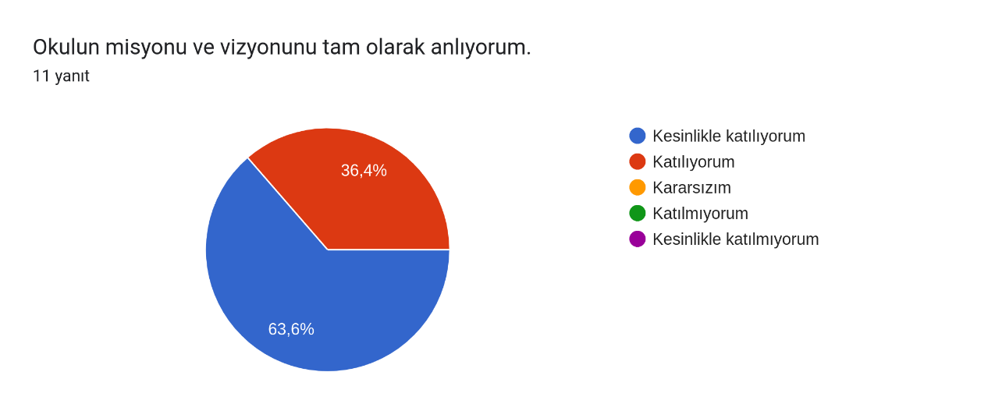
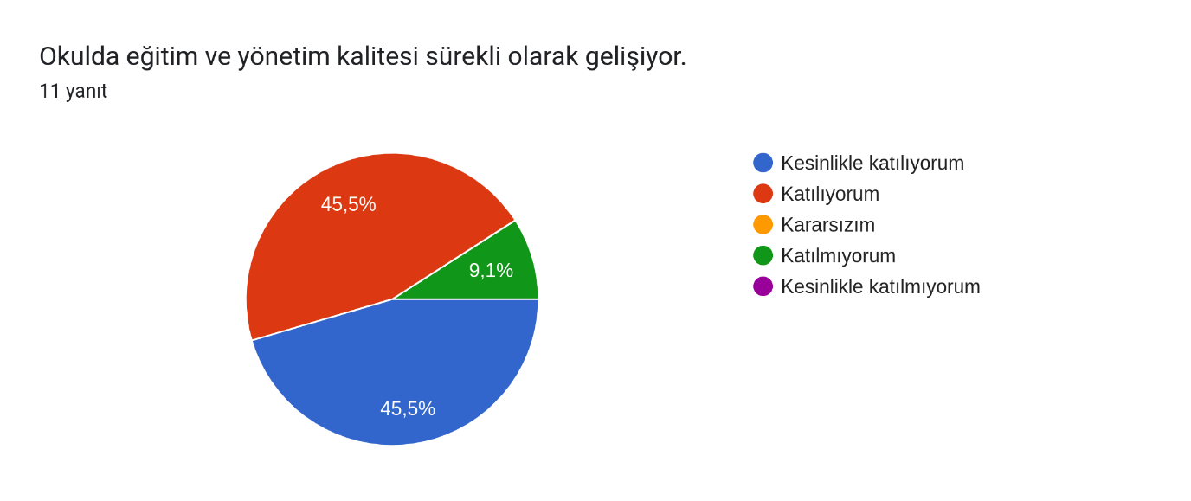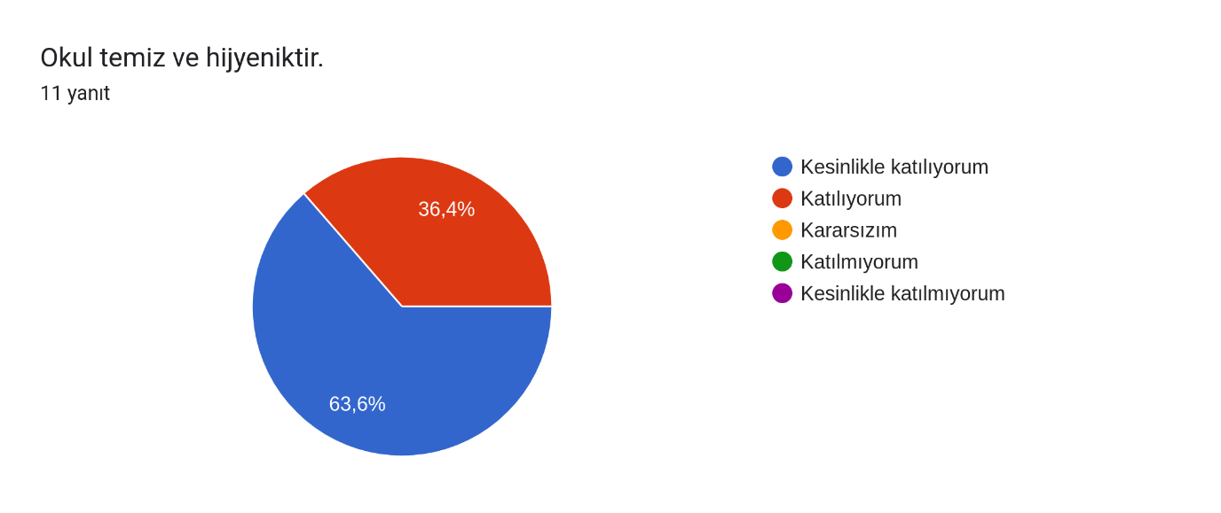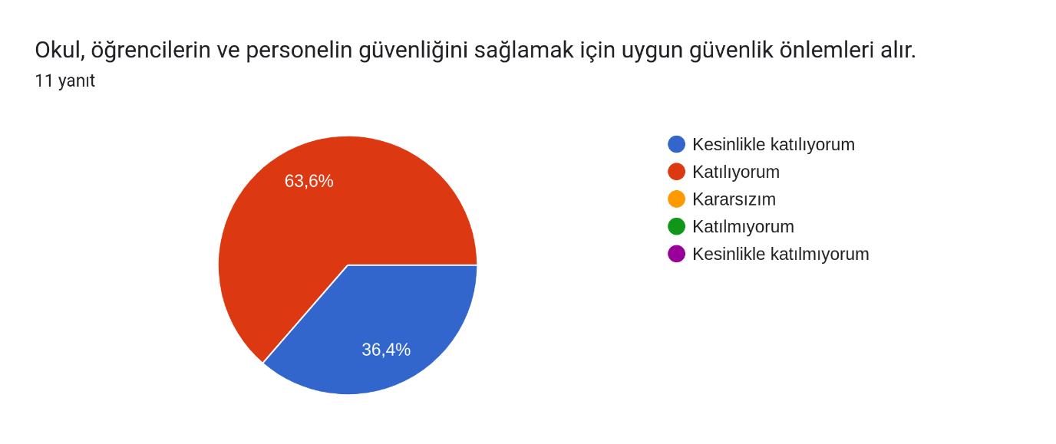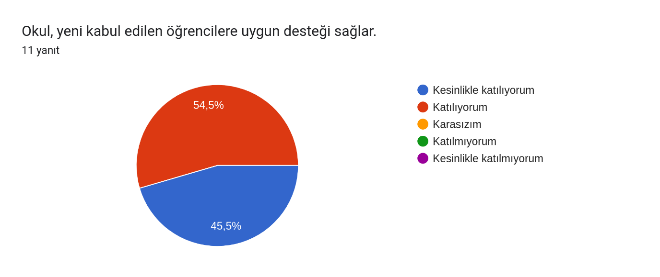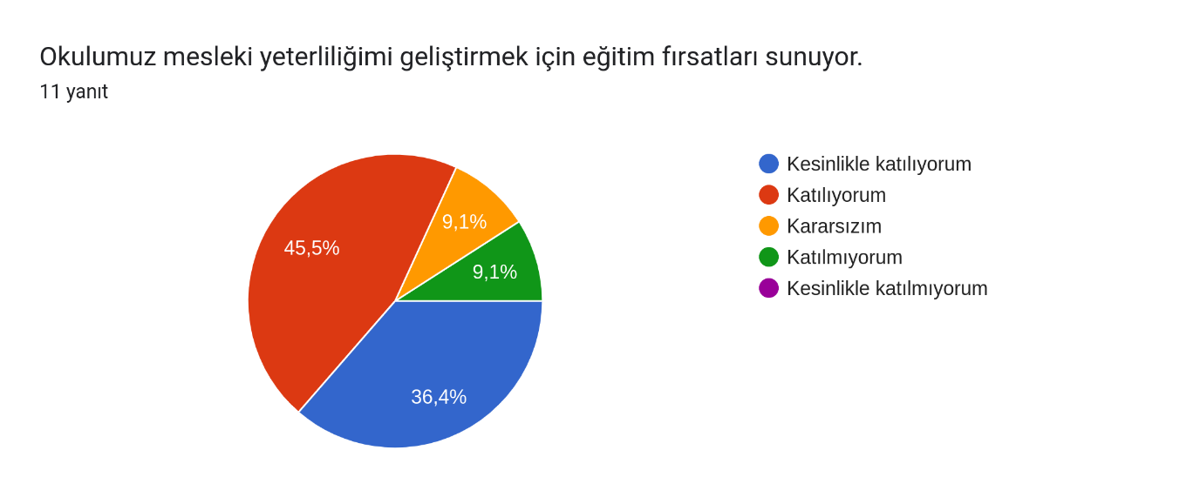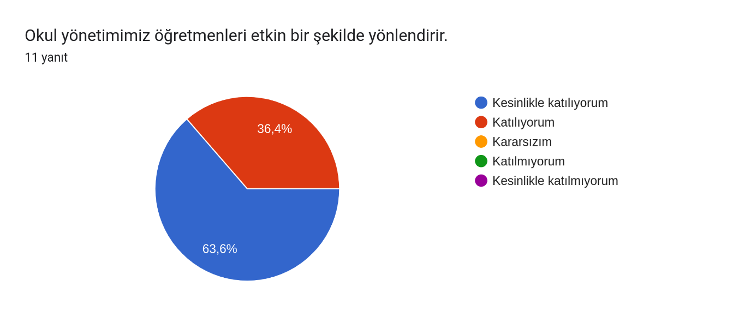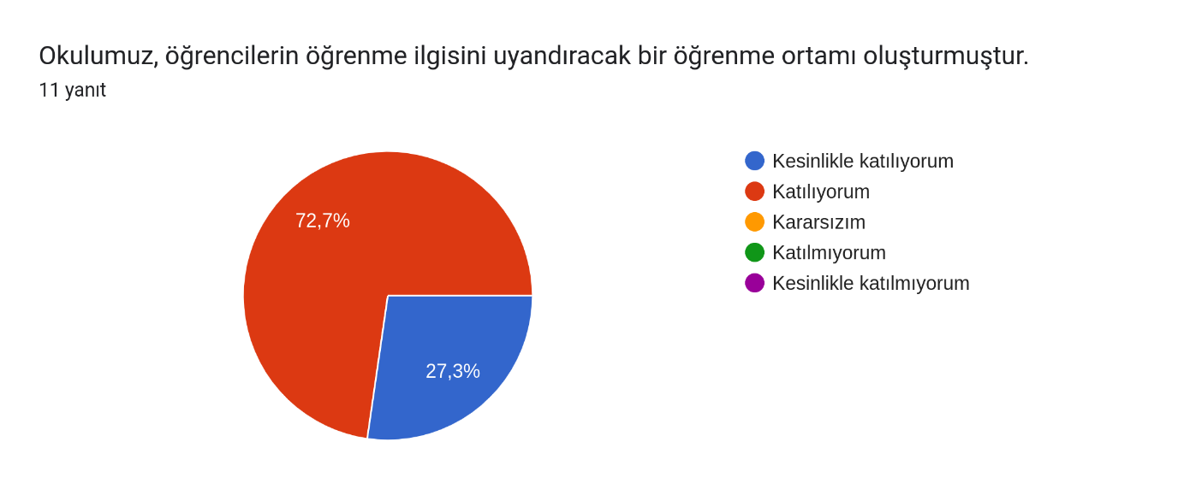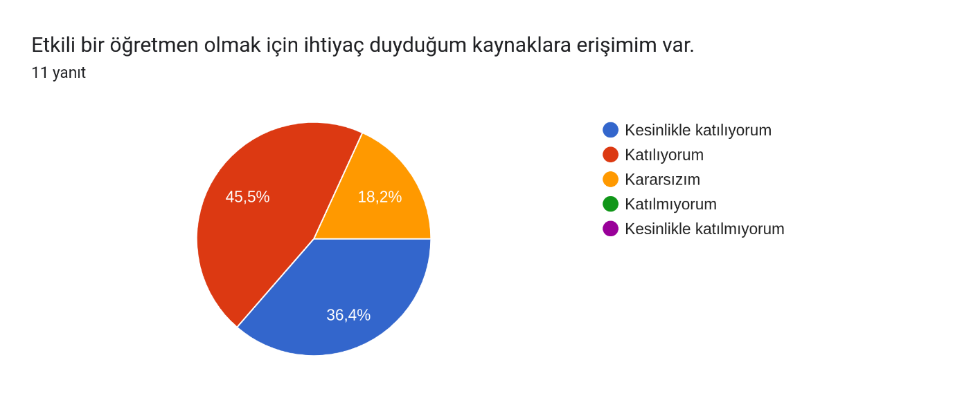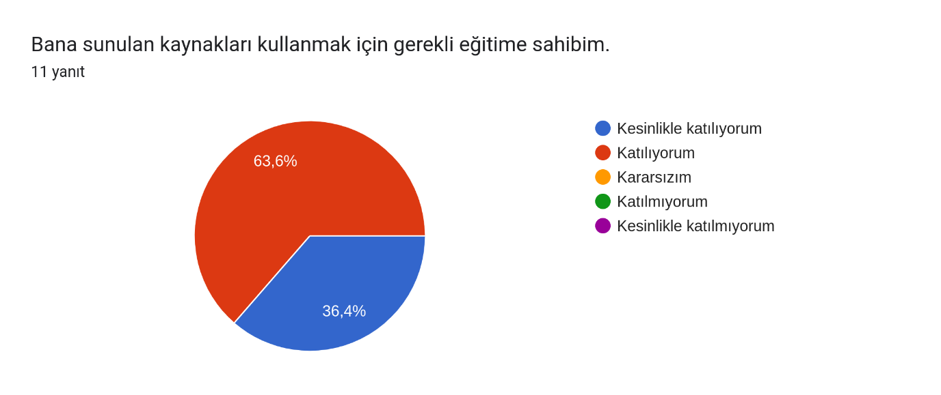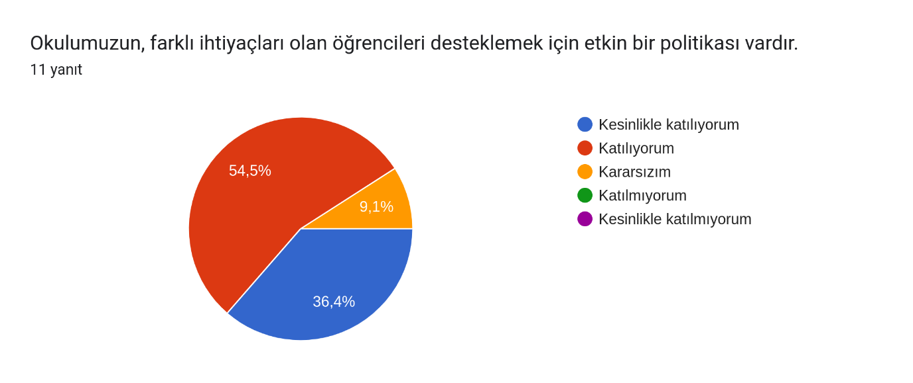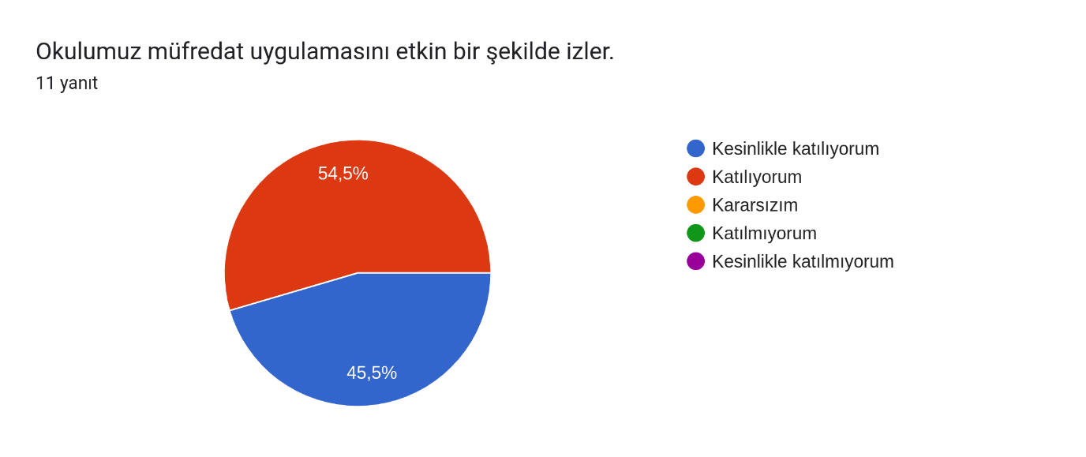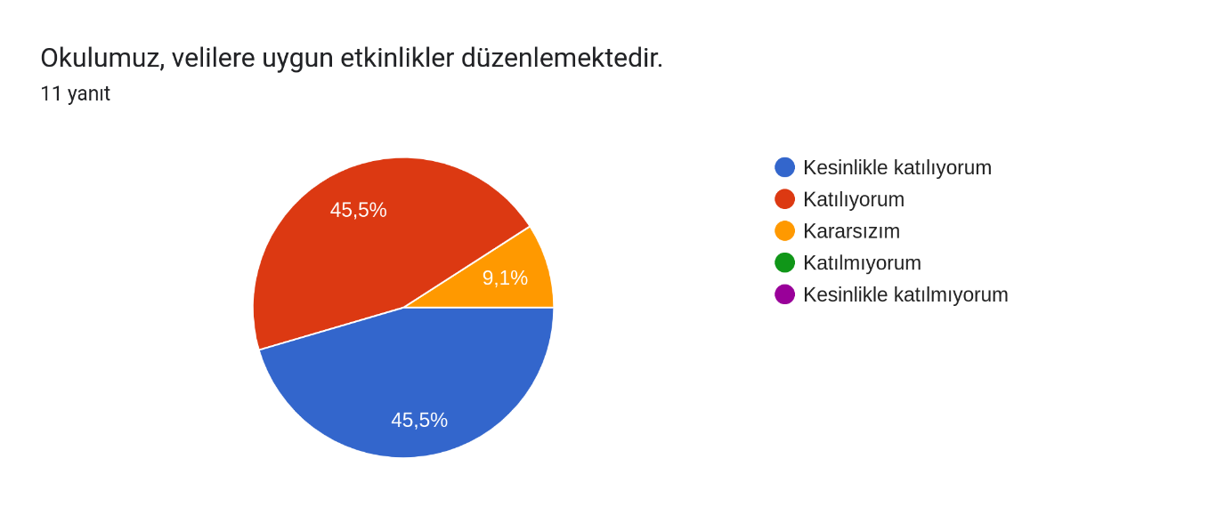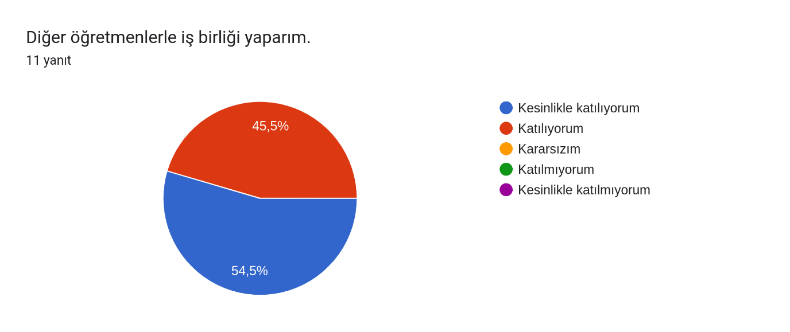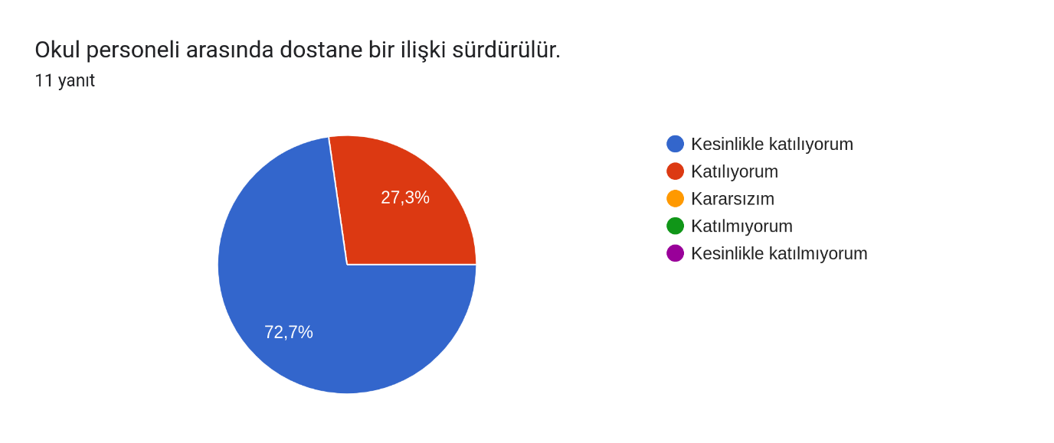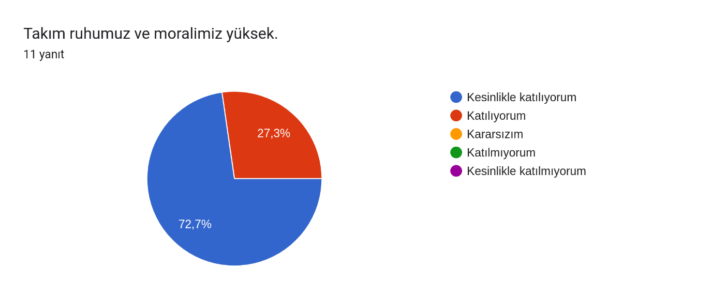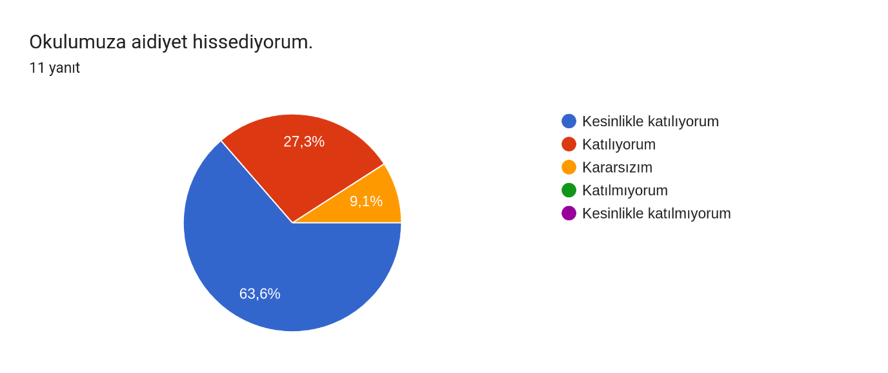Zeytinalanı Şeyh İlk Orta Okulu Veli Görüş Toplama Anketi
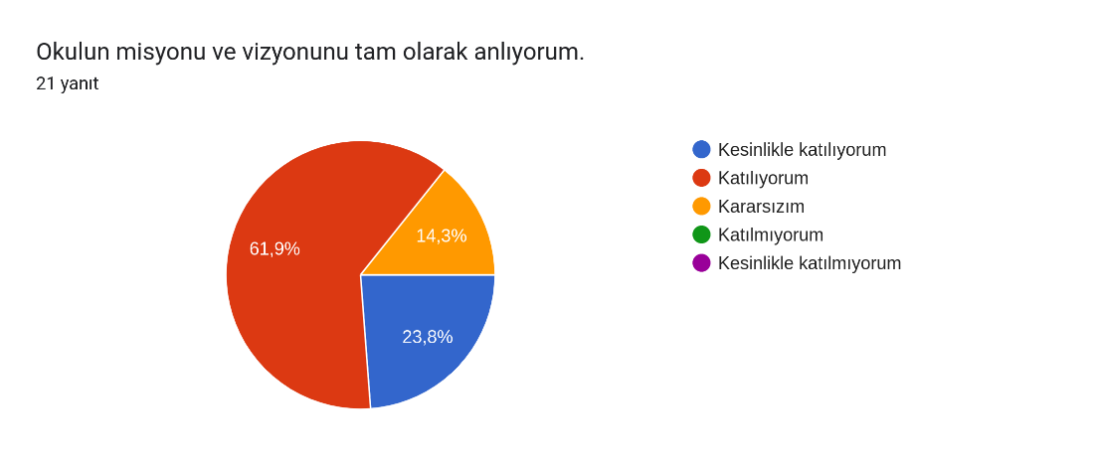
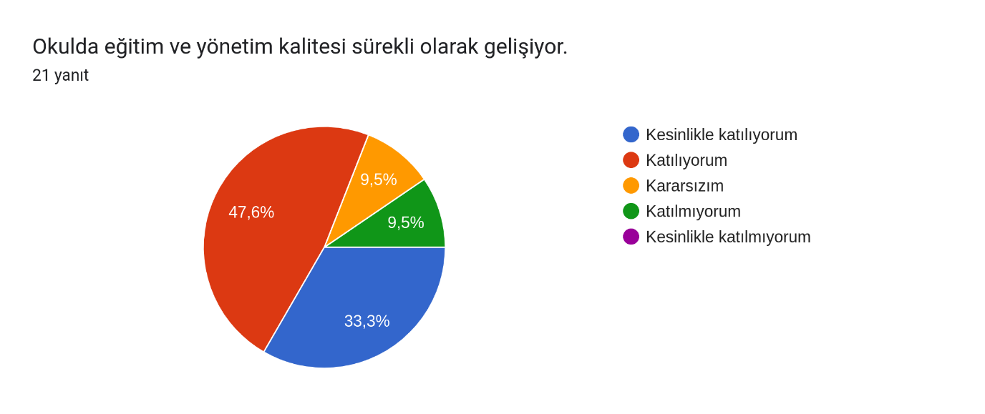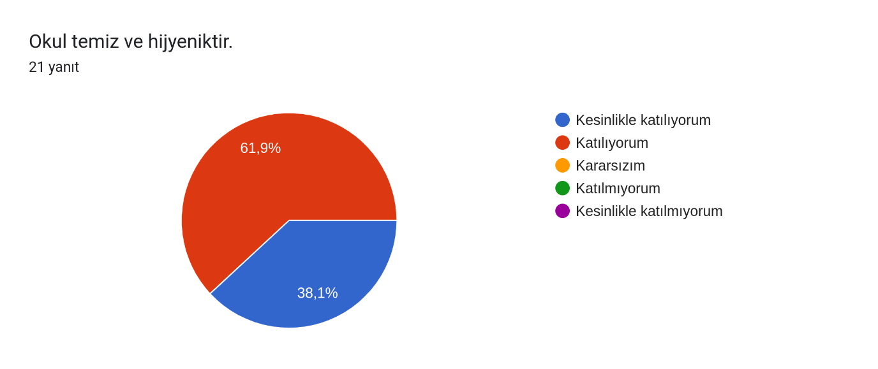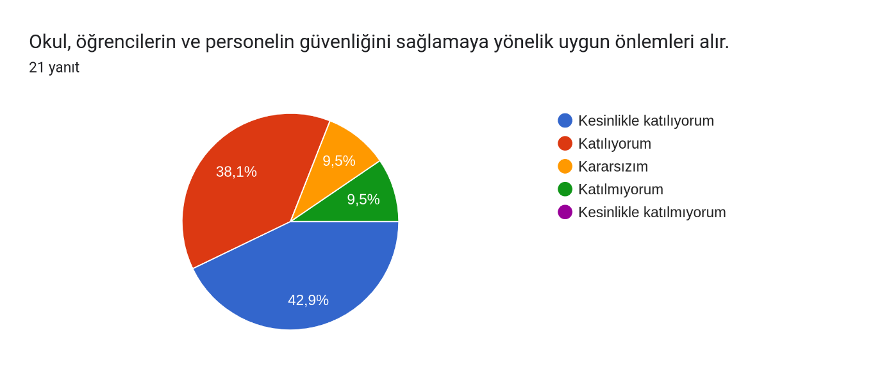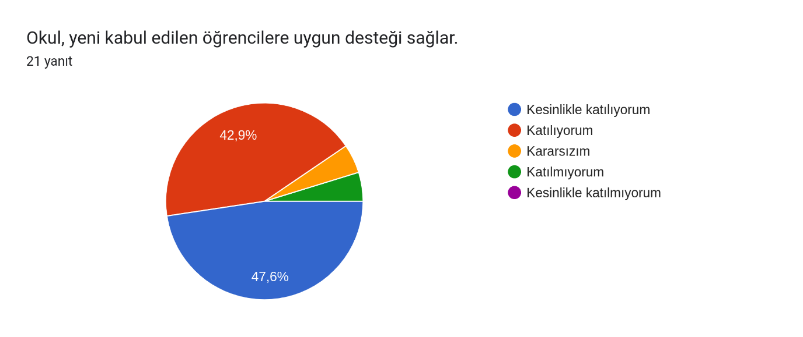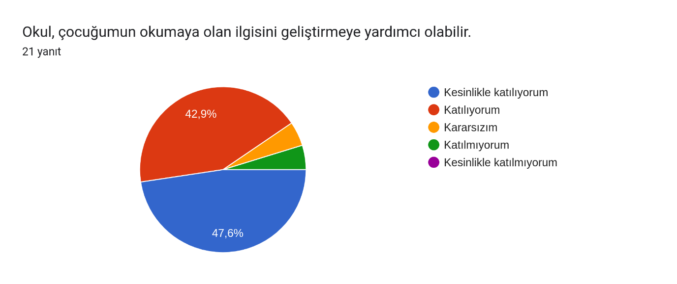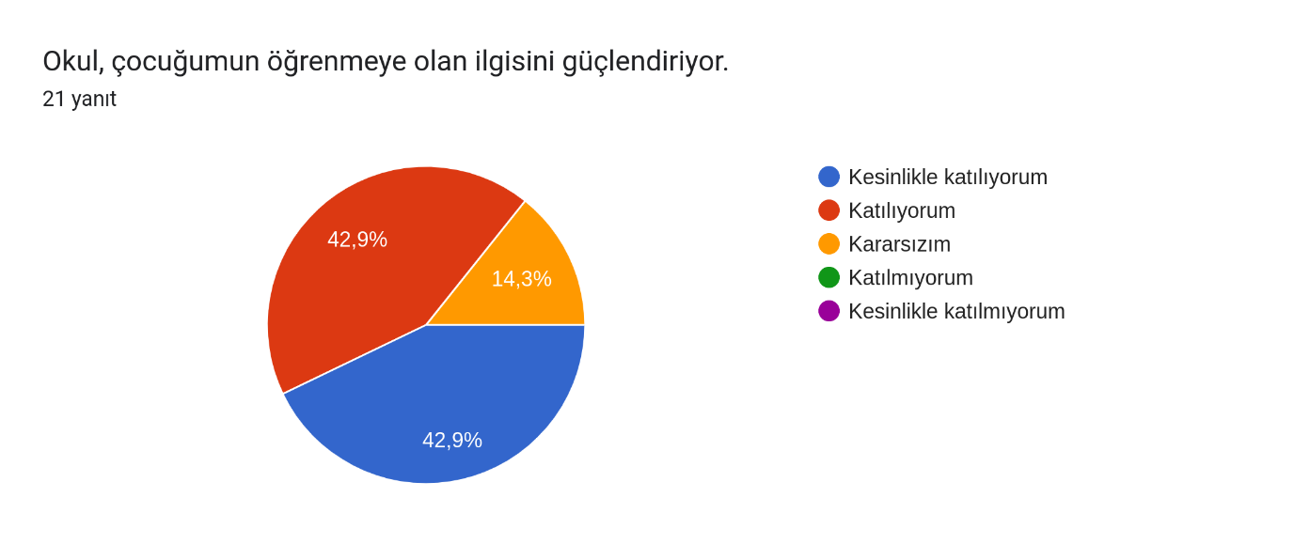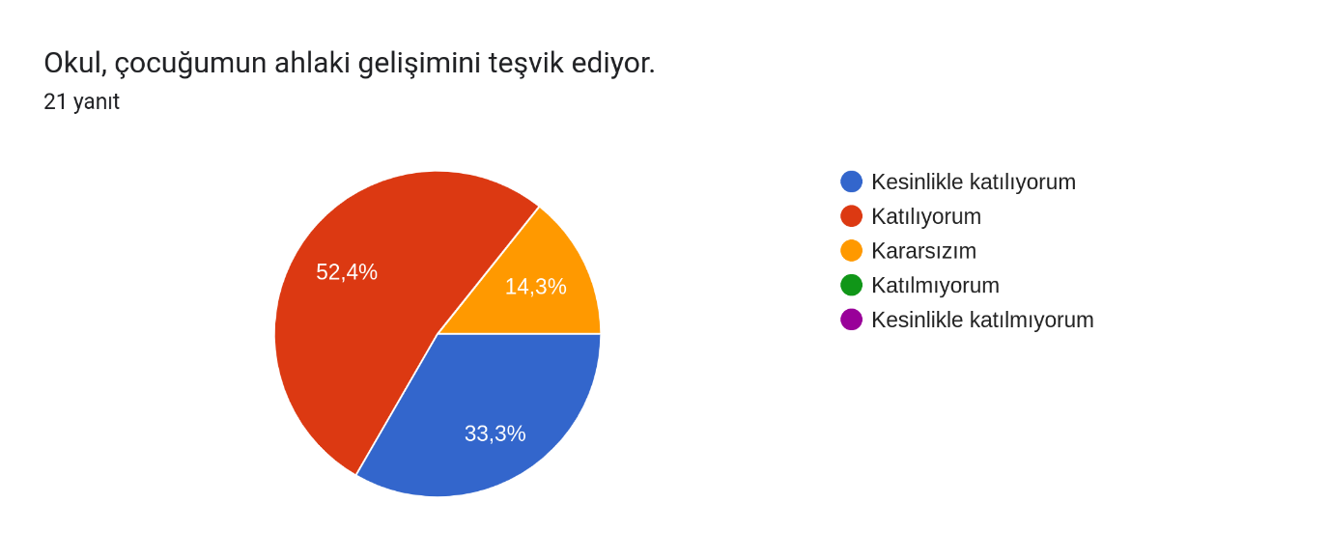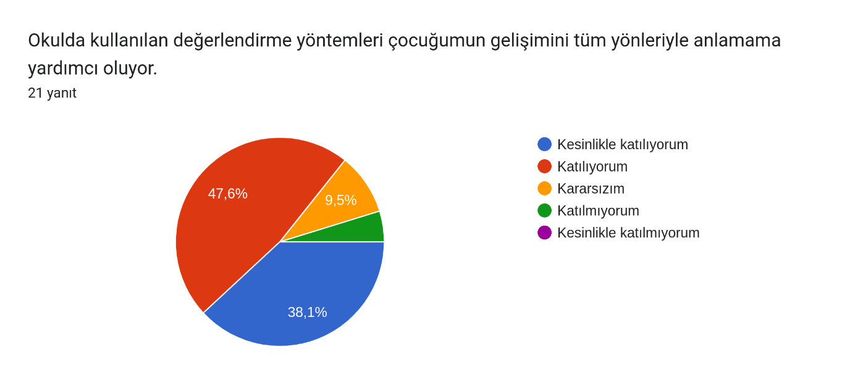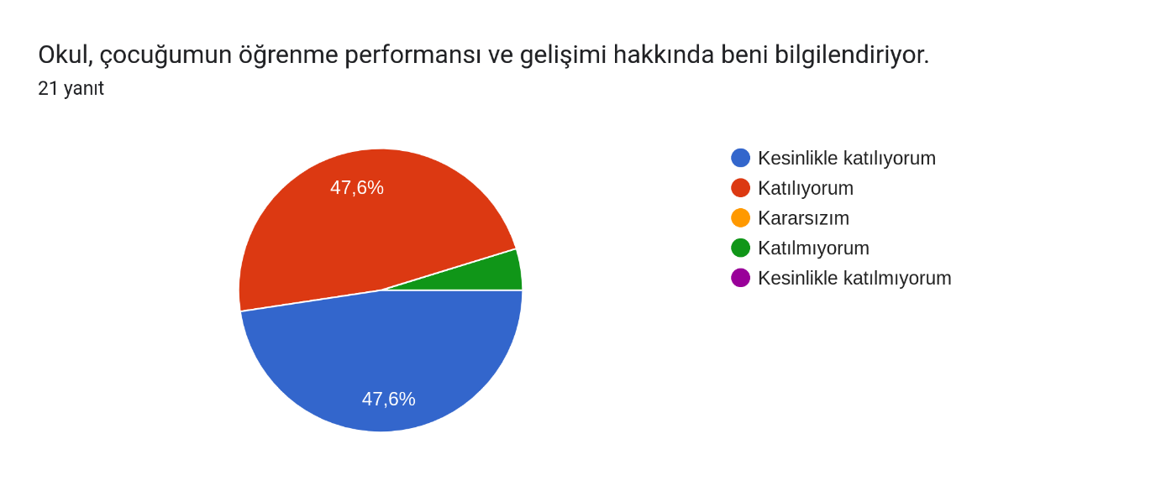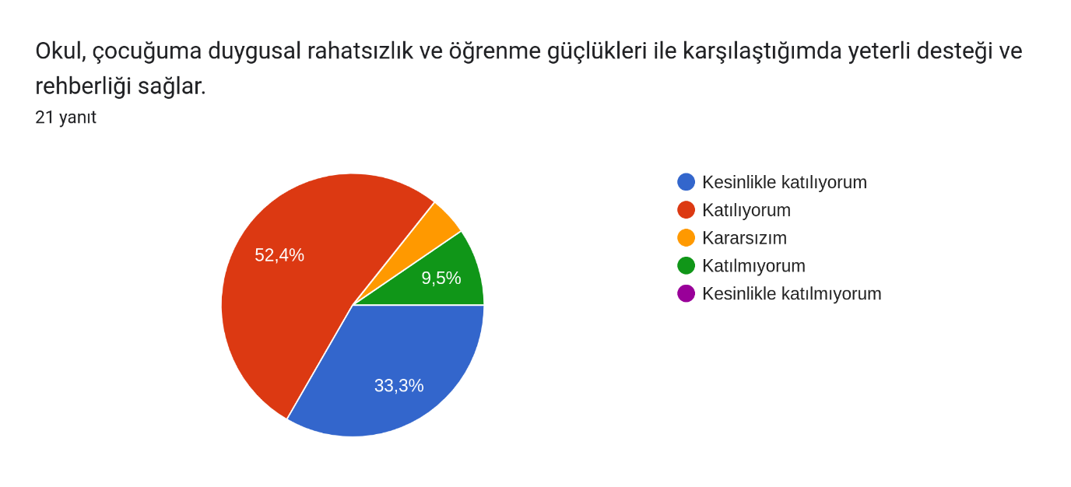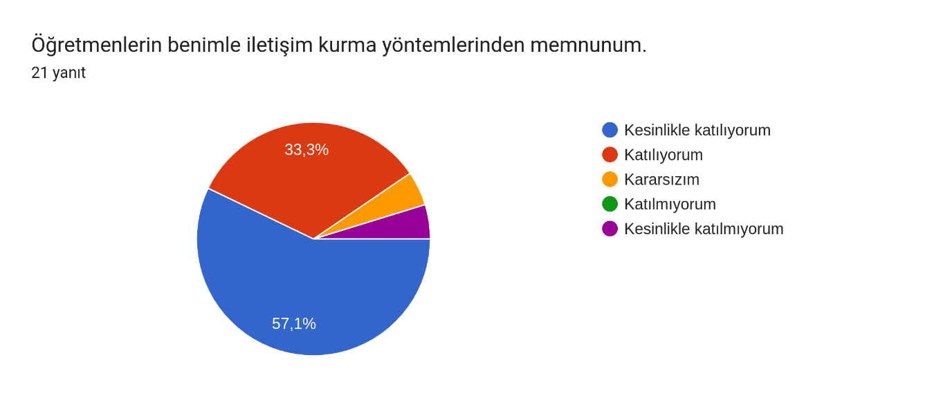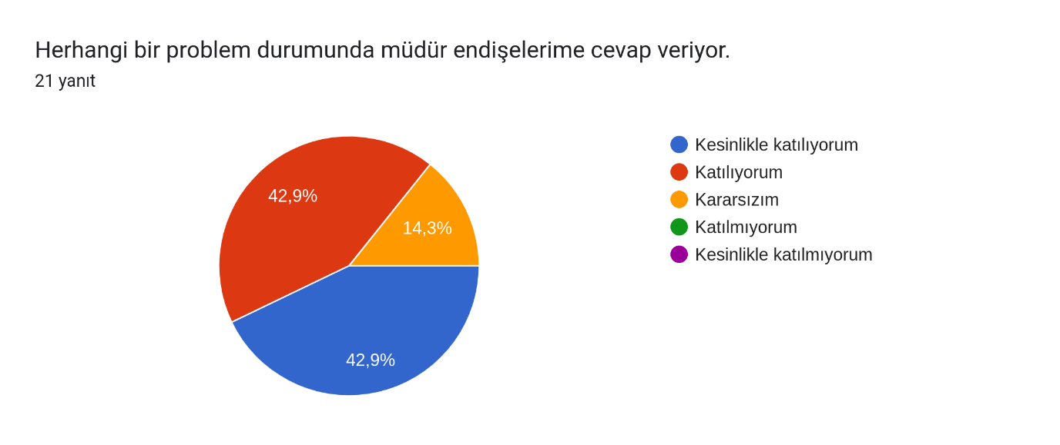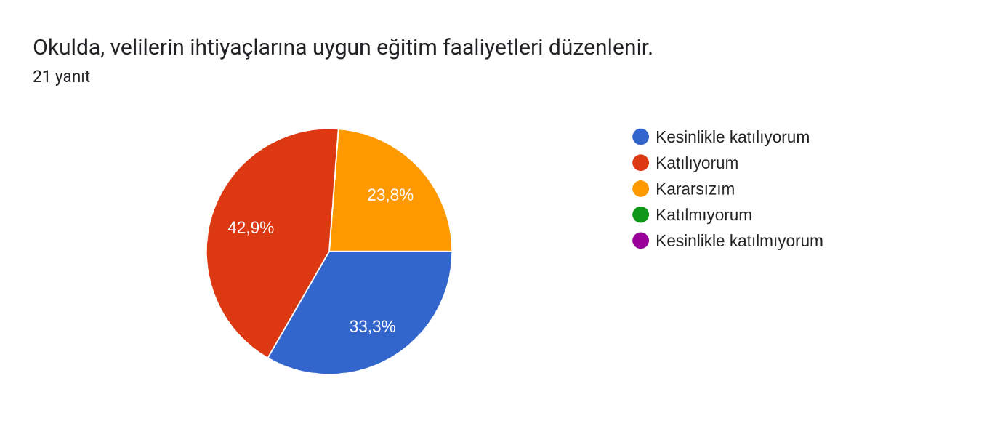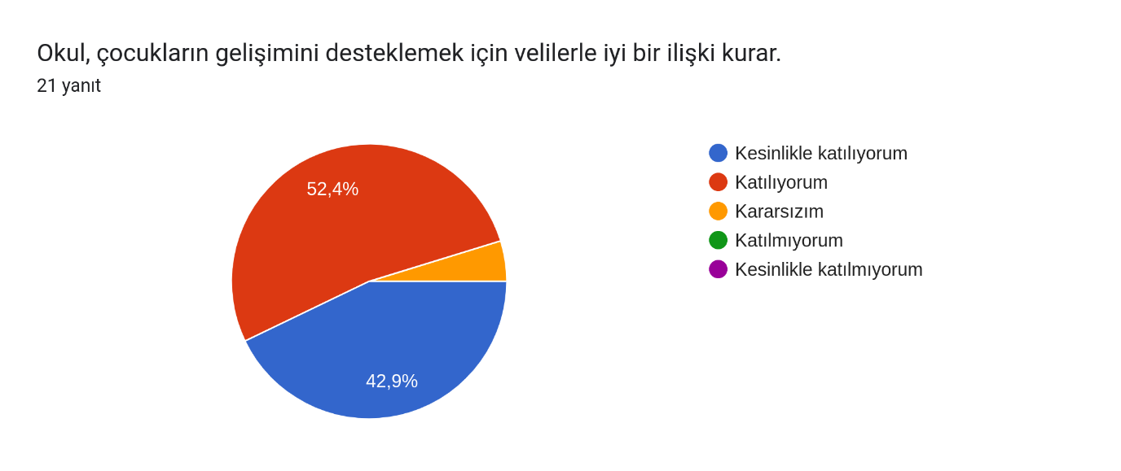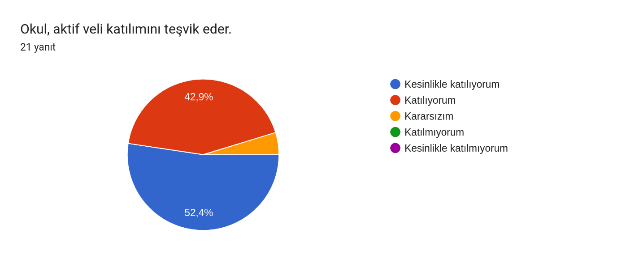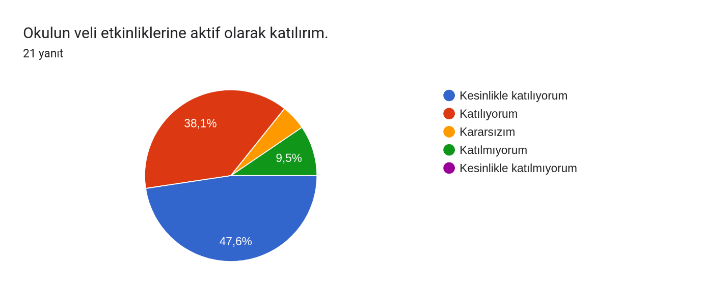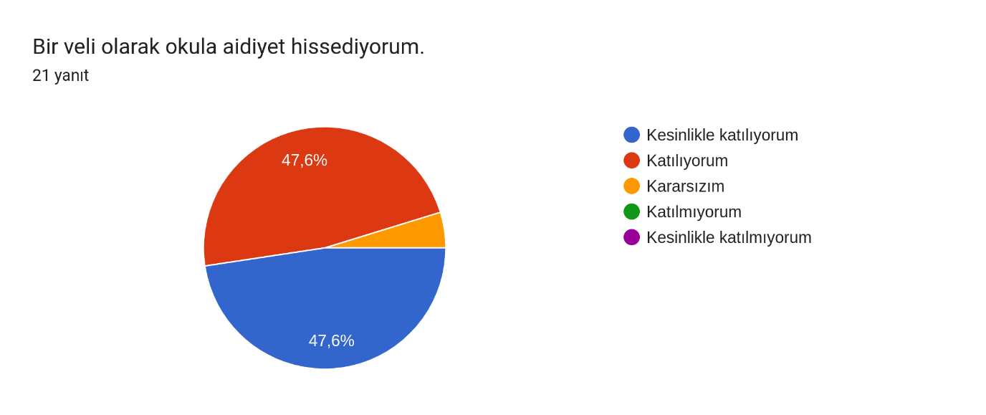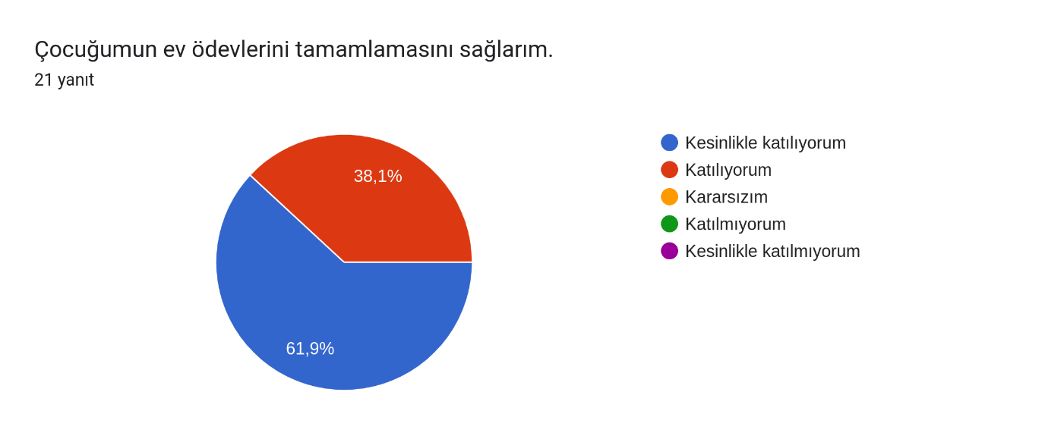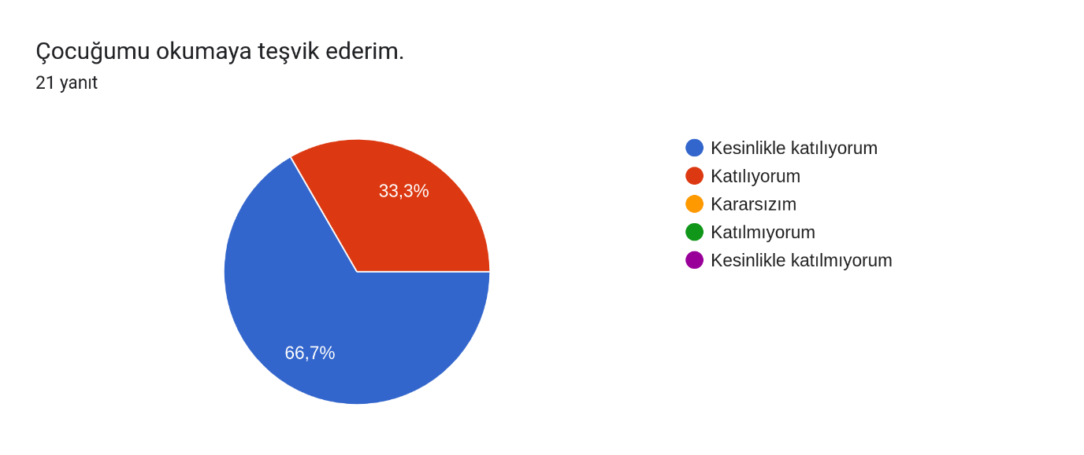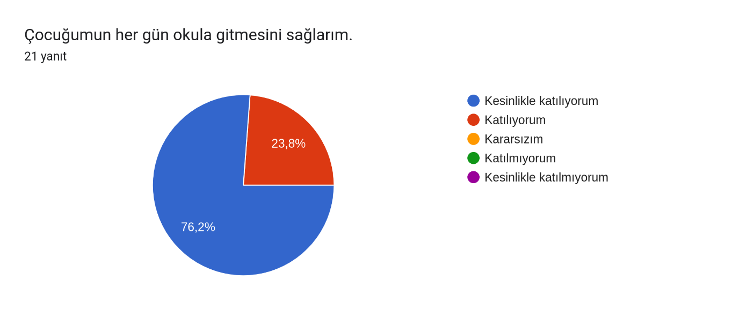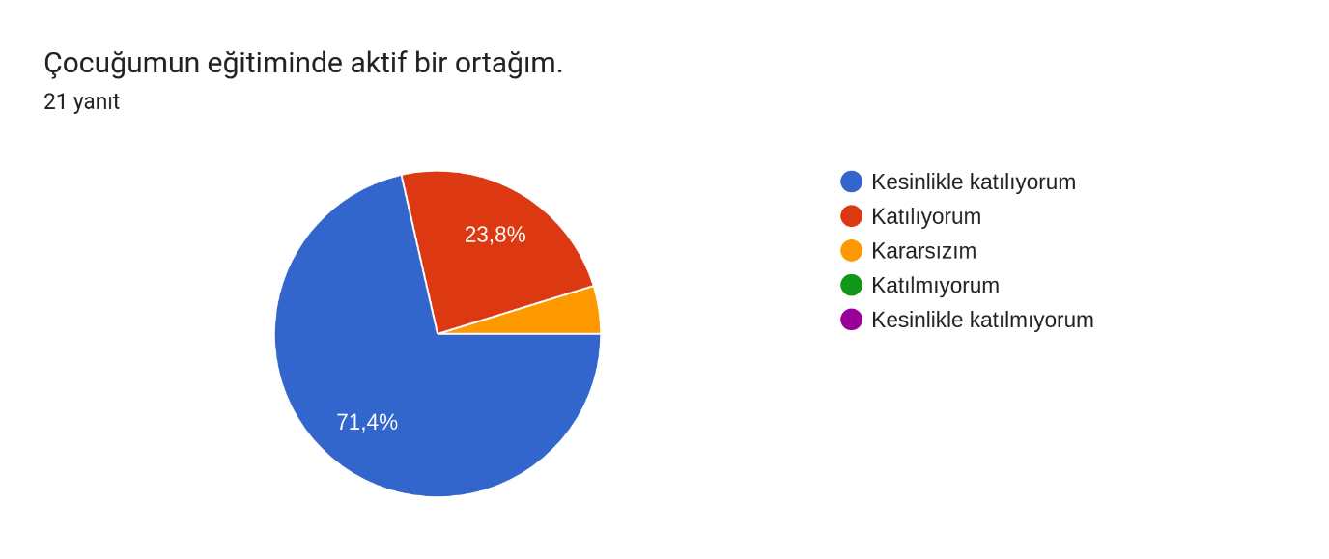

Zeytinalanı Şeyh İlk-Ortaokulu Öğrencileri Görüş Toplama Anketi
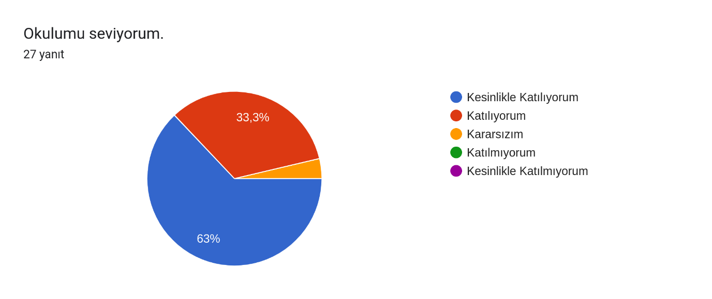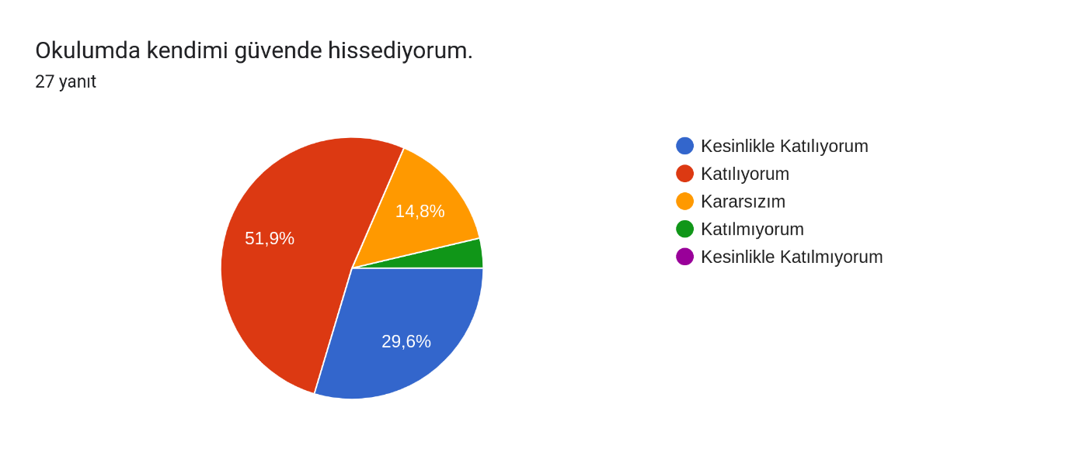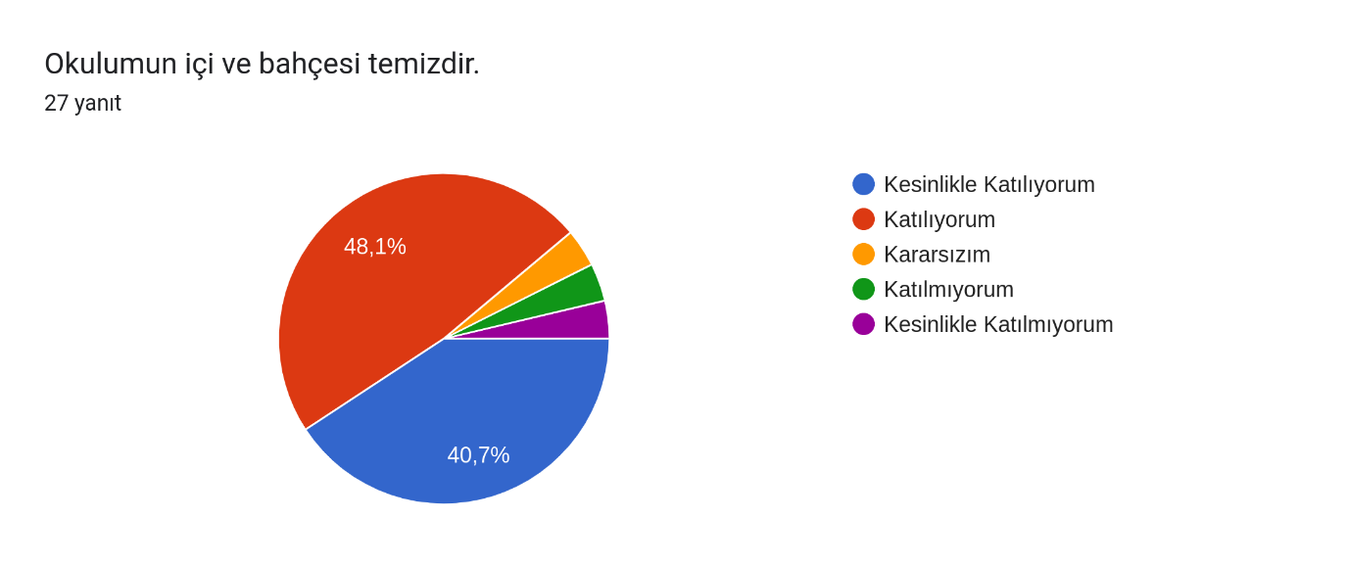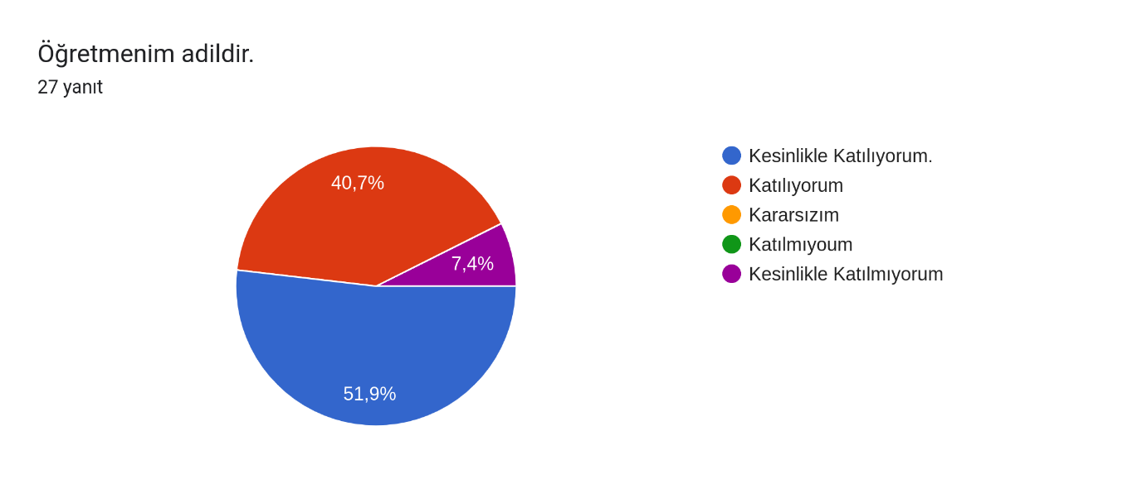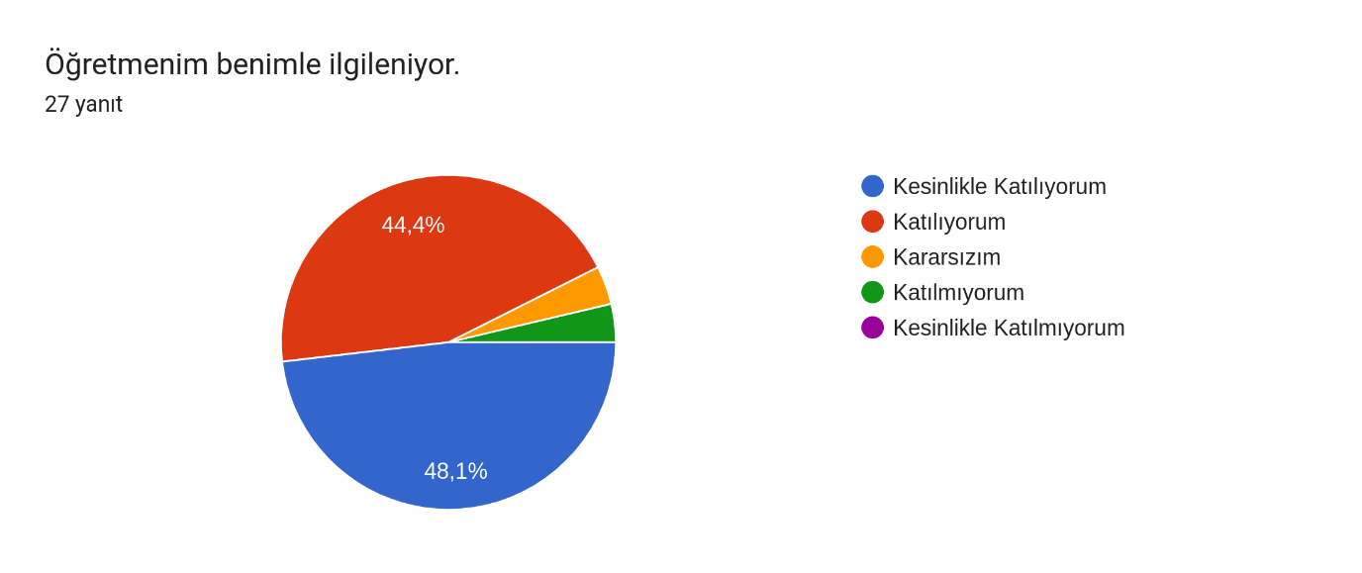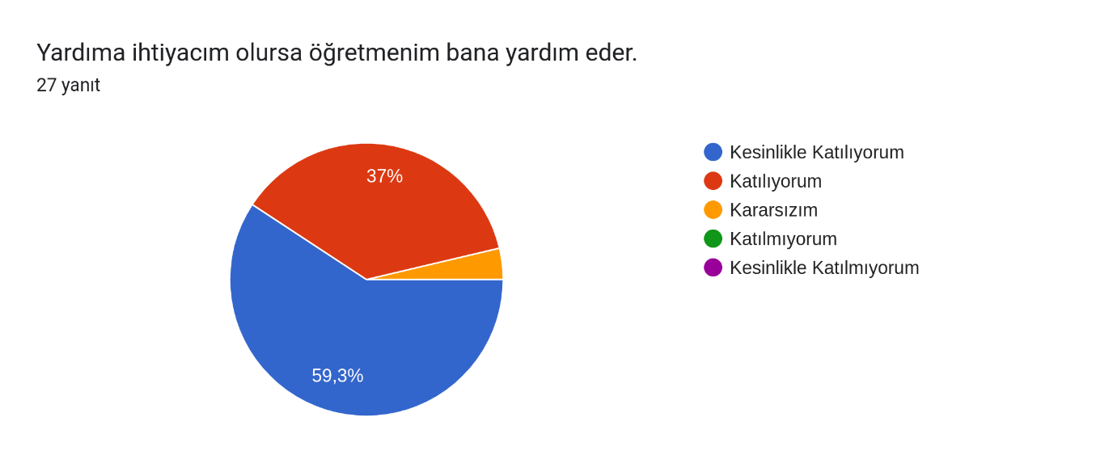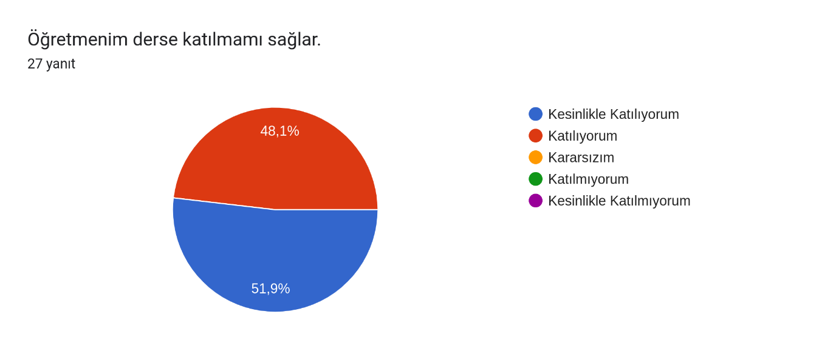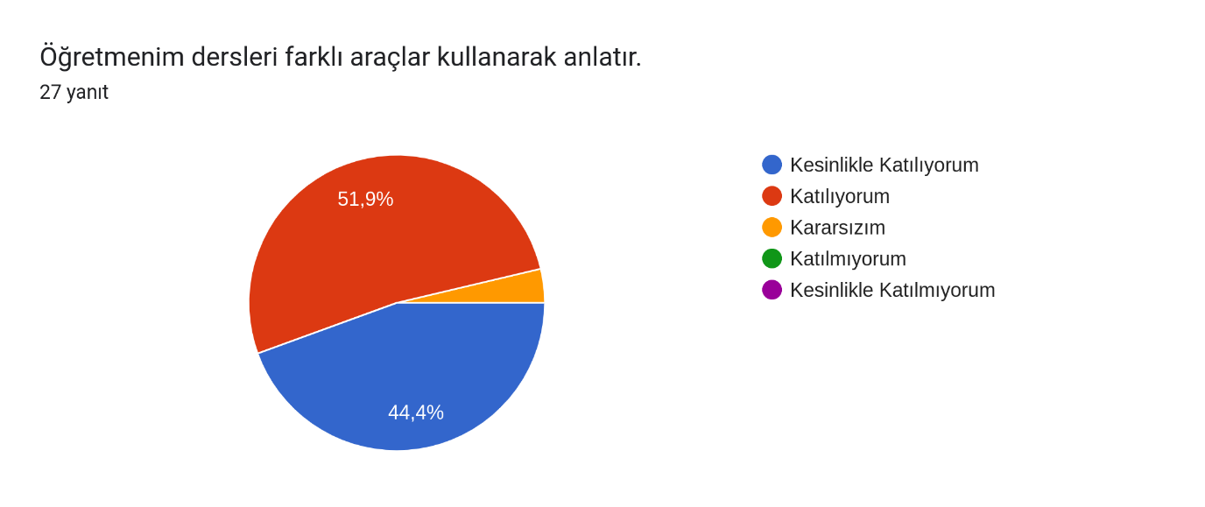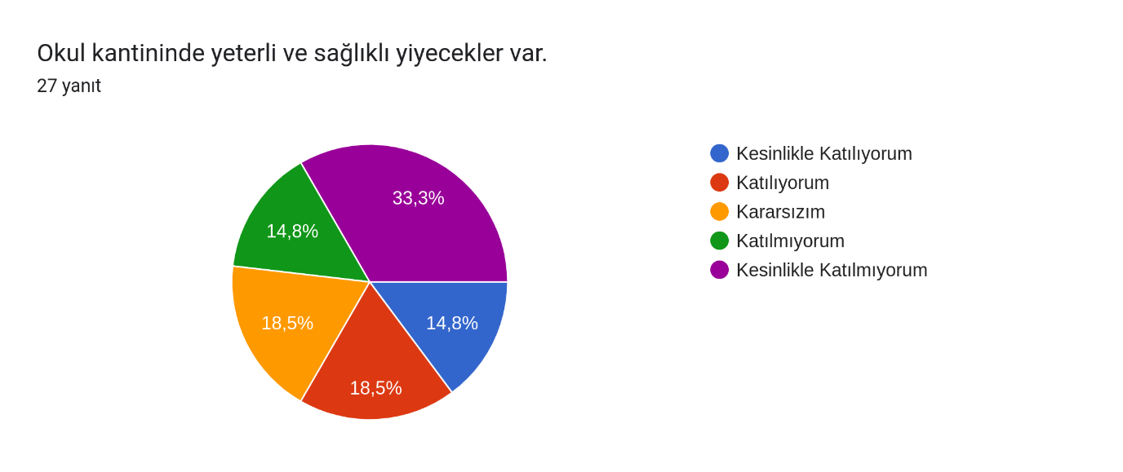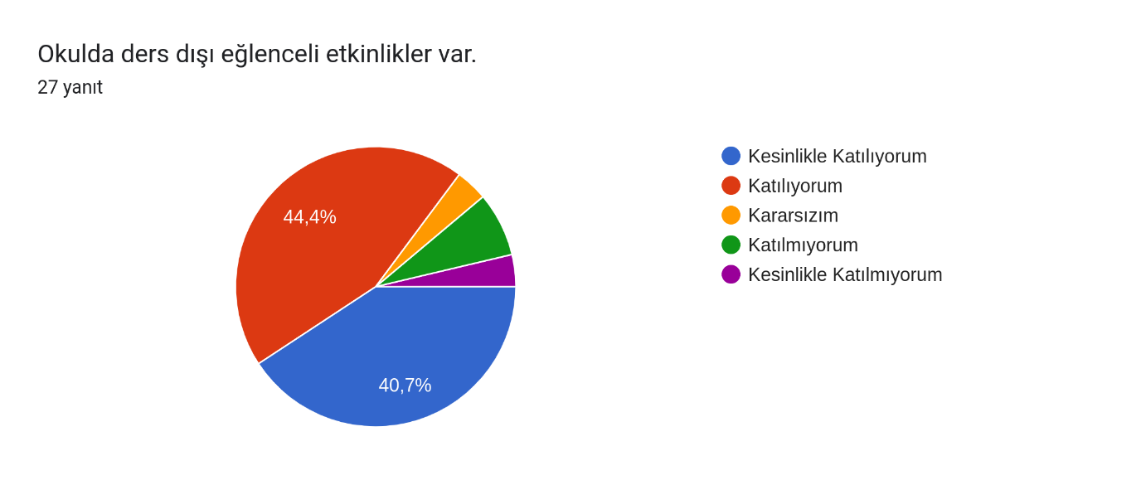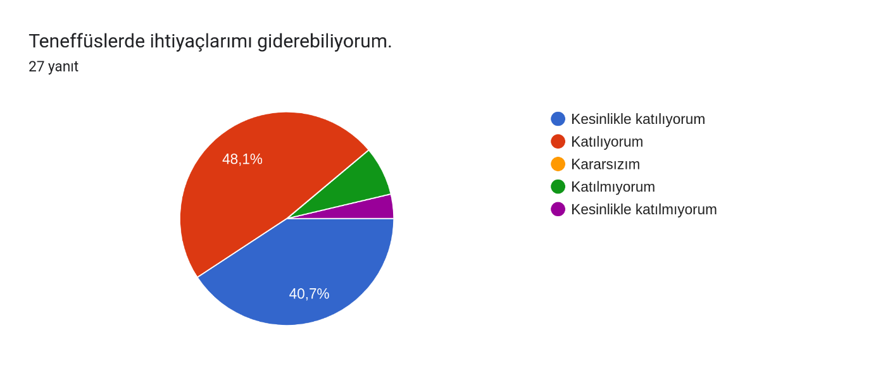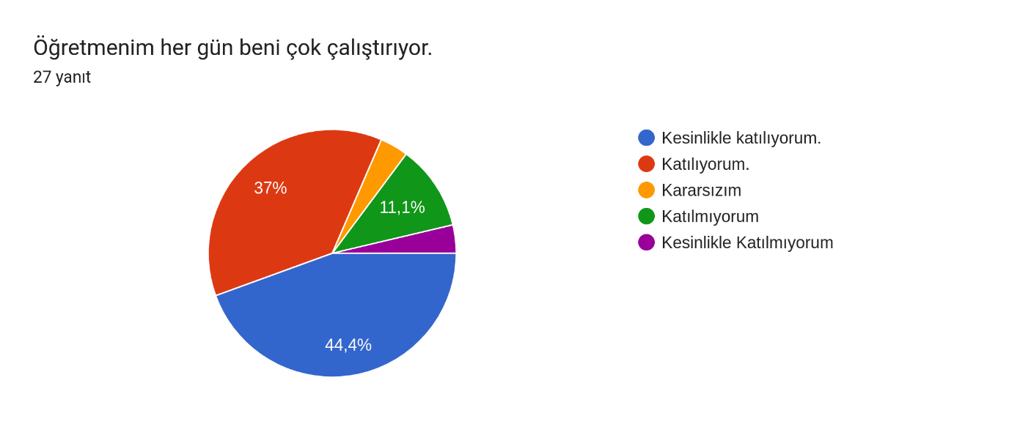

6.BÖLÜM

EKLER

EK-1 Paydaş Sınıflandırma Matrisi
PAYDAŞLAR |  | İÇ PAYDAŞLAR | DIŞ PAYDAŞLAR | YARARLANICI
 |  | Çalışanlar,  Birimler | Temel ortak | Stratejik  ortak | Tedarikçi | Müşteri, hedef kitle
Millî Eğitim Bakanlığı |  |  | √ | √
Valilik |  |  | √ | √
Milli Eğitim Çalışanları | Müdürlüğü |  | √ | √
İlçe Milli Müdürlükleri | Eğitim |  | √ |  | √
Okullar ve Bağlı Kurumlar |  |  | √ | √
Öğretmenler Çalışanlar | ve Diğer | √ |  |  |  | √
Öğrenciler ve Veliler |  | √ |  |  |  | √
Okul Aile Birliği |  | √ |  |  |  | √
Üniversite |  |  | 0 | 0
Özel İdare |  |  | 0 | 0
Belediyeler |  |  | √ |  | √
Güvenlik Güçleri (Emniyet, Jandarma) |  |  | √ |  | √
Bayındırlık Müdürlüğü | ve İskân |  | 0 |  | 0
Sosyal Müdürlüğü | Hizmetler |  | 0 |  | 0
Gençlik ve Spor Müdürlüğü |  |  | √ |  | √
Muhtarlık |  |  | √ |  | √
İşveren kuruluşlar |  |  | √ |  | √
Sivil Toplum Kuruluşları |  |  | √ |  | √
Turizm Uygulama otelleri |  |  | √ |  | √

EK -2 Paydaş Önceliklendirme Matrisi
Paydaş | İç Paydaş | Dış Paydaş | Yararlanıcı (Müşteri) | Neden Paydaş? | Önceliği
MEB |  | √ |  | Bağlı olduğumuz merkezi idare | 1
Öğrenciler |  |  | √ | Hizmetlerimizden  yaralandıkları için | 1
Özel İdare |  | √ |  | Tedarikçi mahalli idare | 1
STK |  | O |  | Amaç ve hedeflerimize  ulaşmak iş birliği yapacağımız kurumlar | ..

Ek-3 Yararlanıcı Ürün/Hizmet Matrisi
Ürün/Hizmet  Yararlanıcı (Müşteri) | Eğitim-Öğretim (Örgün- Yaygın) | Yatılılık-Bursluluk | Nitelikli İş Gücü | AR-GE, Projeler, Danışmanlık | Altyapı, Donatım Yatırım | Yayım | Rehberlik, Kurs, Sosyal etkinlikler | Mezunlar (Öğrenci) | Ölçme-Değerlendirme
Öğrenciler | √ | 0 |  |  | √ | √ | √
Veliler |  |  |  |  |  |  | √
Üniversiteler |  |  | o | o |  |  |  | √
Medya |  |  | o | o
Uluslararası kuruluşlar |  |  |  | o |  | o
Meslek Kuruluşları |  |  |  |  |  |  |  | o
Sağlık kuruluşları |  |  | o
Diğer Kurumlar |  |  |  |  |  |  |  |  | o
Özel sektör |  |  | √ | o |  |  | o
√ : Tamamı
O: Bir kısmı

Ek-4 Paydaş Anketleri

NO | ORTAOKUL ÖĞRENCİLERİ İÇİN KONU BAŞLIKLARI | Kesinlikle | Katılıyorum | Kararsızım | Kesinlikle Katılmıyorum | Katılmıyorum
01- | Okulda kendimi güvende hissediyorum. | ( ) | ( ) | ( ) | ( ) | ( )
02- | Okul temiz ve hijyeniktir. | ( ) | ( ) | ( ) | ( ) | ( )
03- | Okulun fiziki koşullarını yeterlidir. | ( ) | ( ) | ( ) | ( ) | ( )
04- | Okul, yeni kabul edilen çocuklara uygun desteği sağlar. | ( ) | ( ) | ( ) | ( ) | ( )
05- | Farklı kültürlerden gelen öğrencilerin bu okulda memnuniyetle karşılanacağını düşünüyorum. | ( ) | ( ) | ( ) | ( ) | ( )
06- | Öğretmenlerime ihtiyaç duyduğumda kolaylıkla görüşebilirim. | ( ) | ( ) | ( ) | ( ) | ( )
07- | Okul müdürüne ihtiyaç duyduğumda kolaylıkla görüşebilirim. | ( ) | ( ) | ( ) | ( ) | ( )
08- | Okul rehberlik servisinden ihtiyaçlarım doğrultusunda faydalanabiliyorum. | ( ) | ( ) | ( ) | ( ) | ( )
09- | Okul kişisel hedefler belirlememde ve bu hedeflere ulaşmamda yeterli rehberlik ediyor. | ( ) | ( ) | ( ) | ( ) | ( )
10- | Okulumda yer almam için birçok fırsat var. | ( ) | ( ) | ( ) | ( ) | ( )
11- | Okul bana yeterli ders dışı etkinlik olanakları sunuyor. | ( ) | ( ) | ( ) | ( ) | ( )
12- | Okul kulüpleri amacına uygun şekilde gelişimime katkı sağlıyor. | ( ) | ( ) | ( ) | ( ) | ( )
13- | Öğretmenlerim sınıfta adil kurallara sahipler ve tarafsızlar. | ( ) | ( ) | ( ) | ( ) | ( )
14- | Öğretmenlerim beni daha iyi performans göstermem için teşvik ediyor. | ( ) | ( ) | ( ) | ( ) | ( )
15- | Öğretmenlerim derslerin işlenişinde farklı ve ilgi çekici yöntemler kullanır. | ( ) | ( ) | ( ) | ( ) | ( )
16 | Sınav ve ödevlerin beni değerlendirmek için adil ve yeterli olduğunu düşünüyorum. | ( ) | ( ) | ( ) | ( ) | ( )
17- | Okulda düzenlenen sanatsal ve kültürel faaliyetler yeterlidir. | ( ) | ( ) | ( ) | ( ) | ( )
18- | Okulda öğrencilerin görüşleri dikkate alınır. | ( ) | ( ) | ( ) | ( ) | ( )
19- | Okul kantininde yeterli ve sağlıklı yiyecekler var. | ( ) | ( ) | ( ) | ( ) | ( )
20- | DYK’leri yeterli buluyorum. | ( ) | ( ) | ( ) | ( ) | ( )

NO | ÖĞRETMENLER İÇİN KONU BAŞLIKLARI | Kesinlikle Katılıyorum | Katılıyorum | Kararsızım | Kesinlikle Katılmıyorum | Katılmıyorum
01- | Okulun misyonu ve vizyonunu tam olarak anlıyorum. | ( ) | ( ) | ( ) | ( ) | ( )
02- | Okulda eğitim ve yönetim kalitesi sürekli olarak gelişiyor. | ( ) | ( ) | ( ) | ( ) | ( )
03- | Okul temiz ve hijyeniktir. | ( ) | ( ) | ( ) | ( ) | ( )
04- | Okul, öğrencilerin ve personelin güvenliğini sağlamak için uygun güvenlik  önlemleri alır. | ( ) | ( ) | ( ) | ( ) | ( )
05- | Okul, yeni kabul edilen öğrencilere uygun desteği sağlar. | ( ) | ( ) | ( ) | ( ) | ( )
06- | Okulumuz mesleki yeterliliğimi geliştirmek için eğitim fırsatları sunuyor. | ( ) | ( ) | ( ) | ( ) | ( )
07- | Okul yönetimimiz öğretmenleri etkin bir şekilde yönlendirir. | ( ) | ( ) | ( ) | ( ) | ( )
08- | Okulumuz, öğrencilerin öğrenme ilgisini uyandıracak bir öğrenme ortamı oluşturmuştur. | ( ) | ( ) | ( ) | ( ) | ( )
09- | Etkili bir öğretmen olmak için ihtiyaç duyduğum kaynaklara erişimim var. | ( ) | ( ) | ( ) | ( ) | ( )
10- | Bana sunulan kaynakları kullanmak için gerekli eğitime sahibim. | ( ) | ( ) | ( ) | ( ) | ( )
11- | Okulumuzun, farklı ihtiyaçları olan öğrencileri desteklemek için etkin bir politikası vardır. | ( ) | ( ) | ( ) | ( ) | ( )
12- | Okulumuz müfredat uygulamasını etkin bir şekilde izler. | ( ) | ( ) | ( ) | ( ) | ( )
13- | Okulumuz, velilere uygun etkinlikler düzenlemektedir. | ( ) | ( ) | ( ) | ( ) | ( )
14- | Diğer öğretmenlerle iş birliği yaparım. | ( ) | ( ) | ( ) | ( ) | ( )
15- | Okul personeli arasında dostane bir ilişki sürdürülür. | ( ) | ( ) | ( ) | ( ) | ( )
16- | Takım ruhumuz ve moralimiz yüksek. | ( ) | ( ) | ( ) | ( ) | ( )
17- | Okulumuza aidiyet hissediyorum. | ( ) | ( ) | ( ) | ( ) | ( )

NO | VELİLER İÇİN KONU BAŞLIKLARI | Kesinlikle Katılıyorum | Katılıyorum | Kararsızım | Kesinlikle Katılmıyorum | Katılmıyorum
01- | Okulun misyonu ve vizyonunu tam olarak anlıyorum. | ( ) | ( ) | ( ) | ( ) | ( )
02- | Okulda eğitim ve yönetim kalitesi sürekli olarak gelişiyor. | ( ) | ( ) | ( ) | ( ) | ( )
03- | Okul temiz ve hijyeniktir. | ( ) | ( ) | ( ) | ( ) | ( )
04- | Okul, öğrencilerin ve personelin güvenliğini sağlamak için uygun güvenlik önlemleri alır. | ( ) | ( ) | ( ) | ( ) | ( )
05- | Okul, yeni kabul edilen öğrencilere uygun desteği sağlar. | ( ) | ( ) | ( ) | ( ) | ( )
06- | Okul, çocuğumun okumaya olan ilgisini geliştirmesine yardımcı olabilir. | ( ) | ( ) | ( ) | ( ) | ( )
07- | Okul çocuğumun öğrenme ilgisini güçlendiriyor. | ( ) | ( ) | ( ) | ( ) | ( )
08- | Okul çocuğumun ahlaki gelişimini teşvik edebilir. | ( ) | ( ) | ( ) | ( ) | ( )
09- | Okulda kullanılan değerlendirme yöntemleri çocuğumun gelişimini tüm yönleriyle anlamama yardımcı oluyor. | ( ) | ( ) | ( ) | ( ) | ( )
10- | Okul, çocuğumun öğrenme performansı ve gelişimi hakkında beni iyi bilgilendiriyor. | ( ) | ( ) | ( ) | ( ) | ( )
11- | Okul çocuğuma duygusal rahatsızlık ve öğrenme güçlükleri ile karşılaştığında yeterli desteği ve rehberlik sağlar. | ( ) | ( ) | ( ) | ( ) | ( )
12- | Öğretmenlerin benimle iletişim kurma yöntemlerinden memnunum. | ( ) | ( ) | ( ) | ( ) | ( )
13- | Herhangi bir problem durumunda müdür endişelerime cevap veriyor. | ( ) | ( ) | ( ) | ( ) | ( )
14- | Okulda, velilerin ihtiyaçlarına uygun eğitim faaliyetleri düzenlenir. | ( ) | ( ) | ( ) | ( ) | ( )
15- | Okul, çocukların gelişimini desteklemek için velilerle iyi bir ilişki kurar. | ( ) | ( ) | ( ) | ( ) | ( )
16 | Okul, aktif veli katılımını teşvik eder. | ( ) | ( ) | ( ) | ( ) | ( )
17- | Okulun veli etkinliklerine aktif olarak katılırım. | ( ) | ( ) | ( ) | ( ) | ( )
18- | Bir veli olarak okula aidiyet hissediyorum. | ( ) | ( ) | ( ) | ( ) | ( )
19- | Çocuğumun ev ödevlerini tamamlamasını sağlarım. | ( ) | ( ) | ( ) | ( ) | ( )
20- | Çocuğumu okumaya teşvik ederim. | ( ) | ( ) | ( ) | ( ) | ( )
21- | Çocuğumun her gün okula gitmesini sağlarım. | ( ) | ( ) | ( ) | ( ) | ( )
22- | Çocuğumun eğitiminde aktif bir ortağım.

ZEYTİNALANI ŞEYH İLKOKULU/ORTAOKULU MÜDÜRLÜĞÜ
STRATEJİK PLAN ÜST KURULU İMZA SİRKÜSÜ
5018 sayılı Kamu Mali Yönetimi ve Kontrol Kanunu ve diğer mevzuatın zorunlu kıldığı 2024-2028 Stratejik Planı Zeytinalanı Şeyh İlkokulu/Ortaokulu Müdürlüğü ilgili birimlerin katkısıyla hazırlanmıştır.
Stratejik planın uygulamaya geçebilmesi için kurum yöneticilerinin planda yer alan tüm amaç, hedef ve faaliyetleri benimsedikleri ve uygulama yükümlülüklerini kabul ettiklerini imza karşılığı beyan etmeleri gerekmektedir.
Buna göre tüm yöneticilerin aşağıdaki ifade doğrultusunda stratejik planı Köyceğiz İlçe Milli Eğitim Müdürlüğü Makamına gönderilmek üzere imzalamaları gerekmektedir.
“Zeytinalanı Şeyh İlkokulu/Ortaokulu Müdürlüğü’nün 2024-2028 yılları arasını kapsayan stratejik planını inceledim, tüm stratejik planın stratejik amaçlar doğrultusunda uygulanması ile ilgili sorumluluk alanıma giren amaç hedef ve faaliyetlerin yürütülmesi konusunda tüm yasal sorumlulukları kabul ediyorum”

STRATEJİK PLAN ÜST KURULU
SIRA NO | ADI SOYADI | GÖREVİ | İMZA
1 | Şengül YAŞAR | OKUL MÜDÜRÜ
2 | Pınar ÖZKAYMAK | MÜDÜR YARDIMCISI
3 | Azize Hande DOĞAN | ÖĞRETMEN
4 | Meltem GÜNDÜZ | OKUL AİLE BİRLİĞİ BAŞKANI
5 | Durmuş Ali CESUR | OKUL AİLE BİRLİĞİ YÖNETİM KURULU ÜYESİ

